

**SpeedFormula Dokumentáció**

Tartalomjegyzék

Bevezetés 4

Projekt jellemzés 5

Használt csoportmunka eszközök 5

Fejlesztői dokumentáció 6

Rendszerkövetelmény és eszközök 6

Telepítési és futtatási útmutató 7

Telepítés menete 7

Környezet előkészítés menete 11

Funkcionalitások 17

Architektúra és technológiai részletek 17

Karbantartás 18

Frontend komponens dokumentációja 18

Routing működése, frontend végpontok felépítése 18

Hitelesítés, API kommunikáció és Adatkezelés 20

auth.service.ts: 20

forum.service.ts 30

elo.service.ts 31

api.service.ts 33

visszajelzes.service.ts 33

Elkészített komponensek és működésük 33

app komponens (fő komponens) 34

regisztracio komponens 36

bejelentkezes komponens 37

beallitasok komponens 37

elo komponens 38

forum komponens 39

forum-poszt komponens 40

forum-poszt-reszlet 40

profil komponens 43

hirek komponens 43

kezdolap komponens 43

footer komponens 43

hiba komponens 43

~~versenyzo komponens~~ 43

~~versenyzok komponens~~ 44

~~csapat komponens~~ 44

~~csapatok komponens~~ 44

adatvedelem komponens 44

rolunk komponens 44

gyik komponens 44

tortenet komponens 44

visszajelzes komponens 45

Backend komponens dokumentációja 45

Adatbázis felépítése 46

Végpontok dokumentációja 46

Funkciók működésének, megvalósításának magyarázata 51

Modulok importálása 51

Express alkalmazás létrehozása 51

Middleware-ek beállítása 52

Útvonalak kezelése 52

Szerep.Modell.Js 55

Chat.Modell.Js 56

Felhasználó.Modell.Js 58

Poszt.Modell.Js 61

Komment.Modell.Js 63

Kedvelések.Komment.Modell.js 66

Kedvelések.Poszt.Modell.Js 69

KommentKedvelések.Modell.Js 72

PosztKedvelések.Js 74

újToken.Model.Js 76

UserKezelés.Controller.Js 77

Forum.Controller.Js 80

Chat.Controller.Js 85

Apik.Controller.Js 86

Felhasználói dokumentáció 87

Rendszerkövetelmény 87

Használati útmutató 88

Kezdőlap 88

Navigáció 89

Regisztráció menete 90

Bejelentkezés menete 92

Beállítások 93

Visszajelzés 96

Élő adás 98

Fórum 99

Tesztelés 106

Frontend unit teszt 106

Backend unit teszt 107

Integrációs teszt 108

Terheléses teszt 109

Továbbfejlesztési lehetőségek 110

Irodalomjegyzék 110

*A megtekintendő tartalomhoz mutasson a kurzorral a tartalomjegyzék adott részére, majd használja a ctrl + bal klikket.*

# Bevezetés

A weboldal egy modern, dinamikus alkalmazás, amely a felhasználók számára élő közvetítés megosztást, interaktív tartalmakat és közösségi funkciókat kínál.

Ez a dokumentáció a SpeedFormula weboldal fejlesztéséhez és használatához szükséges részleteket tartalmazza, amik 2 fő részre csoportosíthatóak. Fejlesztői dokumentációra és Felhasználói dokumentációra.

A fejlesztői dokumentációban részletesen ismertetésre kerül:

* Szükséges rendszer és eszköz követelmény
* Telepítési útmutató a weboldal felépítésére és beüzemelésére
* Weboldal funkcionalitások
* Használt architektúrák és technológiák
* Karbantartási folyamatok ismertetése
* Kliens-oldali kód dokumentációja
* Szerver-oldali kód dokumentációja

A fejlesztői dokumentáció azok számára készült, akik részt kívánnak venni a fejlesztési folyamatban, és segít abban, hogy minden fejlesztő tisztában legyen az alkalmazás (weboldal) működésével, struktúrájával, valamint a fejlesztési irányelvekkel és szabályokkal. Ehhez kapcsolódó részletek megértéséhez szükséges ezekben, vagy ezekhez hasonló rendszerekben szerzett tapasztalat/tudás, mint például Angular keretrendszer, Node.js futtatókörnyezet, MySQL adatbázis.

A felhasználói dokumentáció tartalmazza az alábbi témaköröket:

* Rendszerkövetelmény
* Weboldalon található tartalmak, lehetőségek
* Hogyan csatlakozzon a weboldalhoz és regisztráljon új felhasználói fiókot
* Hogyan léphet be és kezelheti felhasználói fiókját
* Az elérhető beállítások és testreszabási lehetőségek
* Hogyan használja a weboldalt és az interaktív funkciójait

A felhasználói dokumentáció segít abban, hogy könnyedén csatlakozhasson egy felhasználó a weboldalhoz, regisztrálhasson új fiókot, beléphessen, és teljes mértékben kihasználhassa az oldalon elérhető funkciókat.

# Projekt jellemzés

A SpeedFormula egy olyan weboldal, amely kifejezetten a magyar Forma-1 rajongók számára készült. A célja, hogy egyetlen platformon biztosítson hozzáférést minden fontos információhoz, hírekhez és közösségi funkciókhoz, lehetővé téve a szurkolók számára, hogy aktívan részt vehessenek a sport körüli beszélgetésekben

Főbb funkciók és követelmények:

* Fórum: A felhasználók kérdéseket tehetnek fel, válaszolhatnak mások kérdéseire, valamint posztokat hozhatnak létre a Forma-1-gyel kapcsolatos témákban.
* Hírek: A legfrissebb hírek és események összegyűjtése, hogy a rajongók mindig naprakészen értesüljenek a sport világáról.
* Élő adás és chat: Versenyek közvetítése élőben (beágyazott élő adás), ahol a felhasználók egy valós idejű chatben beszélgethetnek egymással, megoszthatják véleményüket és reakcióikat.

Igények és elvárások:

* Felhasználóbarát felület: Könnyen kezelhető, modern dizájn, amely minden korosztály számára egyszerű navigációt biztosít.
* Reszponzivitás: A weboldal (és aloldalai) minden eszközön (mobil, tablet, asztali gép) használható legyen és megfelelően jelenjen meg.
* Biztonság: A felhasználó email címe, jelszava és egyéb adatai megfelelően titkosítva legyenek, azok bizalmasan legyenek kezelve és tárolva.
* Skálázhatóság: A rendszernek képesnek kell lennie a növekvő, mégis széleskörű „felhasználó bázist” kiszolgálni, teljesítménybeli problémák megléte nélkül.

# Használt csoportmunka eszközök

A SpeedFormula weboldal fejlesztésekor különböző csoportmunka-eszközöket alkalmaztunk a hatékony együttműködés, feladatkezelés és kommunikáció érdekében.

1. **GitHub** – Verziókezelés és párhuzamos fejlesztés

A projekt verziókezelésére és a kód tárolására a GitHub platformot használtuk. Az alábbi főbb funkciókat használtuk:

* Git verziókezelés a forráskód nyomon követésére és verzióinak kezelésére.
* Repository kezelése, ahol a teljes projektkód elérhető.
* Branching és Pull Request-ek a párhuzamos fejlesztés érdekében.

1. **Trello** – Feladatkezelés és projektmenedzsment

A Trello segítségével a közösen szerveztük a fejlesztési folyamatot és a teendőket.

* Felelősök meghatározása
* Fejlesztési szakaszok követése (Naplózás tábla)
* Határidők (Ütemezés tábla) a korai tervezési fázisban

1. **Messenger** – Kommunikáció és megbeszélések

A gyors és egyszerű kommunikációhoz a Messenger csoportos üzenetküldő alkalmazást használtunk:

* Azonnali kommunikáció a csapattagok között.
* Gyors döntéshozatal fejlesztési kérdésekben.
* Heti online meetingek a haladás és az elkövetkezendők egyeztetésére.

# Fejlesztői dokumentáció

## Rendszerkövetelmény és eszközök

Minimum:

* Op. rendszer: Windows 10, 11
* Processzor: Intel Core i5-7500 / AMD Ryzen 3 3200G
* RAM: 4 GB
* Tárhely: 10 GB
* Hálózat: Széles sávú internetkapcsolat
* Eszközök:
  + Node.js 16.x
  + npm 10.7.0
  + Angular CLI 19.1.5
  + Web szerver: Apache
  + Adatbázis: MySQL
  + Verziókezelő: Git

Ajánlott:

* Op. rendszer: Windows 10, 11
* Processzor: Intel Core i5-8400 / AMD Ryzen 5 3400G
* RAM: 8 GB
* Tárhely: 25 GB
* Hálózat: Széles sávú internetkapcsolat
* Eszközök:
  + Node.js 20.15.1
  + npm 10.7.0
  + Angular CLI 19.1.5
  + Web szerver: Apache
  + Adatbázis: MySQL
  + Verziókezelő: Git

## Telepítési és futtatási útmutató

A weboldal fejlesztéséhez és futtatásához szükséges környezet előkészítése és futtatása.

### Telepítés menete

1. Lépjen fel a Github SpeedFormula projektünkre az alábbi linken:  
   <https://github.com/SzaboKevin2004/Speedformula>  
   Majd kattintson a < > Code gombra.

*1.kép*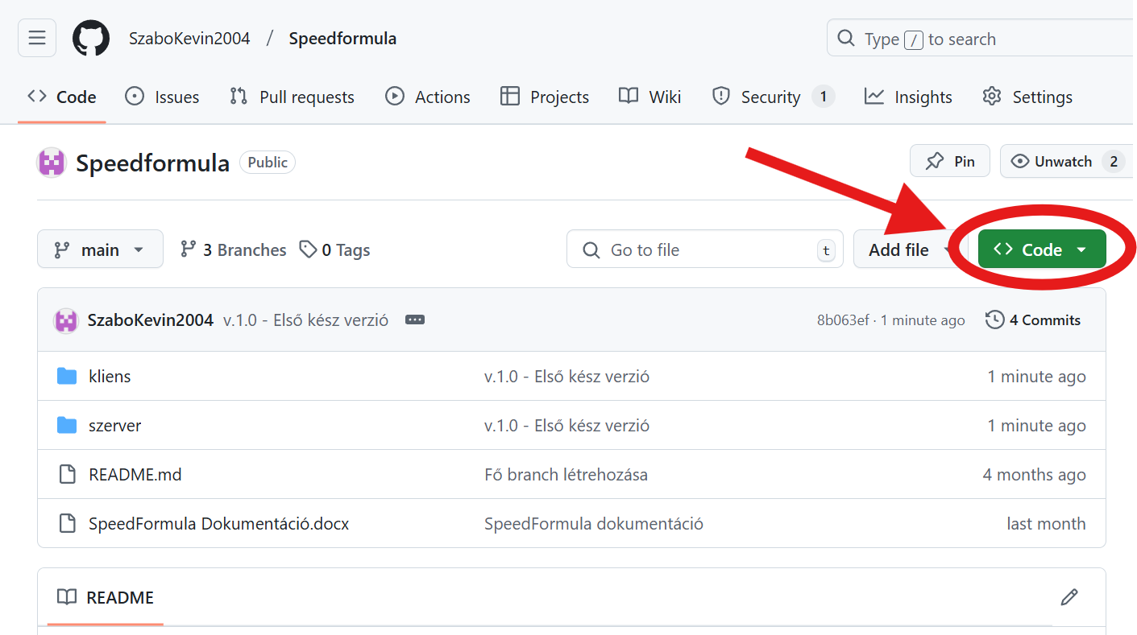

1. Az így kapott legördülő sávból kattintson a Download ZIP-re.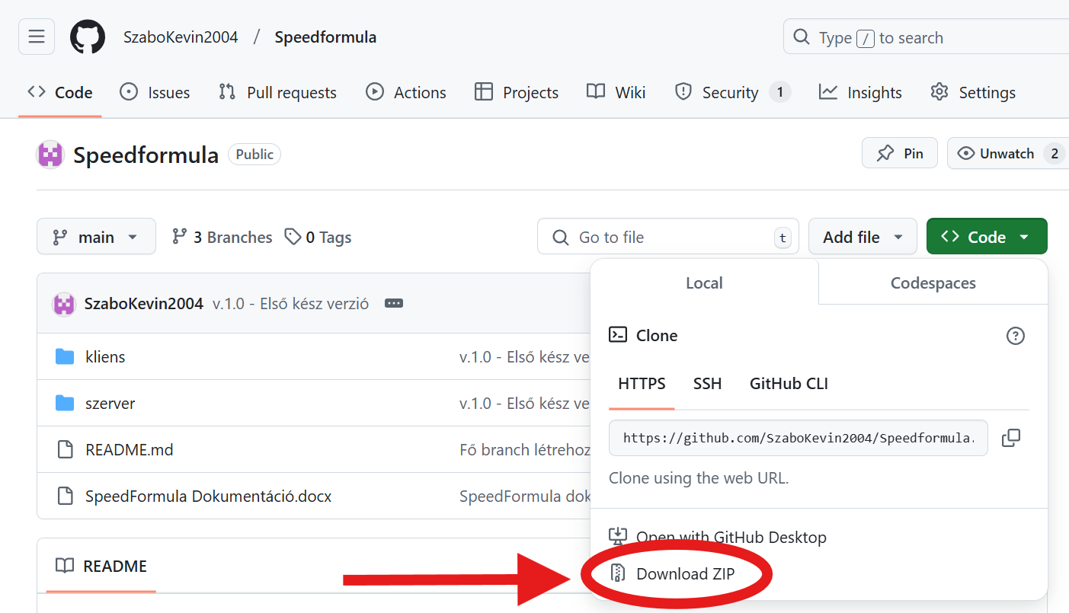

*2.kép*

1. A letöltött fájlt „SpeedFormula-main” néven találja.  
   A kicsomagoláshoz kattintson jobb-klikk-el rá, majd válassza ki a WinRAR-t a menüpontokból, azon belül pedig kattintson az Extract files… -ra / Fájlok kicsomagolása… -ra.

*3.kép*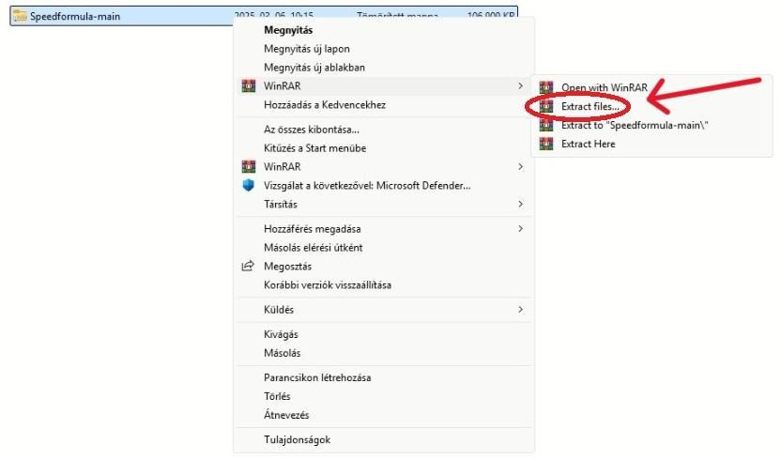

1. Alapértelmezetten oda csomagolja ki a tömörített mappát, ahova telepítette azt. A kicsomagolás helyét módosítani lehet a jobb oldalon megtalálható gördülő sávban.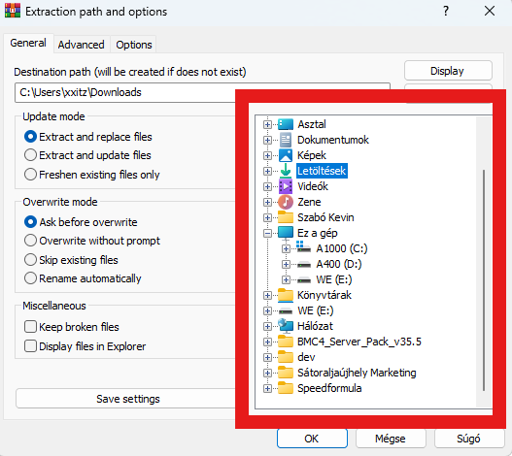

*4.kép*

1. Ügyeljen arra, hogy a megjelenő elérési útvonal mezőben amennyiben tartalmazza a mappa nevét „Speedformula-main” például: C:\\Users\Felhasználó\Downloads\Speedformula-main  
   Akkor törölje ki belőle a mappa nevet! A példa esetében így már csak C:\\Users\Felhasználó\Downloads - kell, hogy maradjon! (Erre azért van szükség, mert, amit kicsomagol, az már tartalmaz egy Speedformula-main mappát)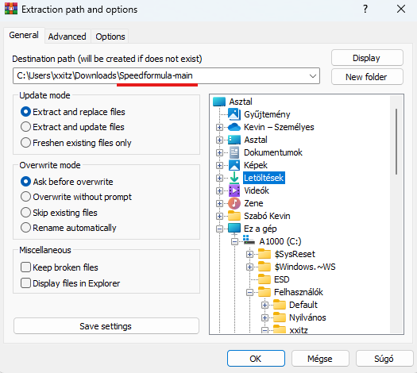

*5.kép*

1. A kicsomagolás véglegesítéséhez kattintson az „OK” –gombra.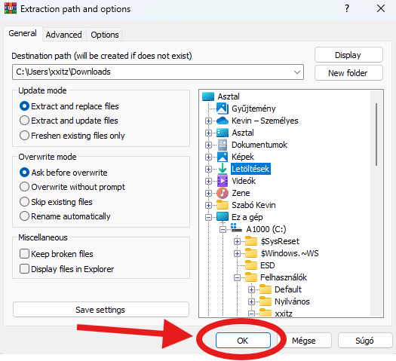

*6.kép*

### Környezet előkészítés menete

1. Nyissa meg a Visual Studio Code alkalmazást. Menjen az Explorer fülre és kattintson az „Open Folder” gombra!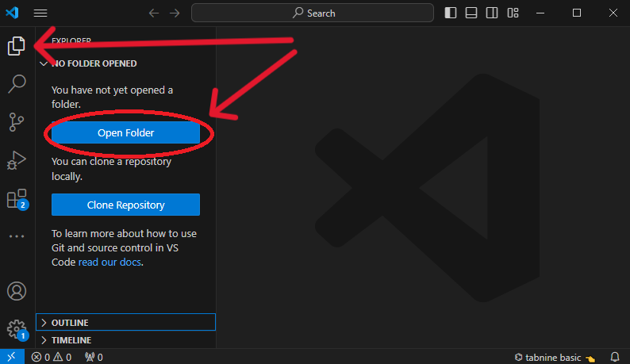

*7.kép*

1. Keresse meg a tallózási ablakban a kicsomagolt „Speedformula-main” mappát, majd kattintson a „Mappaválasztás” gombra!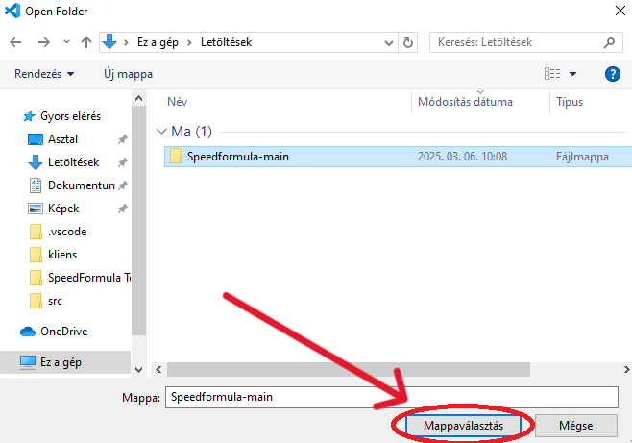

*8.kép*

1. Nyissa meg a XAMPP Control Panel-t, majd a „Start” - gombbal indítsa el a következő 2 modult: Apache, MySQL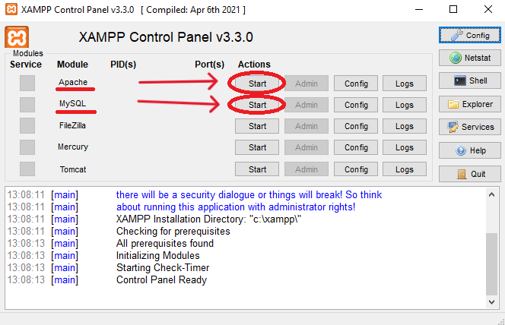

*9.kép*

1. Kattintson a MySQL modul: „Admin” – gombra!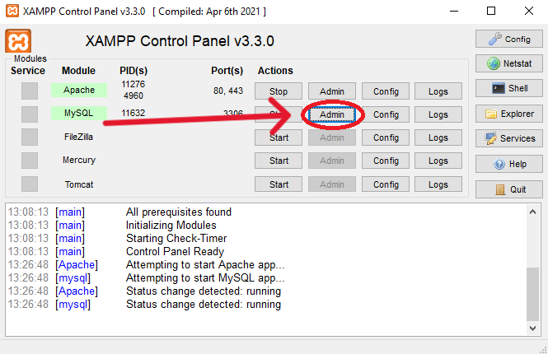

*10.kép*

1. 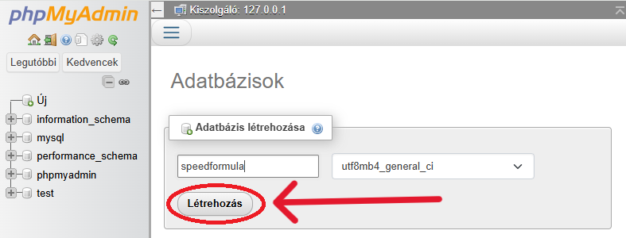Hozzon létre új adatbázist bal oldali sávban az „Új” gombra kattintva, majd Adatbázis névnek adja meg „speedformula”, karakterkészletet hagyja alapértelmezetten (utf8mb4_general_ci), végezetül kattintson a „Létrehozás” gombra!

*11.kép*

1. Navigáljon a fenti sávban az „SQL” fülre, majd másolja át ide a következőeket:

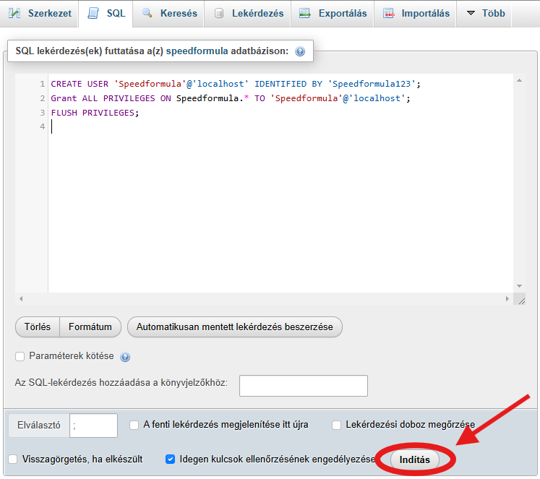CREATE USER 'Speedformula'@'localhost' IDENTIFIED BY 'Speedformula123';  
Grant ALL PRIVILEGES ON Speedformula.* TO 'Speedformula'@'localhost';  
FLUSH PRIVILEGES;  
Ezt megtalálja a következő fájlban is: Speedformula-main\szerver\src\db.js  
Majd kattintson az „Indítás” gombra!

*12.kép*

1. Visual Studio Code-ban nyissa meg a következő fájlt: Speedformula-main\szerver\src\index.js. A 12. sorban a const ync=false; false értékét írja át true-ra, majd mentse el. (ezzel az adatbázist feltölti a kellő táblákkal és kapcsolatokkal)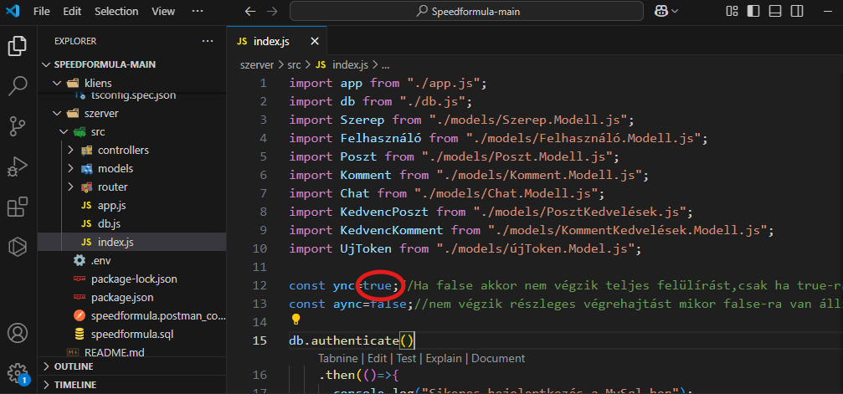

*13.kép*

1. Válassza ki a felső sávban a 3 pöttyöt ( … ), majd vigye a kurzort a „Terminal” opcióra és kattintson a „New Terminal” -ra! / vagy nyomja meg a ctrl + shift + ö -t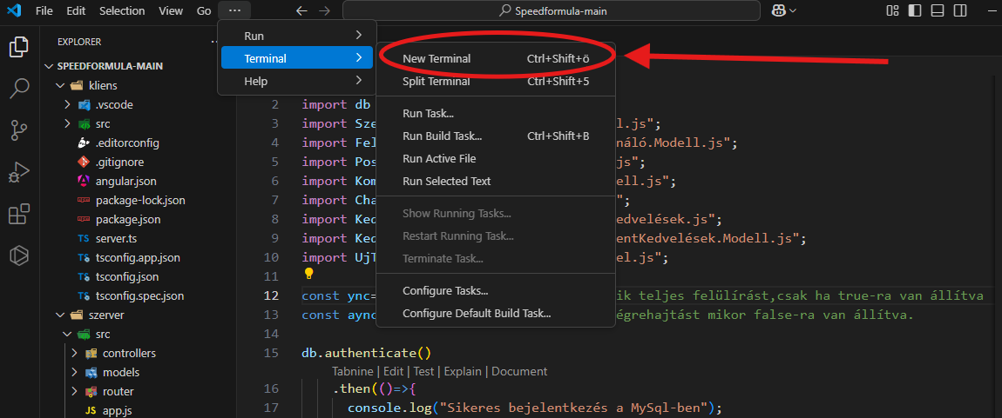

*14.kép*

1. Az így kapott terminálban navigáljon a szerver mappába: cd szerver  
   majd telepítse a függőségeket: npm install  
   ezután indítsa el a szervert: npm run dev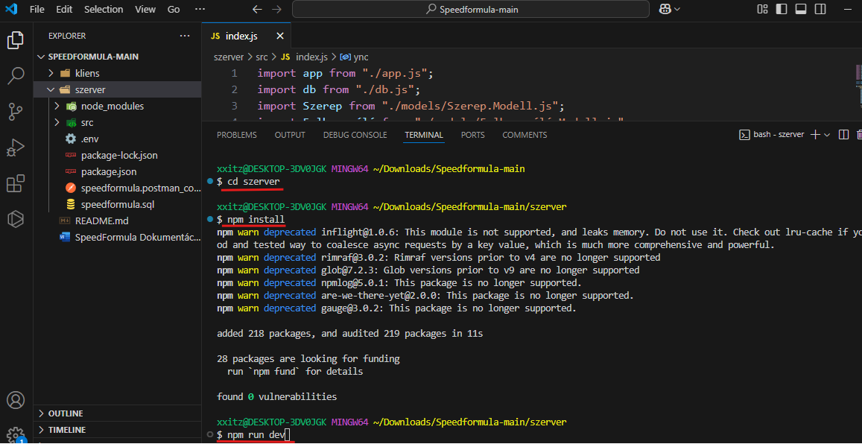

*15.kép*

1. Amint elindult a szerver állítsa vissza a korábban átírt értéket „true”-ról „false”-ra és mentse el!

*16.kép*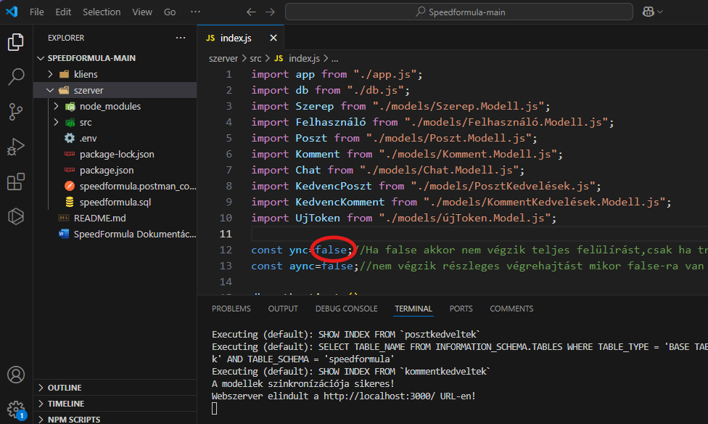

1. A korábban már említett módon nyisson egy új Terminált!

*17.kép*

1. navigáljon a kliens mappába: cd kliens  
   telepítse az angular 19-es csomagot: npm i @angular/cli@19.1.5  
   majd, ha befejeződött a telepítés futtassa: ng serve –open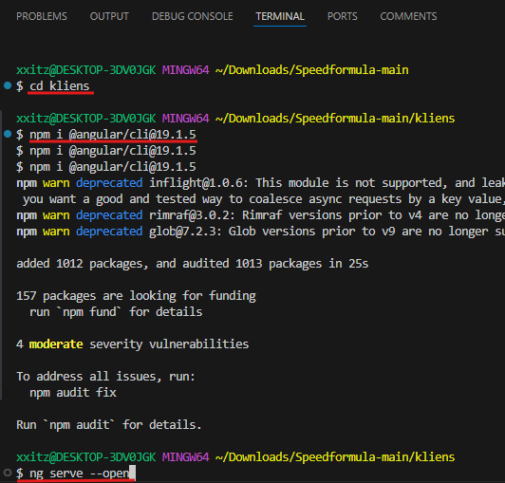

*18.kép*

Ha bármikor máskor futtatni és üzembe szeretné helyezni akkor az előbb felsorolt lépésekből a következőkre lesz szüksége:

Adatbázis elindítás: Xampp Control Panel-ben Apache és MySQL elindítása  
Szerver elindítás: Visual Studio Code Terminálban: cd szerver, npm start  
Kliens elindítás: Visual Studio Code Terminálban: cd kliens, ng serve --open

## Funkcionalitások

Ebben a szekcióban a SpeedFormula által kínált főbb funkciókat és azok működését ismertetjük.

1. Felhasználói regisztráció és bejelentkezés

A regisztráció során a felhasználó megadja az e-mail címét, felhasználónevét és jelszavát.

Bejelentkezéskor a rendszer összehasonlítja a megadott adatokat az adatbázisban tárolt értékekkel.

Token alapú hitelesítést (pl. JWT) alkalmazunk a biztonságos hozzáférés érdekében.

1. Adatkezelés és profilkezelés

A felhasználók frissíthetik profiladataikat, például nevüket, e-mail címüket vagy jelszavukat.

A rendszer támogatja a profilképek cserélését.

Lehetőség van téma módosításra bejelentkezett fiókkal.

Opció bemutatkozás írására (ami a fórum profilon jelenik meg).

Profil törlés (mindenki a sajátját képes)

Profil törlés (admin bárkinek a profilját tudja törölni)

1. Élő adás chat

Élő adáshoz chat szolgáltatás, amelyet bárki megtekinthet.

Bejelentkezett fiókkal lehetőség van üzenetküldésre.

1. Hírek

Létező forma1 hírek lekérése a backendtől.

1. Fórum

Poszt létrehozás.

Poszt kedvelés/komment kedvelés.  
Komment létrehozás posztra/kommentre.

Poszt törlés/komment törlés (mindenki a sajátját)

Poszt törlés/komment törlés (admin tudja bárkinek törölni)

1. Visszajelzés

Visszajelzés írásnál a bejelentkezett felhasználónak az email-címét automatikusan beállítja, és azzal küldi el az üzenetet.

## Architektúra és technológiai részletek

1. Frontend  
   A frontend a(z) Angular keretrendszert használja, amely biztosítja a dinamikus és reszponzív felhasználói élményt.

CSS technológia a megjelenés testreszabásához.

1. Backend  
   A backend Node.js-en alapul, az Express.js keretrendszer használatával.  
   RESTful API-t biztosít az adatkezeléshez és a frontenddel való kommunikációhoz.
2. Adatbázis  
   Az adatok tárolása MySQL adatbázisban történik.  
   Az adatbázis-struktúra magában foglalja a felhasználók, élő chat, tokenkezelés, fórum tábláit.
3. Hitelesítés és biztonság  
   Token alapú hitelesítés JWT segítségével.  
   Jelszavak biztonságos tárolása bcrypt algoritmussal.

## Karbantartás

1. Verziókezelés

A projekt fejlesztése Git verziókezeléssel történik.

1. Frissítések és hibajavítások

Rendszeres frissítések biztosítják az új funkciók bevezetését és a hibák javítását.  
Minden frissítést a Trello munkaterünkre naplózunk.

1. Kapcsolattartás

E-mail-cím: [speedformulahu@gmail.com](mailto:speedformulahu@gmail.com)

## Frontend komponens dokumentációja

A dokumentáció a frontend alkalmazás részeit tartalmazza, ami a megjelenésért és funkció kezelésekért felelős. Ezen elemek, fájlok összessége megtalálható az: **Speedformula-main\kliens\src** mappán belül.

### Routing működése, frontend végpontok felépítése

A frontend végpontok kezelésének megvalósítása az **app/app.routes.ts** fájlban történik és az @angular/router modul segítségével konfiguráljuk.

Itt megtalálható az export const routes: Routes objektum, amely az alkalmazás különböző komponenseihez vezető útvonalakat definiálja.

path: Ez mondja meg hogy milyen végponton legyen elérhető frontenden az adott komponens.

component: Azt a komponens-t tartalmazza, ami a végponthoz fűződik.

Egyes útvonalakhoz hozzá van rendelve az authGuard, amely biztosítja, hogy csak hitelesített, azaz csak bejelentkezett felhasználó legyen képes elérni bizonyos útvonalakat, illetve bizonyos útvonalakat ne tudjon elérni a bejelentkezett felhasználó.

Alap útvonalak:

**’’ (gyökér útvonal)** – A kezdőlap (KezdolapComponent), az alkalmazás induló oldala.

**regisztracio** – A regisztrációs oldal (RegisztracioComponent), itt lehet új fiókot létrehozni.

**bejelentkezes** – A bejelentkezési oldal (BejelentkezesComponent), itt lehet bejelentkezni

**beallitasok** – Felhasználói beállítások oldal (BeallitasokComponent)

**visszajelzes** – A felhasználók visszajelzések küldését biztosító oldal (VisszajelzesComponent)

**rolunk** – Az oldal készítőiről szóló oldal (RolunkComponent)

**gyik** – Gyakran ismételt kérdések oldal (GyikComponent)

**adatvedelem** – Az adatvédelmi nyilatkozatot tartalmazó oldal (AdatvedelemComponent)

**elo** – Élő közvetítést megjelenítő és chatet biztosító oldal (EloComponent)

**hirek** – Hírek és friss információk oldala (HirekComponent)

**versenyzok** – Versenyzők listázása API-ból (VersenyzokComponent) (fejlesztés alatt)

**versenyzo** – Kiválasztott versenyzőről szóló adatok (VersenyzoComponent) (fejlesztés alatt)

**csapatok** – Csapatok listázása API-ból (CsapatokComponent) (fejlesztés alatt)

**csapat** – Kiválasztott csapatról szóló adatok (CsapatComponent) (fejlesztés alatt)

**tortenet** – Forma1 történeti áttekintő oldal (TortenetComponent)

**forum** – Fórum kezdőlap (ForumComponent)

**forum-poszt-letrehozas** – Fórum poszt létrehozását szolgáló oldal (ForumPosztComponent)

**forum/:id** – Egy adott fórum bejegyzés megtekintése (ForumPosztReszletComponent)

**forum/profil/:felhasznalonev** – A felhasználó profiljának megtekintése (ProfilComponent)

**\*\*** - Hibakezelő oldal (HibaComponent), amely akkor jelenik meg, ha a felhasználó egy nem létező útvonalra navigál.

A felsoroltak közül az alábbiak védett útvonalak:

beallitasok, forum, forum-poszt-letrehozas, forum/:id, forum/profil/:felhasznalonev

A regisztracio és bejelentkezes oldalaknál a felhasználó már be van jelentkezve, ezért automatikusan átirányítja őt a kezdőlapra.

Az authGuard megtalálható az **app/auth.guard.ts** fájlban. Ez egy CanActivateFn típusú függvény, mely az útvonalak elérhetőségét szabályozza.

A működési logikája:

const hitelesitettE = authService.hitelesitettE();

Az authGuard az AuthService hitelesitettE() metódusát használja hogy ellenőrizni tudja, hogy a felhasználó be van-e jelentkezve, vagy sem.

  if (hitelesitettE && (state.url === '/regisztracio' || state.url === '/bejelentkezes')) {

    router.navigate(['/']);

    return false;

  }

Korábban említettekben:

Ha a felhasználó bejelentkezve próbál a regisztracio vagy a bejelentkezes oldalra menni, akkor átirányítja őt automatikusan a kezdőlapra.

  const vedettUtvonalak = ['/beallitasok', '/forum', '/forum-poszt-letrehozas'];

  if (!hitelesitettE && (vedettUtvonalak.includes(state.url) || state.url.startsWith('/forum/'))) {

    router.navigate(['/bejelentkezes']);

    return false;

  }

Ha a felhasználó nincs bejelentkezve és úgy próbál meg egy védett oldalra lépni, akkor automatikusan a rendszer átirányítja őt a bejelentkezési oldalra.

### Hitelesítés, API kommunikáció és Adatkezelés

Az alkalmazásban a backend kapcsolatok, API hívások és logikájuk az Angular szolgáltatásfájlokban (service-ekben) kerülnek kezelésre. Ezek a fájlok kezeskednek az adatok eléréséért, feldolgozásáért és tárolásukért, illetve külső API-kkal való kommunikációért. Ezek a service osztályok .service.ts fájlokban lettek megvalósítva, amik a **app/services** mappában találhatóak a könnyebb átláthatóság érdekében. Működésük biztosítják, hogy az alkalmazás különböző részei könnyen hozzáférhessenek az adatokhoz és funkcionalitásokhoz.

#### auth.service.ts:

Az AuthService felelős a felhasználók hitelesítéséért és jogosultságkezeléséért. Az alábbi funkciókat biztosítja:

* Regisztráció és bejelentkezés
* Token kezelés és automatikus frissítés
* Profiladatok kezelése (név, profilkép, téma, szerepkör)
* Kijelentkezés és felhasználói adatok törlése

Használt eszközei és könyvtárai:

@Injectable({ providedIn: 'root'}) – Globálisan elérhetővé teszi a szolgáltatást.

HttpClient – http kérések küldését valósítja meg a backend API felé.

Router – Angolar routert használat navigáláshoz.

BehaviorSubject – Relatív állapotkezeléshez használtam a felhasználói adatok követésére.

tap() – Adatfolyam módosítás bejelentkezéskor.

switchMap() – Token automatikus frissítése időzített ciklusban.

timer() – Token frissítés időzítéshez.

interface AuthResponse {

token: string;

pfp: string;

username: string;

tema: number;

szerep: number;

}

AuthResponse interfész tartalmazza a felhasználó hitelesítési válaszát, amennyiben érkezik egy sikeres bejelentkezés során.

private url = 'http://localhost:3000';

Backend API végpontját tárolja az url.

  private felhBejelentkezettE = new BehaviorSubject<boolean>(false);

  felhBejelentkezettE$ = this.felhBejelentkezettE.asObservable();

A felhasználó bejelentkezési állapotát tárolja. Kezdetben ez hamis érték.

  private randomKep = new BehaviorSubject<string>("");

  randomKep$ = this.randomKep.asObservable();

Felhasználó profilkép útvonalának tárolása.

  private felhasznaloNev = new BehaviorSubject<string>("");

  felhasznaloNev$ = this.felhasznaloNev.asObservable();

A bejelentkezett felhasználó nevét tárolja.

  private szamSzin = new BehaviorSubject<number>(2);

  szamSzin$ = this.szamSzin.asObservable();

A felhasználó által választott témaazonosító.  
1 = sötét, 2 = világos, 3 = vörös. Kezdetben

  private szerep = new BehaviorSubject<number>(2);

  szerep$ = this.szerep.asObservable();

A felhasználó szerepkörének azonosítóját tárolja.  
1 = admin, 2 = normál felhasználó. Kezdetben normál felhasználói értéke van.

private tokenFrissitoSub: Subscription | null = null;

Az automatikus token frissítés időzítés kezeléséért felelős.

  constructor(private http: HttpClient, private router: Router) {

    if (typeof window !== 'undefined' && window.localStorage) {

      const token = localStorage.getItem('token');

      const pfp = localStorage.getItem('pfp');

      const username = localStorage.getItem('username');

      const tema = localStorage.getItem('tema');

      const szerep = localStorage.getItem('szerep');

      if (token) {

        this.felhBejelentkezettE.next(true);

      }

      if (pfp) {

        this.randomKep.next(pfp);

      }

      if (username) {

        this.felhasznaloNev.next(username);

      }

      if (tema) {

        this.szamSzin.next(parseInt(tema));

      }

      if (szerep) {

        this.szerep.next(parseInt(szerep));

      }

    }

    this.autoTokenFrissites();

  }

A konstruktor inicializálja az állapotokat és ellenőrzi, hogy van-e mentett bejelentkezési adat, amit a localStorage-ból kérdez le a localStorage.getItem-el.

* Ha van elmentett token, akkor a felhasználó bejelentkezett állapotba kerül.
* Beállítja a felhasználó profilképét, nevét, témáját és szerepkörét.
* Meghívja a token automatikus frissítését.

setToken(token: string) {

if (typeof window !== 'undefined' && window.localStorage) {

localStorage.setItem('token', token);

}

}

Ez és ehhez hasonló setter metódusok beállítják a felhasználók adatait, mely lementődik localStorage.setItem segítségével a böngésző helyi tárolójába a megadott kulcsszóval. Ebben a kódban a hitelesítési tokent állítja be, amennyiben létezik, azaz bejelentkezett a felhasználó. Ellenőrzi, hogy a window és a localStorage elérhetőek-e (ami azt jelenti, hogy böngésző környezetben futtatják)-e, ha igen csak azután menti helyi tárolóba a bejelentkezett felhasználó adatot. Értelemszerűen több helyen is felhasználtam ezt a kódrészletet, ami ellenőrzi, hogy böngésző környezetben van-e, emiatt nem írom ki mindenhez a magyarázatát.

  regisztracio(regisztracioData: {

    felhasznalonev: string,

    email: string,password: string,

    confirm_password: string,

  }) {

    return this.http.post(`${this.url}/regist`, regisztracioData).pipe(

      catchError((error) => {

        return throwError(() => error);

      })

    );

  }

A regisztracio metódus egy HTTP POST kérést küld a /regist végpontra a backendnek, mely tartalmazza a regisztrációs adatokat melyet a felhasználótól kap meg a regisztracio komponensből regisztráció esetén. Mivel observable-t ad vissza, ezért pipe() segítségével elvégezhetünk rajta műveleteket. catchError() operátorral kezelni tudjuk a felmerülő hibákat pl hálózati hiba, szerver válasza hibaüzenetet tartalmaz stb. a catchError úgy mondd „elkapja” ezt a hibát. A throwError() segítségével pedig a hibát újra kiadatja, így az alkalmazás más részein is elérhetővé válik ez a hiba és lehetőség lesz rá reagálni. Ezt értelemszerűen minden HTTP kérésnél használtam.

  bejelentkezes(loginData: { felhasznalonev: string, email: string, password: string }) {

    return this.http.post<AuthResponse>(`${this.url}/login`, loginData).pipe(

      tap((response) => {

        this.setTheme(response.tema);

        this.setToken(response.token);

        this.setPfpId(response.pfp);

        this.setFelhasznaloNev(response.username);

        this.setSzerep(response.szerep)

        this.setBejelentkezettE(true);

      }),

      catchError((error) => {

        console.error('Hiba történt a bejelentkezés során:', error);

        return throwError(() => error);

      })

    );

  }

HTTP Post kérést küld a /login végponton backend felé, hogy a felhasználó bejelentkezzen.

Stringként, azaz szövegként küldi a következőket: felhasznalonev, email, password. Ezek azok az adatok, amit majd megvizsgál a backend, hogy egyezik-e az adatbázisban a tároltakkal. (Az adatokat a bejelentkezes komponens továbbítja a felhasználótól az auth servicebe). tap() operátor, ami akkor fut le ha a válasz sikeres, jelen esetben akkor ha a bejelentkezés sikeres. A response tartalmazza a választ, ami visszaérkezik a backendtől és a meghívott setter metódusokba elhelyezve állítjuk be az adatokat. Pl. this.setTheme(response.tema) ez a válaszból érkezett téma szám értékét állítja be. Értelemszerűen a tap() operátort több helyen is felhasználtam, nem csak ennél a HTTP kérésnél.

  autoTokenFrissites() {

    if (typeof window!== 'undefined' && window.localStorage) {

      if (!localStorage.getItem('token')) {

        console.warn('Nincs token, nem indul az automatikus frissítés.');

        return;

      }

      this.tokenFrissitoSub = timer(0, 12 * 60 * 60 * 1000)

        .pipe(

          switchMap(() => this.http.post<{ accessToken: string }>(`${this.url}/ujToken`, {}, {

            headers: { 'Authorization': `Bearer ${localStorage.getItem('token')}` }

          }).pipe(

            catchError(err => {

              console.error('Token frissítés sikertelen:', err);

              this.kijelentkezes();

              return throwError(() => err);

            })

          ))

        )

        .subscribe({

          next: (response) => {

            this.setToken(response.accessToken);

            console.log('🔄 Token automatikusan frissítve.');

          }

        });

    }

  }

Ez a metódus felelős azért, hogy automatikusan új hozzáférési tokent kapjon/kérjen a frontend a backendtől. Mivel a token 12 óránként lejár, ezért szükséges az új token igénylése, ahhoz, hogy ne legyen kiléptetve a felhasználó mindig 12 óra lejárta után.

Megvizsgálja, hogy a token létezik-e, ha nem kiír egy figyelmeztetést konzolra és nem hajtja végre a token frissítést, ha létezik akkor tovább fut. Ha a token létezik akkor a timer operátorral ütemezi a frissítést: timer(0, 12 * 60 * 60 * 1000), Az első paraméter (0) azt jelzi hogy azonnal elindítsa az első frissítést. Egyrészt ezáltal jobb ütemet biztosít a frissítés idejének, másrészt nélkülönözhetetlen egy hiba elkerülésére. A hiba abból adódik, hogy minden egyes oldal frissítésnél újraindul ez a számoló, tehát ha folyamat frissítené a felhasználó az oldalt akkor soha nem jutna el a token frissítésig és lejárna (mindig újból kezdené a 12 órás számlálást), viszont ezzel minden oldal frissítésnél lefut 1x és új tokent kap. A második paraméter biztosítja, hogy 12 óránként frissítse. (Azért kell szorozni 1000-rel, mert az operátor milliszekundumban vizsgál és ez a váltószám hozzá)

switchMap használata garantálja azt, hogy folyamatosan ismétlődjön az új hitelesítési token generálás kérése. Minden alkalommal, mikor a timer egy új értéket kiad (minden 12 órában) a switchMap operátor újra lefut és egy új HTTP Post kerül küldésre /ujToken végpontra. A HTTP Post kérésnél Authorization fejlécben a már meglevő token-t küldi el Bearer típusú hitelesítéssel, amit a böngésző helyi tárolójából olvas ki a localStorage.getItem(’token’) -el. Ez a művelet azért is jó mert ezzel megtudja mondani, hogy melyik felhasználónál kell kicserélni a token-t a meglevő token-re hivatkozva a backendnél, illetve azt is biztosítja, hogy csak bejelentkezett felhasználók tudják az adott műveleteket megtenni. Ezt a megoldást több kódrészletben is használom. Végsősoron a HTTP kérés válaszát subscribe() metódus segítségével vizsgáljuk meg, majd ha küld adatokat, akkor a next: callback függvény fut le és itt adódnak át a backendtől kapott adatok. Ebben a kódban az új token érkezik meg accessToken néven. (Ezt a kódrészt is használtam több helyen).

  profilLekeres() {

    const token = localStorage.getItem('token');

    if (!token) {

      throw new Error('Nincs bejelentkezett felhasználó!');

    }

    return this.http.get<any>(`${this.url}/profil`, {

      headers: {

        'Authorization': `Bearer ${token}`,

        'Content-Type': 'application/json',

      }

    }).pipe(

      tap((response) => {

        if (response.felhasználó.kep) {

          this.randomKep.next(response.felhasználó.kep);

          localStorage.setItem('pfp', response.felhasználó.kep);

        }

      }),

      catchError((error) => throwError(() => error))

    );

  }

Profil adatok lekérését végezzük HTTP GET kéréssel és Authorization Bearer típusú hitelesítéssel lehetővé tesszük, hogy azonosítsuk a felhasználót küldött token alapján.

Ha a válaszban található profilkép URL akkor hívással frissítjük a BehaviorSubject-et, ami a profilképet tárolja, majd elmentjük a profilképet helyi tárolóba.

  profilModositas(

    felhasznalonev: string | undefined = undefined,

    email: string | undefined = undefined,

    password: string | undefined = undefined,

    tema_id: number | undefined = undefined,

    kep: number | undefined = undefined,

    magamrol: string | undefined = undefined

  ) {

    const token = localStorage.getItem('token');

    if (!token) {

      throw new Error('Nincs bejelentkezett felhasználó!');

    }

    return this.http.patch(`${this.url}/profil`,

      { felhasznalonev, email, password, tema_id, kep, magamrol },

      {

        headers: {

          'Authorization': `Bearer ${token}`,

          'Content-Type': 'application/json',

        }

      }).pipe(

        catchError((error) => {

          return throwError(() => error);

        })

      );

  }

Profil adatok módosítását végezzük HTTP PATCH kérés küldésével az API / profil végpontjára a megadott adatokkal a beallitasok komponensből. Az adatokat csak akkor küldi, ha ténylegesen megadta azt a felhasználó, különben undefined értéket küld. Az adatok, amik küldésre kerülnek:

* felhasznalonev: Új felhasználónév
* email: Új email-cím
* password: Új jelszó
* tema_id: Módosított téma id (ha másik témát akar beállítani, használni a felhasználó)
* kep: Új EGYEDILEG feltöltött profilkép (Fejlesztés alatt)
* magamrol: A felhasználó új bemutatkozó szövege

kepModositas() – HTTP PATCH kérést küld a profil/profilkep végpontra, majd módosítja a profilképet egy random kiválasztott profilképre az alapértelmezett profilképek közül.

profilTorles() – HTTP DELETE kérést küld a /profil végpontra, ami ide a beallitasok komponensből továbbítódik. Authorization Bearer típussal eltárolt tokennel. A backend törli a felhasználót a megadott token-nel.

  profilMasikTorles(felhasznalonev: string){

    const token = localStorage.getItem('token');

    if (!token) {

      throw new Error('Nincs bejelentkezett felhasználó!');

    }

    return this.http.delete(`${this.url}/profil/${felhasznalonev}`, {

      headers: {

        'Authorization': `Bearer ${token}`,

        'Content-Type': 'application/json',

      }

    }).pipe(

      catchError((error) => {

        return throwError(() => error);

      })

    );

  }

HTTP DELETE kérést küld a /profil/${felhasznalonev} végpontra Authorization Bearer típussal eltárolt tokennel. A Felhasználónévhez a kapott felhasználónevet behelyettesíti és azt küldi el a backendnek paraméterben, majd a backend törli a felhasználót a megadott felhasználónévvel. Ez segít abban hogy admin felhasználóval képesek lehessünk törölni más felhasználókat is.

  kijelentkezes() {

    if (this.tokenFrissitoSub) {

      this.tokenFrissitoSub.unsubscribe();

      this.tokenFrissitoSub = null;

    }

    if (typeof window !== 'undefined' && window.localStorage) {

      localStorage.clear();

    }

    this.felhBejelentkezettE.next(false);

    this.felhasznaloNev.next('');

    this.szamSzin.next(2);

    this.szerep.next(2);

    this.randomKep.next('');

    this.router.navigate(['/']).then(() => {

      window.location.reload();

    });

  }

A kijelentkezes() metódus felelős a felhasználó kijelentkeztetéséért és több olyan műveletet is végrehajt, amivel törli a bejelentkezett állapotot és adatokat.

Ha a token automatikus frissítése aktív, akkor a metódus leiratkozik az időzített tokenfrissítésről unsubscribe() hívással. Ezzel oldjuk meg azt a problémát, hogy a rendszer kijelentkezés után is próbálja frissíteni a token-t. Majd nullázza a tokenFrissitoSub -ot hogy jelezze hogy nincs aktív frissítés.

localStorage.clear() törli az összes helyi tárolóban eltárolt adatot.

Beállítja a bejelentkezési állapotot false-ra, ezzel tudja majd az alkalmazás, hogy a felhasználó kijelentkezett. Felhasználónevet töröl. Alapértelmezettre visszaállítja a témát és a szerepkört. Azaz a témát 2 = világosra, a szerepet 2 = normál felhasználóra (ha adminként lett volna belépve akkor 1-ről, 2-re váltana), majd törli a profilképet is, ez biztosítja hogy kijelentkezés után nem marad meg a régi kép.

Végezetül a főoldalra (/) átirányítja a felhasználót ( this.router.navigate[’’]) ), majd miután a navigáció megtörtént( .then(() =); ), az oldal teljesen újratöltődik ( window.location.reload() ) Ez azért is fontos, mert az újratöltés lehetővé teszi, hogy minden állapot teljesen frissüljön és az esetlegesen memóriában maradt adatok is eltűnjenek.

  hitelesitettE(): boolean {

    return !!localStorage.getItem('token');

  }

Ennek segítségével dönti el az alkalmazás, hogy a felhasználó be van-e jelentkezve.

Két féle lehetőséget biztosít, annak esetében, hogy true vagy false értéket ad vissza:  
1. UI vezérlés: true: Megjelennek a bejelentkezett felh. szánt elemek, ellenkező esetben nem. Pl. a bejelentkezés, regisztráció gomb ne jelenjen meg bejelentkezett felhasználóknak.  
2. Oldalak védelme: Megakadályozza, hogy bizonyos oldalakat megnyithasson a felhasználó, aki nem jelentkezett be/aki bejelentkezett. Ez korábban leírásra került a „Routing működése, frontend végpontok felépítése” pontban.

#### forum.service.ts

Ebben a service-ben kerülnek kezelésre a fórummal kapcsolatos API-hívások, amik a forum komponensben találhatóak.

Az alábbi fő funkciókat biztosítja:

* Posztok kezelése: lekérése, létrehozása, törlése, kedvelése
* Kommentek kezelése: lekérése, hozzáadása, törlése, kedvelése
* Felhasználói profil információk lekérése

Ami egységes és minden kérésre elmondható:

Az itt megtalálható összes kérés a forum komponensből kerül átadásra.

Mindegyik kéréshez a helyi tárolóból kapott tokent hozzáadja:  
const token = localStorage.getItem('token');

A tokent Authorization fejlécben, Bearer típusként küldi, ami backenden azt határozza, meg hogy a felhasználó hitelesítve van, és jogosult az adatok lekérésére:  
const headers = new HttpHeaders().set('Authorization', `Bearer ${token}`);

  private url = 'http://localhost:3000/forum';

  private alapUrl = 'http://localhost:3000';

Backend végpontok meghatározása.  
Url: Kizárólagosan a fórum oldalhoz tartozó adatok végpontja  
alapUrl: Az alapértelmezett végpontok url-je. (Felhasználó profil adatok lekérése)

Posztok kezelése:

getPosts() – A szervertől az összes posztot lekéri /forum végponton, ha a felhasználó be van jelentkezve token-t küld a fejlécben.

getPostsId() – Egy adott felhasználó összes posztját lekéri /forum/${felhasznalonev} végponton. Ez a fórum profil oldal miatt szükséges, ahol minden felhasználó saját posztjai jelenítődnek meg.

createPost() – HTTP PUT kérés a szerver felé a /forum/cikk végponton új poszt létrehozására.

createImagePost() – Ha a poszt csak multimédiát (kép, videó) tartalmaz, akkor ez a metódus hajtódik végre. A kérés a /forum/kepes végponton történik. (Fejlesztés alatt, jelenleg nem elérhető).

deletePost() – HTTP DELETE kérés a szerver felé a /forum/poszttorles végponton egy adott poszt törlésére.

Kommentek kezelése:

addCommentToPost() – Egy adott poszthoz kommentet fűz a kérés a /forum/komment/poszt végponton történik.

AddCommentToComment() – Már létező kommentre komment fűzés a kérés a /forum/komment/komment végponton zajlik.

getComments() – Poszthoz az összes komment lekérdezése a /forum/komment/${posztid} végponton.

deleteComments() – HTTP DELETE kérés a /forum/komenttorles végponton, amellyel egy adott komment törölhető.

Kedvelések kezelése:

likePost() – Egy adott poszt kedvelése a kérés a /forum/posztkedveles/${postId} végponton történik.

dislikePost() – Egy adott poszt kikedvelése a kérés a /forum/posztkikedveles/${postId} végponton történik.

likeComment() – Egy adott komment kedvelés kérés a /forum/posztkedveles/${commentId} végponton történik.

dislikeComment() – Egy adott komment kikedvelésének a kérése a következő végponton történik: /forum/kommentkikedveles/${commentId}

Profilkezelés:

profilLekeresMasik() – Egy adott felhasználó profilját lekéri a szervertől, az adott lekérés a /profil/${felhasznalonev} végponton zajlik.

#### elo.service.ts

Ebben a service-ben hajtódnak végre az elo komponens-től származó kérések továbbítása a szerver felé, amely élő YouTube közvetítésekkel és csevegési üzenetekkel foglalkozik.

A következőket valósítja meg:

* Élő YouTube közvetítés adatainak lekérése
* Chatüzenetek küldése és lekérése
* Üzenetek törlése

getEloApi(): Observable<any> {

return this.http.get(`${this.url}/elo`).pipe(

tap((response: any) => {

this.apiKey = response.apikey;

this.channelId = response.channelId;

})

);

}

A szerverről lekéri a YouTube API kulcsot és a csatorna azonosítóját.

Az apiKey és channelId változókba menti az értékeket.

  getElo(): Observable<any> {

    if (!this.apiKey || !this.channelId) {

      return this.getEloApi().pipe(

        switchMap(() => {

          const url = `https://www.googleapis.com/youtube/v3/search?part=snippet&channelId=${this.channelId}&type=video&eventType=live&key=${this.apiKey}`;

          return this.http.get(url);

        })

      );

    } else {

      const url = `https://www.googleapis.com/youtube/v3/search?part=snippet&channelId=${this.channelId}&type=video&eventType=live&key=${this.apiKey}`;

      return this.http.get(url);

    }

  }

Ha nincs API kulcs vagy csatorna ID, akkor először lekéri a getEloApi() segítségével.

switchMap: Eredményt továbbviszi a YouTube API hívásra.

Végül elküldi a YouTube API-hoz a keresési kérést, amely az élő videókat adja vissza.

  getVideoUrl(videoId: string): string {

    return `https://www.youtube.com/embed/${videoId}?autoplay=1&modestbranding=1&controls=1&showinfo=0&rel=0&iv_load_policy=3&fs=1`;

  }

Beágyazott YouTube lejátszó URL-t generál a kapott videoId alapján.

Automatikusan elindul és minimalizált „brandinget” használ, irányítókat megjeleníti mint pl kinagyítás, hangszabályozók stb.

sendChatMessage(uzenet: string) – üzenet küldés

Hitelesítés szükséges. Csak bejelentkezett felhasználó küldhet üzenetet (Bearer token)

HTTP POST kérés küldés a szerver chat végpontjára az üzenettel.

Hiba esetén továbbra is catchError-t használva feldob egy hibát.

Sikeres küldés után automatikusan frissíti az üzenetek listáját tap() => getMessages()

getMessages() – üzenetek lekérése

Lekéri az összes üzenetet a szerverről.

Ha van token, hitelesítési fejlécet is küld.

Ha sikeres a válasz tap(), frissíti a BehaviorSubject-et, így az uzenetek$ Observable frissül.

deleteMessages() – üzenetek törlése

Hitelesített felhasználók törölhetik az üzeneteket.

HTTP DELETE kérést küld a szerver chat végpontjára.

Sikeres törlés után a tap(), kiüríti a BehaviorSubject-et, így az üzenetek eltűnnek a UI-ból.

#### api.service.ts

Ebben a service-ben kerülnek kezelésre azok az API hívások, amelyek külső forrásból érkeznek a backend felé.

Kizárólag HTTP GET kéréseket tartalmaz ez a service.

getNews() – Hírek lekérése a szervertől a /hirek végponton. Ezeket a kéréseket a hirek komponensben kerülnek felhasználásra.

getTeams() – Csapatokról szóló adatok lekérése a szervertől a /csapatok végponton. (Fejlesztés alatt, jelenleg nincs funkciója).

#### visszajelzes.service.ts

Ebben a service-ben a visszajelzes komponens-től származó adatok kérései kerülnek továbbításra a szerver felé.

visszajelzes() – HTTP POST kérés a /visszajelzes végpontra, melyben továbbítódnak a backend felé az alábbiak:

* Felhasználó email-címe
* Felhasználó által írt üzenet

ezen adatok feldolgozásra kerülnek a backendben, majd a speedformula email-címre továbbítódnak.

### Elkészített komponensek és működésük

Az elkészített komponensek biztosítják a megjelenést és az interakció megvalósítását a felhasználóval. Interakció alatt azokat a lehetőségeket értjük, amivel a felhasználó funkciók vagy oldal tevékenységek, logikák használatára képes. A backendtől kapott adatok is itt kerülnek megjelenítésre, illetve innen lehet adatokat küldeni az AuthService osztályba, ami azt továbbítja HTTP kérések segítségével a szerver felé. A komponensek megtalálhatóak a **Speedformula-main\kliens\src\app** -ban. Ezen belül az összes komponens a saját nevével ellátott mappájában található meg! A komponensben 3 fő egységet különböztetünk meg:

* html: Az adott komponens vázát, felépítését valósítja meg.
* css: Az adott komponens megjelenését, stílusát, designját, reszponzivitását határozza meg.
* typescript: A komponens „viselkedéséért”, logikájáért felelős.

#### app komponens (fő komponens)

Mivel ez a fő komponens, ezért ez nincs nevével ellátott mappába helyezve, ennek egységei, fájljai mind a(z) \app -ban van a formázása (css) kivételével.

Ebben a komponensben kerül megvalósításra a navigációs sáv, melyet minden más komponens átörököl és profilkezelés, mely azért szükséges, hogy a navigációs sávon megjelenő elemek aszerint kerüljenek megjelenítésre, hogy be van-e jelentkezve a felhasználó vagy sem. Pl. Regisztrációs és bejelentkezés gomb ne jelenjen meg a bejelentkezett felhasználónál, hanem helyette a profil menüpont jelenjen meg.

typescript:

A profilkezelés meglétét az AuthService importálásával biztosítjuk.

profilLekeres()

* Meghívja az AuthService szolgáltatás profilLekeres metódusát.
* Frissíti a felhasználói adatokat (felhasználónév, e-mail, téma azonosító, profilkép)

ngOnInit()

* Figyeli a navigációt, és ha a felhasználó bizonyos oldalakra lép, akkor elrejti a navigációs menüt.
* Lekéri a felhasználó bejelentkezési állapotát.
* Beállítja a vizuális témát az AuthService adatfolyama alapján.

const jelenlegiUrl = this. router.url; Eltárolja azt az url-t ahol jelenleg a felhasználó tartózkodik. Majd a továbbiakban ez alapján határozza meg hogy fehér legyen-e a háttér, illetve, hogy legyen-e navigációs sáv vagy ne.

Különálló oldalakon nem jelenítünk meg navigációs sávot, témákat csak egy egyszerű fehér hátteret. A következő oldalakon történik ez az elkülönítés: Regisztráció, Bejelentkezés, Hiba oldal, Visszajelzés oldal.

Van egy logikai változó navMegjelenites, ami kezdeti értékben igaz, abban az esetben, ha a jelenlegiUrl (ahol éppen tartózkodunk) megegyezik a regisztráció, bejelentkezés, hiba, vagy visszajelzés oldal url-ével hamis értéket kap.

A felhasználó bejelentkezési állapotát az authService-ből kéri le a felhBejelentkezettE logikai observable-ből, ennek hatására vált a között, hogy mit jelenítsen meg a navigációs sávban. Ha bejelentkezve van akkor a profilgombot jelenítse meg és a bejelentkezés és regisztrációs gombot ne, ellenkező esetben pedig ezeknek az ellentetjét tegye.  
bejelentkezesMegjelenites logikai változóval, ami a regisztráció és bejelentkezés gomb megjelenítéséért felel, illetve profilMegjelenites logikai változó, ami a profilgomb megjelenítéséért felel.

Meghívja a isFeherOldal()-t és ha az adott url-en van a felhasználó fehérre állítja a hátteret.

A téma szerinti megjelenítésért az authservice.szamSzin$ observable felel, ami a tervezettek szerint 3 féle értékkel térhet vissza, ami a témát azonosítja számmal: 1 = fekete téma, 2 = fehér téma, 3 = vörös téma. Hibaesetén, ha bármilyen más értékkel térne vissza else ággal kezelve fekete témát állít be. Az adott számokhoz megannyi változó van rendelve, ami más, mást kezel a témán belül.

sotet, vilagos, voros logikai változók: Ha ikonokat kell megjeleníteni téma szerint ezekkel a változókkal jelennek meg a témához illeszkedő ikon színek. A többi változó minden egyéb elem témaszerinti megjelenítéséért felelős pl. temaSzinBetu a betűszínt módosítja, a temaSzin adott elemek mögötti keretszínt módosít, temaSzinN a navigációs sáv témáját módosítja.

isFeherOldal()

* Eldönti, hogy az aktuális oldal világos háttérű legyen

profilMenu(), profilMenuHA()

* A profilmenü megjelenítését és elrejtését kezeli.

menu(), menuHA()

* A főmenü megjelenítését és elrejtését kezeli.

menuEsProfilMenuHa()

* Elrejti mind a menüt, mind a profilmenüt.

kijelentkezes()

* Meghívja az AuthService.kijelentkezes() metódusát, ami végrehajtódik onnan.
* A főoldalra navigál a kijelentkezés után.

html:

Használt Angular Direktívák:

*ngIf: Feltételes megjelenítésre használt Angular direktíva. Ha a feltétel igaz, az elem megjelenik, ellenkező esetben nem létezik a DOM-ban. Ezzel vannak megoldva például a regisztráció és bejelentkezési gomb, illeve profilgomb, hogy csak akkor jelenjen vagy ne jelenjen meg, ha a felhasználó be van jelentkezve. A logikai változót ide a typescript fájljából kapja meg és aszerint jeleníti meg.

(click) Esemény hozzáfűzés, amely kattintásra meghív egy komponensben definiált metódust. Például a typescript fájlban megtalálható profilMenu() a (click)="profilMenu()" -vel hozza eseményben kattintásra és az ezzel ellátott elem kattintásával megjeleníti a profilMenu-t vagy ha már megvan, jelenítve bezárja azt.

[ngClass] CSS osztályok feltételes hozzárendelésére lett használva. Pl navigációs sávban az [ngClass]="temaSzinN" feltételesen téma szerint állítja be a navigációs sáv színét, amit a typescriptből határoz meg.

[ngStyle] Egyéni stílusok dinamikus alkalmazására használtam, amiben objektumként tudtam hozzáadni a CSS stílusát az elemhez. Pl. témaszerinti megjelenítésnél több ikon van, van egy profil fej fekete, illetve fehér színben is, de csak akkor jelenítse meg a fehér ikont, ha vörös vagy sötét a téma, illetve ha világos, akkor pedig a fekete ikont jelenítse meg:  
[ngStyle]="{ display: vilagos ? 'inline' : 'none' }" -ez pl a fekete színű ikont jeleníti meg, ha a téma világos, aminek a logikai értékét a typescriptből kapja meg.

[src] Képek dinamikus elérésére használtam. Az adatbázisban vannak eltárolva a profilképek elérési útvonalai, amit a backend küld vissza az authService-nek, majd onnan továbbítódik a megadott komponensek typescript fájljába (ide is) és az ottani változót felhasználva illeszti be az [src] útvonalának. img [src]="randomKep"

[routerLink] Lehetővé teszi az alkalmazáson belüli navigációt a komponensek között.

css:

Ez nem tartalmaz egyedi css fájlt, azonbelül módosításokat, hanem ezen elemeinek formázása a fő stlyes.css fájlban történik itt: **Speedformula-main\kliens\src\styles.css**

:root CSS gyökérelem, amelyet felhasználva globális változókat tudtam definiálni a stílusokhoz, olyan változókat, melyeket sokszor kellene leírnom így ezzel elkerülve a felesleges többletmunkát, illetve biztosítva hogy a legfontosabb dolgokat egy helyen tudjam kezelni. Betűméret, színek és háttérbeállítások különösen a témaszínekhez.

Azon betűtípusokat, amit alapvetőlegesen nem tartalmaz az alkalmazást, azt a font.googleapis.com-ról kerülnek importálásra. Az importált betűtípusok:

* Anton és Lilita One
* Krona One
* Lexend Zetta

Ezeken kívül a legtöbb esetben Helvetica alap betűtípust használtam.

A reszponzivitásoknál keret szélességet állítottam, betűméretet, oszlopba rendezéseket, margó és egyéb behúzások, egyes elemek eltüntetését, helyettük más elemeket megjelenítve. A képernyőméretet tekintve 320px minimum szélességig lettek tesztelve és kialakítva az oldalak ez a létező többnyire még aligha használatban levő szélességi méret (Iphone S4). A max szélességet tekintve nincs határ, de jelen esetben technikailag rendelkezésre álló eszközök miatt 1440p (2K) kijelző méretig lett tesztelve az alkalmazás.

#### regisztracio komponens

Ez a komponens felelős a regisztrációért és regisztrációs adatok kezeléséért. Az adatokat az authService-nek küldi tovább, majd onnan indul el a kérés a backend felé.

A html fájlból veszi a regisztrációs adatokat, amiket a felhasználó input mezőkbe írva adott meg és ezek a typescriptben megadott változókban tárolódnak el. Ezt az [(ngModel)] direktívával érem el.

regisztracio() metódus. Ez akkor hajtódik végre, ha a Regisztrálás gombra kattint a felhasználó a regisztrációs oldalon. Hibaüzenetet, illetve a keretét eltávolítja (ha van).

a kapott adatokat regisztracioData objektumban tárolja el és ezt küldi tovább az authService-nek. Amennyiben a küldés sikeres sikerüzenetet és keretet állítbe ami megjelenik a felhasználónál majd késleltetéssel átirányítja őt a /bejelentkezés végpontra, ahol bejelentkezhet a felhasználó. Hiba esetén hiba keretet jelenít, meg és ebbe beleágyazza a hibaüzenetét, amit a backendtől kap vissza, ha nincs hibaüzenet a backendtől akkor Ismeretlen hiba történt a regisztráció során! -t jelenít meg a keretben.

#### bejelentkezes komponens

Ez a komponens felel a bejelentkezésért és annak adatainak kezeléséért. az adatokat az authService-nek továbbítja, majd onnan tovább a backend felé.

A html megoldása megegyezik a regisztracio komponens html-ével, ngModel direktíva segítségével input mezőkben a felhasználó által megadott adatokat kapja meg a typescript.

Biztosítjuk, hogy bejelentkezni felhasználónévvel vagy email címmel is lehessen, ezért egy egységes változót hoztam létre „identifier” néven. Megvizsgálja, hogy a kapott identifier változó tartalmaz-e @ karaktert, ha igen akkor email változót egyenlővé tesszük az identifier változóval, ha nem akkor felhasznalonev változóval legyen egyenlő. Ez eltdönti hogy mit küldjön majd tovább felhasználónevet vagy email címet. loginData objektumba elhelyezi a felhasználónevet, email-címet és jelszót. Értelemszerűen azt a szöveges változót üresen küldi el, ami nem az identifier-t tartalmazza.

loginData objektumot elküldi az authService-nek sikeres válasz esetén ugyanazokat hajtja, végre, mint a regisztrációnál is, illetve ezenfelül localStorage-ba beállítja a kapott token-t, beállítja a felhasználónevet a válaszban érkezett felhasználónévvel, profilképet is beállítja illetve setBejelentkezett állapotát igaz értékre állítja.

#### beallitasok komponens

Ez a komponens felel a bejelentkezett felhasználó beállítások menüpontjáért és annak adatainak kezeléséért. Az adatokat az authService-nek továbbítja, majd onnan a backend felé.

megnyitsModositas(modositasTipus: string) Azt a módosítás ablakot jeleníti meg, amit a felhasználó kiválasztott modositasTipus alapján. Ha email cím, akkor az email címért felelős módosítás felületet jeleníti meg, jelszónál a jelszót, felhasználónevet és bemutatkozást.

torlesFiok() metódus akkor fut le, ha a Fiók törlésre gombra kattint a felhasználó, majd azt megerősíti. Ekkor authservicere feliratkozva kérés továbbítódik a backendnek, majd késleltetéssel törli a localStorage-ban tárolt adatokat, átirányítja a kezdőlapra, és a bejelentkezettE értékét hamisra állítja. Majd meghívja a bezarModositas()-t ami minden értéket visszaállít undefined-re, illetve falsera.

mentesModositas() - A felhasználótól ngModel direktívával input mezőből kinyeri az adatot, amit módosítani szeretne, majd amint a mentés gombra kattint, ez a metódus fut le. A metódussal a kinyert adatot eltárolja profilData objektumban. Ha modositasCim változó tartalmazza „Jelszó” értéket akkor leellenőrzi hogy a beírt jelszó megegyezik a jelszú újra megadással, ha nem akkor hibaüzenetet ad és nem fut tovább a metódus, ha megegyezik akkor az adatokat (ebben az esetben a jelszót) elküldi az authService-nek, majd onnan a backend felé, sikeres válasz esetén a küldéshez és módosításhoz használt változókat vissza állítja alapértelmezettre.

kepModositas() futása során egyzerűen tovább halad az authService-hez a kérés, ami továbbítja azt a backend felé (ott token hitelesítéssel) majd siker esetén meghívja a profilLekeres metódust, amivel azonnal megjelenik a változott új profilkép.

temaModositas() ez a metódus felel téma módosítás beállításért. 3 kép közül eldöntheti a felhasználó, hogy melyik témát szeretné, ekkor az adott képre kattintva a hozzátartozó metódusban megadott értéket hozzárendeli a tema_id szám változóhoz, amit pedig a temaModositas() metódus profilData objektumba behelyez és tovább küld az authService-nek az pedig a backendnek.

profilLekeres() ez a metódus felel a beállításokban azokért az adatokért, amit megjelenít a felhasználónak a jelenlegi adataiként. Pl a saját felhasználónevét, email-címét, hogy tudja mely adatok vannak megadva, és mit módosít, illetve, ha módosítás végbe ment, akkor az látszódjon. randomSzam előállít egy véletlen számot 8-tól 14-ig majd a csillagok annyi csillag karaktert tárol el, amennyi a random generált szám összege, majd ezt jeleníti meg a felhasználónak a jelszó helyén. (Biztonsági intézkedésből, nem adjuk vissza csillagkarakter-ben a tényleges jelszót). HTTP válaszban egy felhasználó objektumban van, ami tartalmazza a felhasználó adatait, majd ezeket az adatokat eltárolja az osztály változóiban. Abban az esetben, ha a felhasználó nem írt semmit a bemutatkozás részbe, akkor az alapértelmezett szöveg: Írj egy bemutatkozást… -lesz.

#### elo komponens

Az elo komponens felel az élő adásért és az élő chatért. A komponensbe YouTube élő adás kerül beágyazásra, mely akkor áll be, amikor talál élő adást a megadott csatornán és ekkor rendel hozzá egy élő chatrészt is, amit viszont az alkalmazásunk adatbázisa tárol el és kezel, majd itt kapja azt meg, illetve itt tudja használni a chat funkciót is.

ngOnInit() Itt kerülnek meghívásra az új üzenetek, melyek megjelennek a felhasználónál. 500-ms-enként lekéri a legújabb üzeneteket az adatbázisból. A this.eloservice.getMessages()-el, ezt követően Filter()-rel biztosítva hogy ténylegesen csak új üzeneteket adjon hozzá az uzenet változóhoz. Majd megvizsgálja, hogy az üzenet rendelkezik tényleges értékkel, azaz tényleg tartalmaz-e üzenetet. ujUzenetek változóba a kapott üzenet tartalmát és üzenetküldő profilképét belehelyezi, majd kilép. Az uzenetek listához az eddigi üzenetek után fűzi be az új üzeneteket. majd az ujUzenetE változót igazra állítja. Ez azért fontos, mert ezután megvizsgálja a logikai változó alapján, hogy van-e új üzenet és felgörgetett-e a felhasználó a chaten, amennyiben nem a válasz akkor automatikusan legörget új üzenet érkezése esetén a felhasználónak a leGorgetes() metódust meghívva. Továbbiakban itt kap meghívás a chatTorles() és a liveEllenorzes() metódus.

uzenetKuldes() Először ellenőrzi, hogy az üzenet, amit a felhasználó megadott az input mezőben, nem üres-e, majd elküldi az üzenetet az eloservice.sendChatMessage segítségével.

gorgetesEllenorzes() metódus megnézi a görgetési pozíciót és megállapítja, hogy a felhasználó a chat alján van-e. Először megvizsgálja, hogy a chatbox létezik-e. Ha nem, akkor nem csinál semmit, ha létezik, akkor lekéri az értékeket a görgetéshez, az össz tartalom magasságot a chatboxnak, a jelenlegi pozíció állását, és a látszódó résznek a magasságát és ezzel dolgozva megnézi, hogy a felhasználó a chat alján van-e, ha nem akkor felgorgetettE váltózót igaz értékkel látja el, ha igen akkor pedig hamis logikai értékkel.

liveEllenorzes() Lekéri az aktuális élő közvetítést az eloservice.getElo()-vel az Elo service-ből, aminek adatait a YouTube Data API v3 google api kezel. Az api lekéri a csatornán található összes élő adást, ami fut. Ha jelenleg nem fut, akkor nem küld vissza adatot sem. Ennek alapján megvizsgálja, hogy található-e adat benne (response.items && response.items.length > 0) ha igen akkor a videoUrl-jét automatikusan beállítja a küldött élő adás adatból kinyerve és beállítja a liveMegyE logikai változót igazra, ha nem akkor a liveMegyE logikai változót hamisra és a chatTorlesE változót igaz értékre. Ez azt biztosítja, hogy ha nincs élő adás, akkor a chatet automatikusan törölje így minden élő adásnál külön chat van.

chatTorles() Ez a metódus hívja meg az Elo Service-ből a chattörlés kérést a backendtől a eloservice.deleteMessages()-el.

leGorgetes() Ez a metódus biztosítja azt, hogyha érkezik egy új üzenet a chatre, akkor automatikusan legörgessen a meghívására.

#### forum komponens

Ez a komponens a fő oldala a fórum oldalunknak. Itt található meg az összes posztnak a meghívása és kezelése.

posztBetoltes() Ez a metódus kéri le az összes posztot a forumService.getPosts() API hívás segítségével. Az összes poszt esetén kiszámolja és hozzáadja, hogy mennyi idő telt el a közzététel óta (elteltIdoSzamitasa()), illetve megvizsgálja, hogy a bejelentkezett felhasználó-e a poszt szerzője, majd hozzáadásra kerül, hogy hamis, vagy igaz-e ennek az értéke a poszt adataihoz a posztok[] tömbben a poszthoz.

profilLekeres() Ez a metódus profil adatok lekérésére szolgál. A profiladatokból kiemeljük a felhasználó_szerep_id-ját,ami alapján megállapítjuk a szerepkörét (admin-e vagy normál felhasználó-e) ennek az értékét menti el a szerep változóban.

elteltIdoSzamitasa() Ez a metódus felelős azért, hogy kiszámolja, hogy mennyi idő telt el a poszt elküldése óta. (a poszt adatban a létrehozásnak a dátuma szerepel és ezzel az adattal dolgozik, amint meghívásra kerül a metódus) Különböző formátumokban jeleníti meg attól függően, hogy mennyi idő telt el, másodperc, perc, óra, nap, hónap, év a poszt létrehozása óta. Ehhez a jelenlegi dátum és a létrehozás dátum különbségét veti össze másodpercekben, majd a másodpercek szerint írja ki a megfelelő formátummal az adott értéket.

kedvelesClick() Ez a metódus felelős a posztok kedvelésének megvalósításáért. Megkeresi az adott posztot a poszt id (azonosító) alapján, ha talál, tovább fut, ha nem kilép. Amennyiben megtalálja kérést intéz a forumService.likePost-al a poszt id-jára hivatkozva a postId-val. Alapvetően lokálisan is növeli a számot, hogy a felhasználó a változást egyből érzékelje, ha pedig hiba történik, akkor visszaállítja ezt eredeti állapotba.

kikedvelesClick() Ugyanúgy működik, mint a kedvelés, csak fordítva.

urlMasolas() Ez a metódus felelős a poszt url-jének a kimásolásáért. window.location.origin dinamikusan lekéri az oldal alap URL-jét, majd a /forum/${postId} hozzáfűzi a végéhez a poszt azonosítóját a kapott érték alapján, majd az url változóban elmentett url-t kimásolja a vágólapra navigator.clipboard.writeText(url) -aszinkron művelettel.

posztTorles() Ez a metódus felelős a poszttörlésért. Meghívja az API-t, amely törli a posztot a poszt id-ja alapján, amit értékül kapott. Majd ezután sikeres válasz esetén újratölti a posztokat az oldalon. Fontos, hogy csak az tudja törölni a posztot, aki a szerzője, vagy ha admin felhasználóval rendelkezik, html-ben csak annak jelenik meg a törlés ikon, aminek a rákattintásával ez a metódus lép érvénybe.

<div class="torles-kep" *ngIf="poszt.sajatFelhasznalo || szerep === 1" (click)="posztTorles(poszt.id)">

#### forum-poszt komponens

Ez a komponens felelős a poszt létrehozásának megvalósításáért.

Jelenleg csak „cikket”, azaz szöveges posztot lehet létrehozni, de a képes és videós poszt létrehozás fejlesztés alatt van! Ezeket a metódusokat érinti a fejlesztés: fajlKivalasztva(), huzEsTart(), huzasVege(), fajlLedobva(). Ezekben a következőek vannak: Fájl ellenőrzés, ami csak bizonyos képeket és videókat engedélyez feltölteni, vizuális effektet jelenít meg, ha a felhasználó egy fájlt húz a feltöltő „doboz”-ra, megszünteti az effektet ha már nem, illetve eltárolja a fájl nevét.

mentes() Ez a metódus teszi lehetővé magát a poszt létrehozását. Elküldi a poszt adatait pl cím, szöveg stb egy adatok objektumban a forumservice-nek majd onnan a backendnek a forumservice.createPost- API hívással. Sikeres válasz esetén 1,5 másodperc után átirányítja a felhasználót a fórum főoldalára.

#### forum-poszt-reszlet

Ez a komponens kezeli a fórum posztok részleteit, mint például kommentjeit.

vissza() Visszatér a felhasználó előző oldalára.

linkeles() A kommentekben található felhaználónevekhez linkeket generál. A @felhasználónév formátuom cseréli le az adott felhasználó profiloldalára mutató hivatkozásra.

szovegbolLink() A HTML elem innerHTML-jét módosítja a formázott szövegre, amely tartalmazza a generált linkeket.

posztBetoltes() Betölti az összes posztot, de azok közül csak azt választja ki, amelyik megegyezik a posztId-jával. Illetve itt kerülnek betöltésre a kommentjei a posztnak és a kommenteknek az alkommentjei is a forumService.getComments hívással.

kommentMap: Ez tárolja az egyes kommentek id-jét és azok teljes objektumait tárolja. A map használata lehetővé teszi a kommentek gyors keresését az id alapján.

foKommentek: Ez egy üres tömb, amely a fő kommenteket fogja tartalmazni, azaz azokat a kommenteket, amelyek közvetlenül kapcsolódnak a poszthoz.

response.forEach((komment: any) => {

  komment.elteltIdo = this.elteltIdoSzamitasa(komment.elkuldve);

  komment.sajatFelhasznalo = komment.felhasznalo === this.felhasznaloNev;

  komment.alKommmentek = [];

  kommentMap.set(komment.id, komment);

});

elteltIdo -ugyanaz a szerepe, mint a forum komponensben is, csak itt a kommentekre vonatkozóan adja vissza azt, hogy mennyi idő telt el közzététel óta.

sajatFelhasznalo -ugyanaz a szerepe szintén, mint a forum komponensben is. (A törlés miatt kell eltárolni, hogy a jelenleg bejelentkezett felhasználó ugyanaz-e, mint a poszt készítője)

alKommentek: Minden kommenthez egy üres alKommentek tömb kerül hozzáadásra, amely később a válaszokat (alkommenteket) fogja tárolni.

A kommentet hozzáadjuk a kommentMap-hez a későbbi gyors hozzáférésért.

response.forEach((komment: any) => {

  if (komment.kommentszulo === null) {

  foKommentek.push(komment);

} else {

const szuloKomment = kommentMap.get(komment.kommentszulo);

   if (szuloKomment) {

   szuloKomment.alKommmentek.push(komment);

        }

     }

 });

forEach ciklusban feldolgozzuk, hogy egyes kommentek szülő-kommentek (fő kommentek) mások pedig (alkommentek) lesznek.

kommentSzulo: Ha egy komment kommentszulo mezője null, akkor az egy főkomment. Ez közvetlen hozzáadásra kerül a foKommentek tömbhöz.

Ha a kommentnek van szülőkommentje (nem null a kommentszulo), akkor a kommentMap-ból megkeressük a szülő kommentet, és hozzáadjuk az alkommentet a szülő komment alKommentek tömbjéhez.

posztIdUrlbol() Ez a metódus nyeri ki a poszt azonosítóját az URL-ből és ennek az id-nak az alapján tudja hogy melyik posztot kell megkeresni és melyiknek jelenítse meg a kommentjeit, alkommentjeit.

elteltIdoSzamitasa(), kedvelesClick, kikedvelesClick(), urlMasolas() metódusok ugyanazt a feladatot látják, el mint a forum komponensben levő metódusok.

uzenetKuldesMegjelenitesClick() Metódus akkor megy végbe amikor a komment gombra kattint a felhasználó az üzenetküldés érdekében, ekkor eltűnik a gomb amire kattintott (uzenetGombMegjelenites = false) és megjelenik a szövegdoboz amibe írhatja a felhasználó a kommentet az uzenetKuldesMegjelenites változó értékének megváltoztatásával. Üríti az üzenetmezőt, ha a panel megjelenik, illetve 50ms késleltetéssel ráfókuszál a szövegdobozra, hogy a felhasználó azonnal írni tudjon.

mentes() A metódus a postId paramétert használva keres egy posztot a this.posztok tömbben. Ha nem találja a megfelelő posztot (!poszt), akkor a függvény visszatér, és nem történik semmi. Az adatok objektumban a poszt id-ját és a komment szövegét (this.uzenet) tárolja, hogy elküldhesse a kommentet a szervernek. A poszthoz tartozó kommentek számát növeli egyel (poszt.kommentek += 1) hogy a felhasználó láthassa a frissített komentek számát. A this.forumService.addCommentToPost(adatok) használatával elküldi a kommentet a szervernek a forumService-ből. Sikeres válasznál bezárja a kommentelési panelt, majd törli az üzenet mezőt. A komment gombot ismételten megjeleníti és vissza navigál ugyanarra az oldalra, hogy frissüljön a magánál a kommentek száma, illetve megjelenjen egyből a komment. Hiba válasz esetén a kommentek számát visszaállítja.  
bezar() az ellentetjét csinálja, mint az uzenetKuldesMegjelenitesClick(). Kitörli a szövegmezőt, elrejti a szövegdobozt és megjeleníti a szövegdoboz küldés megjelenítő gombot.

kedvelesKommentClick(), kikedvelesKommentClick() metódusok ugyanazt csinálják mint a poszt kedvelés és kikedvelésnél, csak itt nem a poszt idját veszik figyelembe, hanem a komment idját keresik meg.

kommentUzenetKuldesMegjelenitesClick() ugyanazt csinálja, mint az uzenetKuldesMegjelenitesClick() csak ezzel nem a poszthoz lehet kommentelni, hanem más kommentekre. Ha új kommentre kattint a felhasználó, akkor az előző válaszablak bezáródik. this.uzenetek[commentId] = `@${felhasznaloNev} ha a válaszmező megnyílik, akkor automatikusan beleírja a címzett felhasználónevét, hogy megkönnyítse a válaszadást.

mentesKomment() ez a metódus ugyanazt csinálja, mint a mentes(), viszont itt nem a kommentet menti el, hanem a kommentre érkező kommentet, tehát alkommentet. Ezt küldi el a forumService.addCommentToComment() hívással a backendnek.

bezarKomment() ugyanazt csinálja minta bezar() csak kommentekkel történik az üzenetküldés bezárás.

alKommentMegjelenitesClick() Szintén ugyanazt csinálja, csak alkommentekre vonatkozóan nyitja meg a kommentelési lehetőséget.

kedvelesAlkommentClick(), kikedvelesAlkommentClick(), ugyanazt csinálják ezek a metódusok is mint a korábbi kedvelesKommentClick() csak alkommentek id-ja alapján teszik. Melyet a this.kommentek tömbben levő főkommentekből kinyert összes alkomment közül (.flatMap (k => k.alKommentek)) keresi meg azt, aminek az id-ja megegyzik az alkommentId-val. (.find(a => a.id === alKommentId))

alKommentUzenetKuldesMegjelenitesClick(), ugyanaz vonatkozik erre a metódusra is mint az alkommentek kedvelésének és kikedvelésének metódusára is, viszont itt az üzenetküldésre.

mentesAKomment() Ugyanúgy működik, mint a mentesKomment() metódus, viszont itt nem a kommentet, hanem az alkommentet menti el az alkommentId ja és szövege alapján, amit az id-t illet ugyanazzal a módszerrel mint a kedvelést és kikedvelést is.

bezarAlkomment() ez a metódus felelős az alkomment küldésének bezárásáért.

posztTorles(), kommentTorles() ez a két metódus felelős a posztok és a kommentek törléséért. Törlést azt ugyanúgy, mint a forum komponensben, csak az kezdeményezhet, aki a szerzője a poszt/kommentnek, vagy admin felhasználó. Annak jelenik meg a törlő gomb, akik ezen feltételeknek teljesülnek. Ezek a metódusok törlési API hívást küldenek a backend felé a forumService.deletePost() és forumService.deleteComment() -tel poszt id és komment id alapján. Majd amint ez sikeres eredménnyel tér vissza a poszt esetében a felhasználót átnavigálja a fórum főoldalra, komment esetén vissza navigálja az aktuális URL-re, hogy a törölt komment azonnal eltűnjön a listából és ne legyen látható.

#### profil komponens

Ez a komponens felel a profiloldalak kezeléséért és az ott megjelenő tartalmakért.

profilBetoltes() url változóban eltárolja az aktuális oldal fő url-jét, majd erre hivatkozva lementi a felhasználónevet kuldottFelhasznalonev változóban a felhasznalonevUrlbol(url) metódus segítségével. Illetve API hívással lekéri a profiladatokat a kuldottFelhasznalonev változó felhasználása alapján a forumservice.profilLekeresMasik(kuldottFelhasznalonev) segítségével, így lekérve annak a profiladatát akihez az aktuális profiloldal tartozik.

posztBetoltes() Ugyanúgy kéri le az adatokat, felhasználónév alapján, mint a profilBetoltes, csak ez a metódus nem a profil adatokat kéri le, hanem a profilhoz tartozó posztokat a forumservice.getPostsId(kuldottFelhasznalonev) alapján.

posztTorles() Ugyanazzal a megoldással lehet törölni innen a profil oldalról is a posztot, mint a fő fórum oldalról, vagy mint a poszt részletnél. Ugyanúgy csak a poszt szerzője képes törölni, vagy pedig admin szerepkörbe tartozó felhasználó.

profilTorles(felhasznalonev: string) Ebben a metódusban lehetősége van az admin szerepkörrel rendelkező felhasználóknak más felhasználót törölniük. Ezt az authservice.profilMasikTorles segítségével kérésként tovább küldve a backend felé. Siker esetén visszairányítja a felhasználót a fórum főoldalára.

elteltIdoSzamitasa() ugyanaz a metódus ami a forum és a forum-reszlet komponensben is használva van.

#### hirek komponens

Ez a komponens felel a hírek oldalért.

A hirekBetoltese() metódus az ApiService.getNews() függvényen keresztül szerzi be az adatokat a backendtől.

Az adatokat a hirek tömbben tárolja, majd a sablonban jeleníti meg.

Az url(url: string) függvény új lapon nyitja meg a cikkeket.

#### kezdolap komponens

Ez a komponens felel az alkalmazás fő oldaláért. A komponens html részében megtalálható egy videó, ami az oldal fő videóját képzi és folyamatos lejátszással ismétli önmagát a kezdőlap fülön.

#### footer komponens

Ez a komponens teszi lehetővé a többi komponensben meghívva a footer részleget alul.

#### hiba komponens

A komponens egy hiba visszajelzés a felhasználónak, ami akkor kerül betöltésre, ha egy nem létező útvonalra próbál navigálni a felhasználó. Innen kap lehetőséget visszanavigálásra a fő oldalra.

#### ~~versenyzo komponens~~

Ez a komponens jelenleg fejlesztés alatt áll!

A komponensen megtalálható lesz az a versenyző és annak adatai, akit a versenyzok komponensről idenavigálva tekint meg a felhasználó.

#### ~~versenyzok komponens~~

Ez a komponens jelenleg fejlesztés alatt áll!

Ezen a komponensen fognak megjelenni majd a Forma 1 versenyzői, amik közül lehet választani. A kiválasztott versenyzőre kattintva átnavigálja majd a felhasználót a versenyzo komponensre.

#### ~~csapat komponens~~

Ez a komponens jelenleg fejlesztés alatt áll!

Ezen a komponensen fogja megtalálni a felhasználó azt a csapatot és annak adatait, versenyzőit, akit a csapatok komponensről kiválasztva ide navigálva akar megtekinteni.

#### ~~csapatok komponens~~

Ez a komponens jelenleg fejlesztés alatt áll!

A komponensen a Forma 1 -es csapatok lesznek láthatóak, ami közül választhat a felhasználó. A kiválasztott csapatra kattintva átnavigálja a felhasználót a csapat komponensre.

#### adatvedelem komponens

A komponensben megtalálható az oldal adatvédelmi nyilatkozata.

#### rolunk komponens

Itt a rolunk komponensben szerepel egy mini bemutatkozó szöveg rólunk, hogy miként is kapcsolódunk a forma1-hez.

#### gyik komponens

A gyik komponensben elérhetőek azon gyakori kérdések melyek a forma 1 nézők között elterjedtek és a hozzájuk tartozó válaszok.

typescript fájl:

elemek -tömbben vannak elhelyezve a kérdések és válaszok, amit a html kap meg.

valasztottIndexek -tömb, amely az éppen megnyitott kérdés-válasz párok indexeit tárolja.

Ha egy adott index szerepel benne, az azt jelenti, hogy az adott kérdés válasza jelenleg látható, ha nincs benne akkor a válasz el van rejtve.

valaszMegjelenites() Megnézi, hogy az adott index már szerepel-e a valasztottIndexek tömbben, ha igen akkor elrejti: Megkeresi az adott index helyét a tömbben (indexOf(index)), majd kitörli ezt az elemet a splice metódussal, így elrejtve a választ. Ha még nincs a listában, akkor hozzáadjuk a push(index)-el. Így a kérdéshez tartozó válasz megjelenik.

#### tortenet komponens

A történet komponensben találhatóak meg a Forma1 alakulásának pillanatai évre visszamenőleg, egy egyszerű nézet füllel és egy részletessel.

typescript fájl:

egyszeruClick() Ez jeleníti meg az egyszerű tartalmat.

reszletesClick() Ez jeleníti meg a részletesebb, pontosabb több évre bontható információkat.

A részletes fülre külön tömbböket hoztam létre melyben elhelyeztem az évszámokat és a hozzájuk tartozó információkat: elozmenyek, ev50, ev60, ev70, ev80, ev90, ev2000

#### visszajelzes komponens

Ez a komponens biztosítja a felhasználónak, hogy tudjon visszajelzést küldeni nekünk! Ez a visszajelzés a speedformula email-címére érkezik meg.

typescript fájl:

uzenetKuldes() Ez a metódus felel az üzenet elküldésére. Ha az email mező üres, az API-ból lekért email-címet használja. Ez biztosítja azt, hogy ha a felhasználó be van jelentkezve akkor, automatikusan a bejelentkezett email-címmel küldje el a visszajelzést már és ne kérje el tőle feleslegesen az email címet, ha egyszer adott. Létrehoz egy visszaJelzesData objektumot az e-maillel és az üzenettel. Meghívja a visszajelzesService.visszajelzes() metódust, ami elküldi az üzenetet a backend felé. Ha sikeres megjelenik egy siker üzenet, majd 1 másodperc múlva a főoldalra navigáltat. Hiba esetén hibaüzenet jelenít meg a képernyőn.

profilLekeres() Meghívja az AuthService.profilLekeres() metódust. Ha sikeres elmenti a lekért e-mail címet a lekertEmail változóba. Ha az e-mail létezik, kikapcsolja az e-mail címnek a kézi beírási lehetőségét a felhasználónak.

## Backend komponens dokumentációja

A kód egy Node.js alapú backend alkalmazás egy részét tartalmazza, amely az F1-es hírek, versenyzők, csapatok és versenynaptár adatait szolgáltatja külső API-k segítségével. Az export default objektum több aszinkron függvényt tartalmaz, amelyek különböző adatokat kérnek le és továbbítanak egy Express.js alapú HTTP válaszként.

### Adatbázis felépítése

### Végpontok dokumentációja

|  |  |  |  |
| --- | --- | --- | --- |
| **Végpont URL-je** | **HTTP Metódus** | **Végpont működése** | **Végpont válaszban küldött státuszkódjai** |
| /regist | POST | Regisztrációt kezel. Ellenőrzi a felhasználónevet, email címet és jelszót, majd létrehoz egy új felhasználót az adatbázisban. Ha a jelszó megegyezik az admin jelszóval, akkor admin jogosultságot ad. | 200 Sikeres regisztráció  400 Hiányzó adatok vagy érvénytelen jelszó  409 Felhasználónév vagy email már foglalt  500 Szerverhiba |
| /login | POST | Bejelentkezési folyamatot kezel. Ellenőrzi a felhasználónevet/emailt és a jelszót, majd generál egy JWT tokent a hitelesítéshez. | 200 Sikeres bejelentkezés  400 Hiányzó adatok  401 Hibás jelszó vagy felhasználónév  500 Szerverhiba |
| /ujToken | POST | Új hozzáférési tokent generál a refresh token alapján. | 200 Sikeres token generálás  401 Érvénytelen token  403 Lejárt token  500 Szerverhiba |
| /logout | POST | Kijelentkezési folyamatot kezel. Törli a refresh tokent az adatbázisból. | 200 Sikeres kijelentkezés  401 Érvénytelen token  500 Szerverhiba |
| /hirek | GET | Híreket kér le a Formula 1-ről egy külső API-ból. | 200 Sikeres lekérdezés  400 Hiba a hírlekérésnél  500 Szerverhiba |
| /csapatok | GET | Csapatokat kér le a Formula 1-ről egy külső API-ból. | 200 Sikeres lekérdezés  500 Szerverhiba |
| /versenyzok | GET | Versenyzőket kér le a Formula 1-ről egy külső API-ból. | 200 Sikeres lekérdezés  500 Szerverhiba |
| /profil | GET | A bejelentkezett felhasználó profilját kéri le. | 200 Sikeres lekérdezés  401 Érvénytelen token  404 Felhasználó nem található  500 Szerverhiba |
| /profil/:felhasznalonev | GET | Egy másik felhasználó profilját kéri le a felhasználónév alapján. | 200 Sikeres lekérdezés  401 Érvénytelen token  404 Felhasználó nem található  500 Szerverhiba |
| /profil | PATCH | A bejelentkezett felhasználó profilját módosítja. | 200 Sikeres módosítás  400 Érvénytelen adatok  401 Érvénytelen token  404 Felhasználó nem található  500 Szerverhiba |
| /profil/profilkep | PATCH | A bejelentkezett felhasználó profilképét módosítja. | 200 Sikeres módosítás  401 Érvénytelen token  404 Felhasználó nem található  500 Szerverhiba |
| /profil | DELETE | A bejelentkezett felhasználó profilját törli. | 200 Sikeres törlés  401 Érvénytelen token  403 Nincs jogosultság  404 Felhasználó nem található  500 Szerverhiba |
| /profil/:felhasznalonev | DELETE | Egy másik felhasználó profilját törli (csak admin jogosultsággal). | 200 Sikeres törlés  401 Érvénytelen token  403 Nincs jogosultság  404 Felhasználó nem található  500 Szerverhiba |
| /elo | GET | YouTube API kulcsot és csatorna azonosítót ad vissza. | 200 Sikeres lekérdezés |
| /chat | POST | Üzenetet küld a chatbe. | 201 Sikeres üzenetküldés  400 Hiányzó üzenet  401 Érvénytelen token  404 Felhasználó nem található  500 Szerverhiba |
| /chat | GET | Az összes chat üzenetet lekéri. | 200 Sikeres lekérdezés  500 Szerverhiba |
| /chat/:id | DELETE | Egy adott chat üzenetet töröl. | 200 Sikeres törlés  401 Érvénytelen token  403 Nincs jogosultság  404 Üzenet nem található  500 Szerverhiba |
| /chat | DELETE | Az összes chat üzenetet törli. | 200 Sikeres törlés  500 Szerverhiba |
| /visszajelzes | POST | Visszajelzést küld emailben. | 200 Sikeres küldés  400 Hiányzó adatok  500 Szerverhiba |
| /forum/cikk | PUT | Új posztot hoz létre a fórumon. | 201 Sikeres poszt létrehozás  400 Hiányzó adatok  401 Érvénytelen token  404 Felhasználó nem található  500 Szerverhiba |
| /forum | GET | Az összes posztot lekéri a fórumról. | 200 Sikeres lekérdezés  500 Szerverhiba |
| /forum/:felhasznalonev | GET | Egy adott felhasználó összes posztját lekéri. | 200 Sikeres lekérdezés  404 Felhasználó nem található  500 Szerverhiba |
| /forum/komment/poszt | PUT | Új kommentet hoz létre egy poszthoz. | 201 Sikeres komment létrehozás  400 Hiányzó adatok  401 Érvénytelen token  404 Poszt nem található  500 Szerverhiba |
| /forum/komment/komment | PUT | Új kommentet hoz létre egy másik kommenthez. | 201 Sikeres komment létrehozás  400 Hiányzó adatok  401 Érvénytelen token  404 Komment nem található  500 Szerverhiba |
| /forum/komment/:id | GET | Egy adott kommentet és annak válaszait lekéri. | 200 Sikeres lekérdezés  404 Komment nem található  500 Szerverhiba |
| /forum/kommenttorles | DELETE | Egy adott kommentet töröl. | 200 Sikeres törlés  401 Érvénytelen token  403 Nincs jogosultság  404 Komment nem található  500 Szerverhiba |
| /forum/poszttorles | DELETE | Egy adott posztot töröl. | 200 Sikeres törlés  401 Érvénytelen token  403 Nincs jogosultság  404 Poszt nem található  500 Szerverhiba |
| /forum/posztkedveles/:id | PATCH | Egy posztot kedvel. | 200 Sikeres kedvelés  400 Már kedvelte  401 Érvénytelen token  404 Poszt nem található  500 Szerverhiba |
| /forum/kommentkedveles/:id | PATCH | Egy kommentet kedvel. | 200 Sikeres kedvelés  400 Már kedvelte  401 Érvénytelen token  404 Komment nem található  500 Szerverhiba |
| /forum/posztkikedveles/:id | PATCH | Egy poszt kedvelését visszavonja. | 200 Sikeres kikedvelés  401 Érvénytelen token  404 Poszt nem található  500 Szerverhiba |
| /forum/kommentkikedveles/:id | PATCH | Egy komment kedvelését visszavonja. | 200 Sikeres kikedvelés  401 Érvénytelen token  404 Komment nem található  500 Szerverhiba |

### Funkciók működésének, megvalósításának magyarázata

#### Modulok importálása

A kód elején importáljuk a szükséges modulokat:

express: Az Express.js keretkód, amely lehetővé teszi a szerver létrehozását és az útvonalak kezelését.

cors: A Cross-Origin Resource Sharing (CORS) middleware, amely lehetővé teszi, hogy a kliens alkalmazások más domainekről hozzáférhessenek az API-hoz.

router: Az útvonalak kezelésére szolgáló router modul, amely a speedformula.router.js fájlban van definiálva.

dotenv: A környezeti változók betöltésére szolgáló modul, amely a .env fájlból olvassa be a beállításokat.

import express from "express";

import cors from "cors";

import router from

"./router/speedformula.router.js";

import dotenv from "dotenv";

#### Express alkalmazás létrehozása

Az express() függvény segítségével létrehozunk egy új Express alkalmazást. Ez az objektum lesz a szerver alapja, amelyen keresztül kezeljük a bejövő kéréseket és válaszokat.

const app = express();

#### Middleware-ek beállítása

Az alkalmazás számos middleware-t használ, amelyek a kérések feldolgozása előtt vagy után futnak le:

cors(): Engedélyezi a több eredetű (cross-origin) kéréseket, ami elengedhetetlen, ha az API-t különböző domainekről szeretnénk elérni (pl. egy frontend alkalmazásból).

express.json(): Lehetővé teszi, hogy az alkalmazás JSON formátumban fogadjon és küldjön adatokat. Ez a middleware automatikusan parse-olja a bejövő kérések törzsét, ha azok JSON formátumban érkeznek.

dotenv.config(): Betölti a környezeti változókat a .env fájlból

app.use(cors());

app.use(express.json());

dotenv.config();

app.use("/", router);

#### Útvonalak kezelése

Az alkalmazás az útvonalak kezeléséhez a router modult használja, amely a speedformula.router.js fájlban van definiálva. A app.use("/", router) sorral regisztráljuk a routert, ami azt jelenti, hogy minden, a gyökérútvonalra (/) érkező kérés a router által lesz kezelve. Ez a megközelítés lehetővé teszi, hogy az útvonalakat külön fájlban kezeljük, és definiáljuk őket.

A kód egy átfogó adatbázis és webszerver inicializálást valósít meg, amely lehetővé teszi az adatbázis kapcsolat létrehozását, a táblák szinkronizálását, az alapértelmezett adatok létrehozását, valamint a webszerver elindítását. A kód elején importáljuk a szükséges modulokat, beleértve az Express.js alkalmazást (app), a Sequelize adatbázis kapcsolatot (db), valamint a különböző adatbázis modelleket, mint például a Szerep, Felhasználó, Poszt, Komment, Chat, KedvencPoszt, KedvencKomment és UjToken. Ezek a modellek az adatbázis tábláit reprezentálják, és lehetővé teszik az adatok kezelését.

A kód első lépése az adatbázis hitelesítése. A db.authenticate() metódus segítségével megpróbálunk kapcsolódni az adatbázishoz. Ha a kapcsolódás sikeres, a kód kiírja a konzolra, hogy "Sikeres bejelentkezés a MySql-ben". Ha a kapcsolódás sikertelen, a kód hibát dob, és kiírja a konzolra, hogy "Hiba a bejelentkezés során!". A sikeres hitelesítés után a kód hozzáadja a modelleket a Sequelize modelManager-hez, hogy azok elérhetők legyenek az adatbázis műveletek során.

Ezután a kód szinkronizálja az adatbázist a modellek alapján a db.sync() metódus segítségével. A szinkronizálás során két paramétert használunk: a force és az alter. Ha a force paraméter értéke true, a kód minden indításkor teljesen felülírja az adatbázisban lévő táblákat. Ez hasznos lehet fejlesztés közben, de éles környezetben kerülendő, mert az adatok elveszhetnek. Ha az alter paraméter értéke true, a kód módosítja a már meglévő táblákat a modellek alapján, ami lehetővé teszi az adatbázis séma frissítését anélkül, hogy az adatok elvesznének.

Ha a szinkronizálás sikeres, a kód kiírja a konzolra, hogy "A modellek szinkronízációja sikeres!". Ha a force paraméter értéke true, a kód létrehozza az alapértelmezett szerepköröket az adatbázisban, beleértve az admin és a felhasználó szerepköröket. Ez a lépés biztosítja, hogy az alkalmazás rendelkezzen alapvető szerepkörökkel az indításkor.

Végül a kód elindítja az Express.js webszervert a 3000-es porton. A szerver elindulása után kiíratja a konzolra, hogy "Webszerver elindult a http://localhost:3000/ URL-en!". Ha bármelyik lépés során hiba történik, a kód hibát dob, és kiírja a hibát a konzolra. Például, ha az adatbázis hitelesítése sikertelen, a kód kiírja, hogy "Hiba a bejelentkezés során!", vagy ha a szinkronizálás sikertelen, a kód kiírja, hogy "A modellek szinkronízációja sikertelen!".

const ync=false;//Ha false akkor nem végzik teljes felülírást,csak ha true-ra van állítva

const aync=false;//nem végzik részleges végrehajtást mikor false-ra van állítva.

db.authenticate()

.then(()=>{

console.log("Sikeres bejelentkezés a MySql-ben");

db.modelManager.addModel(Szerep);

db.modelManager.addModel(Felhasználó);

db.modelManager.addModel(Poszt);

db.modelManager.addModel(KedvencPoszt);

db.modelManager.addModel(Komment);

db.modelManager.addModel(Chat);

db.modelManager.addModel(KedvencKomment);

db.modelManager.addModel(UjToken);

db.sync({

force: ync,alter: aync

})

.then(async ()=>{

if(ync){

await Szerep.bulkCreate([

{ id: 1, szerep_neve: 'admin' },

{ id: 2, szerep_neve: 'felhasználó' }

]);

}

console.log("A modellek szinkronízációja sikeres!");

app.listen(3000, () => {

console.log("Webszerver elindult a http://localhost:3000/ URL-en!");

});

})

.catch((err)=>{

console.log("A modellek szinkronízációja sikertelen!");

console.log(err);

});

})

.catch((err)=>{

console.log("Hiba a bejelentkezés során!");

console.log(err);

});

#### Szerep.Modell.Js

A kód egy Sequelize modellt definiál, amely a szerepkörök kezelésére szolgál. A modell neve Szerep, és egy szerep nevű táblát hoz létre az adatbázisban. A tábla szerkezete két mezőből áll, amelyek a szerepkörök adatait tárolják. Az id egy automatikusan generált, egyedi azonosító, amely minden szerepkörnek saját, növekvő számot ad. Ez a mező elsődleges kulcs (primaryKey: true), ami biztosítja, hogy minden rekord egyedi legyen. A szerep_neve mező egy karakterláncot tárol, amely a szerepkör nevét tartalmazza. Ez a mező kötelező (allowNull: false), tehát nem lehet üres, és legfeljebb 50 karakter hosszú lehet.

A modell konfigurációjában meg van adva, hogy a tábla neve szerep legyen, és a módosítás és fríssités dátuma (timestamps) ne legyenek használva. Ez azt jelenti, hogy a létrehozási és frissítési dátumok nem lesznek automatikusan rögzítve.

import { DataTypes } from "sequelize";

import db from "../db.js";

const Szerep= db.define(

"szerep",

{

id:{

type: DataTypes.INTEGER,

primaryKey: true,

autoIncrement: true,

},

szerep_neve: {

type: DataTypes.STRING(50),

allowNull: false,

}

},

{

tableName: "szerep",

timestamps: false

}

);

export default Szerep;

#### Chat.Modell.Js

A kód egy "chat" üzenőfalat valósít meg, ahol a felhasználók üzeneteket küldhetnek egymásnak. A modell neve Chat, és egy chat nevű táblát hoz létre az adatbázisban. A tábla szerkezete három fő mezőből áll: az id, a felhasznalo_id és az uzenet. Az id egy automatikusan generált, egyedi azonosító, amely minden üzenetnek saját, növekvő számot ad. A felhasznalo_id egy külső kulcs, amely a Felhasználó modell id mezőjére hivatkozik, ezáltal minden üzenet egy adott felhasználóhoz kapcsolódik. Az uzenet mező pedig magát a chat üzenetet tartalmazza, amely szöveges formátumban van tárolva, és kötelező mező, tehát mindenképp meg kell adnia a felhasználónak a Frontenden az "értékét".

A modell konfigurációjában meg van adva, hogy a tábla neve chat legyen, és csak a létrehozási dátum (createdAt) legyen rögzítve, míg a frissítési dátum (updatedAt) ne legyen használva. Ez azt jelenti, hogy minden üzenet létrehozásakor automatikusan elmentődik a létrehozási dátum, de az üzenet módosítása esetén nem történik naplózás.

A kapcsolatok részben a kód két fontos összefüggést határoz meg. Először is, a Felhasználó.hasMany(Chat) metódus azt jelzi, hogy egy felhasználóhoz több chat üzenet is tartozhat. A foreignKey: "felhasznalo_id" paraméterrel megadja, hogy a Chat tábla felhasznalo_id mezője kapcsolja össze a két modellt. Az onDelete: "CASCADE" beállítás pedig biztosítja, hogy ha egy felhasználó törlődik, akkor a hozzá tartozó összes üzenet is automatikusan törlődik az adatbázisból, így elkerülve az árva rekordokat. Másodszor, a Chat.belongsTo(Felhasználó) metódus azt határozza meg, hogy minden chat üzenet egy adott felhasználóhoz tartozik, és ehhez szintén a felhasznalo_id mezőt használja.

A modell használatával számos adatbázis művelet végezhető, például új üzenetek létrehozása, felhasználók üzeneteinek lekérése vagy üzenetek törlése.

import { DataTypes } from "sequelize";

import db from "../db.js";

import Felhasználó from "./Felhasználó.Modell.js";

const Chat=db.define(

"chat",

{

id:{

type: DataTypes.INTEGER,

primaryKey: true,

autoIncrement: true,

},

felhasznalo_id:{

type: DataTypes.INTEGER,

references: {

model: Felhasználó,

key: "id"

}

},

uzenet:{

type: DataTypes.TEXT,

allowNull: false

}

},

{

tableName: "chat",

createdAt:true,

updatedAt:false

}

);

Felhasználó.hasMany(Chat, { foreignKey: "felhasznalo_id",onDelete: "CASCADE" });

Chat.belongsTo(Felhasználó, { foreignKey: "felhasznalo_id"});

export default Chat;

#### Felhasználó.Modell.Js

A kód egy felhasználói fiókot valósít meg. A modell neve Felhasználó, és egy felhasználó nevű táblát hoz létre az adatbázisban. A tábla szerkezete több mezőből áll, amelyek a felhasználók adatait tárolják. Az id egy automatikusan generált, egyedi azonosító, amely minden felhasználónak saját, növekvő számot ad. A felhasznalonev mező egy egyedi felhasználónevet tárol, amely legfeljebb 40 karakter hosszú lehet, és kötelező mező. Az email mező egy egyedi e-mail címet tárol, amely legfeljebb 255 karakter hosszú lehet, és szintén kötelező mező. A password mező a felhasználó jelszavát tárolja, amely legfeljebb 80 karakter hosszú lehet, és kötelező mező. A passwordHosszusag mező egy egész számot tárol, amely valószínűleg a jelszó hosszát jelzi.

A szerep_id mező egy külső kulcs, amely a Szerep modell id mezőjére hivatkozik, ezáltal minden felhasználó egy adott szerephez kapcsolódik. A tema_id mező egy egész számot tárol, amely valószínűleg a felhasználó által választott témát vagy beállítást jelenti, és kötelező mező. A kep mező egy karakterláncot tárol, amely valószínűleg a felhasználó profilképének elérési útját vagy URL-jét tartalmazza. A magamrol mező egy legfeljebb 150 karakter hosszú szöveget tárol, amely valószínűleg a felhasználó által megadott leírást vagy bemutatkozást tartalmazza.

A modell konfigurációjában meg van adva, hogy a tábla neve felhasználó legyen, és az időbélyegek (timestamps) ne legyenek használva. Ez azt jelenti, hogy a létrehozási és frissítési dátumok nem lesznek automatikusan rögzítve.

A kapcsolatok részben a kód két fontos összefüggést határoz meg. Először is, a Szerep.hasMany(Felhasználó) metódus azt jelzi, hogy egy szerephez több felhasználó is tartozhat. A foreignKey: "szerep_id" paraméterrel megadja, hogy a Felhasználó tábla szerep_id mezője kapcsolja össze a két modellt. Másodszor, a Felhasználó.belongsTo(Szerep) metódus azt határozza meg, hogy minden felhasználó egy adott szerephez tartozik, és ehhez szintén a szerep_id mezőt használja.

A modell használatával számos adatbázis művelet végezhető, például új felhasználók létrehozása, felhasználók adatainak lekérése vagy frissítése.

import { DataTypes } from "sequelize";

import db from "../db.js";

import Szerep from "./Szerep.Modell.js";

const Felhasználó = db.define(

"felhasználó",

{

id:{

type: DataTypes.INTEGER,

primaryKey: true,

autoIncrement: true,

},

felhasznalonev: {

type: DataTypes.STRING(40),

allowNull: false,

unique: true,

},

email: {

type: DataTypes.STRING(255),

allowNull: false,

unique: true,

},

password: {

type: DataTypes.STRING(80),

allowNull: false,

},

passwordHosszusag:{

type:DataTypes.INTEGER,

},

szerep_id: {

type: DataTypes.INTEGER,

references: {

model: Szerep,

key:"id",

},

},

tema_id:{

type: DataTypes.INTEGER,

allowNull: false,

},

kep:{

type: DataTypes.STRING,

},

magamrol:{

type: DataTypes.STRING(150)

}

},

{

tableName: "felhasználó",

timestamps: false

}

);

Szerep.hasMany(Felhasználó, { foreignKey: "szerep_id" });

Felhasználó.belongsTo(Szerep, { foreignKey: "szerep_id" });

export default Felhasználó;

#### Poszt.Modell.Js

A kód egy bejegyzést(posztot) valósít meg. A modell neve Poszt, és egy poszt nevű táblát-hoz létre az adatbázisban. A tábla szerkezete több mezőből áll, amelyek a bejegyzések adatait tárolják. Az id egy automatikusan generált, egyedi azonosító, amely minden bejegyzésnek saját, növekvő számot ad. A cim mező a bejegyzés címét tárolja, amely kötelező mező, tehát nem lehet üres. A user_id mező egy külső kulcs, amely a Felhasználó modell id mezőjére hivatkozik, ezáltal minden bejegyzés egy adott felhasználóhoz kapcsolódik. Az onDelete: "CASCADE" beállítás biztosítja, hogy ha egy felhasználó törlődik, akkor a hozzá tartozó összes bejegyzés is automatikusan törlődik az adatbázisból, így elkerülve az árva rekordokat. A hooks: true paraméter pedig biztosítja, hogy a törlési művelet során a megfelelő Sequelize hook-ok is lefussanak.

A body mező a bejegyzés szöveges tartalmát tárolja, amely opcionális, tehát lehet üres. A kep mező egy karakterláncot tárol, amely valószínűleg a bejegyzéshez tartozó kép elérési útját vagy URL-jét tartalmazza, és szintén opcionális. A video mező egy karakterláncot tárol, amely valószínűleg a bejegyzéshez tartozó videó elérési útját vagy URL-jét tartalmazza, és szintén opcionális.

A modell konfigurációjában meg van adva, hogy a tábla neve poszt legyen, és csak a létrehozási dátum (createdAt) legyen rögzítve, míg a frissítési dátum (updatedAt) ne legyen használva. Ez azt jelenti, hogy minden bejegyzés létrehozásakor automatikusan elmentődik az időbélyeg, de a bejegyzés módosítása esetén nem történik naplózás.

A kapcsolatok részben a kód két fontos összefüggést határoz meg. Először is, a Poszt.belongsTo(Felhasználó) metódus azt jelzi, hogy minden bejegyzés egy adott felhasználóhoz tartozik. A foreignKey: "user_id" paraméterrel megadja, hogy a Poszt tábla user_id mezője kapcsolja össze a két modellt. Másodszor, a Felhasználó.hasMany(Poszt) metódus azt határozza meg, hogy egy felhasználóhoz több bejegyzés is tartozhat. Az onDelete: "CASCADE" beállítás itt is biztosítja, hogy ha egy felhasználó törlődik, akkor a hozzá tartozó összes bejegyzés is törlődik, és a hooks: true paraméter biztosítja, hogy a törlési művelet során a megfelelő Sequelize hook-ok is lefussanak.

import { DataTypes } from "sequelize";

import db from "../db.js";

import Felhasználó from "./Felhasználó.Modell.js";

const Poszt = db.define("poszt",

{

id: {

type: DataTypes.INTEGER,

primaryKey: true,

autoIncrement: true

},

cim:{

type: DataTypes.STRING,

allowNull: false

},

user_id:{

type: DataTypes.INTEGER,

references: {

model: Felhasználó,

key: "id"

},

onDelete: "CASCADE",

hooks: true

},

body: {

type: DataTypes.STRING,

allowNull: true

},

kep:{

type: DataTypes.STRING,

allowNull: true

},

video:{

type:DataTypes.STRING,

allowNull: true

}

},

{

tableName: "poszt",

createdAt:true,

updatedAt:false

})

Poszt.belongsTo(Felhasználó, {foreignKey: "user_id"});

Felhasználó.hasMany(Poszt, { foreignKey: "user_id",onDelete: "CASCADE", hooks: true });

export default Poszt;

#### Komment.Modell.Js

A kód a kommenteléshez szükséges táblát valósít meg. A modell neve Komment, és egy komment nevű táblát hoz létre az adatbázisban. A tábla szerkezete több mezőből áll, amelyek a kommentek adatait tárolják. Az id egy automatikusan generált, egyedi azonosító, amely minden kommentnek saját, növekvő számot ad. A poszt_id mező egy külső kulcs, amely a Poszt modell id mezőjére hivatkozik, ezáltal minden komment egy adott bejegyzéshez kapcsolódik. Az onDelete: "CASCADE" beállítás biztosítja, hogy ha egy bejegyzés törlődik, akkor a hozzá tartozó összes komment is automatikusan törlődik az adatbázisból, így elkerülve az árva rekordokat. A hooks: true paraméter pedig biztosítja, hogy a törlési művelet során a megfelelő Sequelize hook-ok is lefussanak.

A szint mező egy egész számot tárol, amely valószínűleg a komment hierarchiáját vagy szintjét jelzi (például főkomment vagy válasz egy másik kommentre). A kommentszulo_id mező szintén egy egész számot tárol, amely valószínűleg annak a kommentnek az azonosítójára hivatkozik, amelyre ez a komment válasz (ha van ilyen). Ez lehetővé teszi a beágyazott kommentek létrehozását. A komment mező magát a komment szövegét tárolja, amely kötelező mező, tehát nem lehet üres.

A user_id mező egy külső kulcs, amely a Felhasználó modell id mezőjére hivatkozik, ezáltal minden komment egy adott felhasználóhoz kapcsolódik. Az onDelete: "CASCADE" beállítás itt is biztosítja, hogy ha egy felhasználó törlődik, akkor a hozzá tartozó összes komment is törlődik, és a hooks: true paraméter biztosítja, hogy a törlési művelet során a megfelelő Sequelize hook-ok is lefussanak.

A modell konfigurációjában meg van adva, hogy a tábla neve komment legyen, és csak a létrehozási dátum (createdAt) legyen rögzítve, míg a frissítési dátum (updatedAt) ne legyen használva. Ez azt jelenti, hogy minden komment létrehozásakor automatikusan elmentődik az időbélyeg, de a komment módosítása esetén nem történik naplózás.

A kapcsolatok részben a kód négy fontos összefüggést határoz meg. Először is, a Komment.belongsTo(Felhasználó) metódus azt jelzi, hogy minden komment egy adott felhasználóhoz tartozik. A foreignKey: "user_id" paraméterrel megadja, hogy a Komment tábla user_id mezője kapcsolja össze a két modellt. Másodszor, a Felhasználó.hasMany(Komment) metódus azt határozza meg, hogy egy felhasználóhoz több komment is tartozhat. Az onDelete: "CASCADE" beállítás itt is biztosítja, hogy ha egy felhasználó törlődik, akkor a hozzá tartozó összes komment is törlődik, és a hooks: true paraméter biztosítja, hogy a törlési művelet során a megfelelő Sequelize hook-ok is lefussanak.

Harmadszor, a Komment.belongsTo(Poszt) metódus azt jelzi, hogy minden komment egy adott bejegyzéshez tartozik. A foreignKey: "poszt_id" paraméterrel megadja, hogy a Komment tábla poszt_id mezője kapcsolja össze a két modellt. Negyedszer, a Poszt.hasMany(Komment) metódus azt határozza meg, hogy egy bejegyzéshez több komment is tartozhat. Az onDelete: "CASCADE" beállítás itt is biztosítja, hogy ha egy bejegyzés törlődik, akkor a hozzá tartozó összes komment is törlődik, és a hooks: true paraméter biztosítja, hogy a törlési művelet során a megfelelő Sequelize hook-ok is lefussanak.

import { DataTypes } from "sequelize";

import db from "../db.js";

import Felhasználó from "./Felhasználó.Modell.js";

import Poszt from "./Poszt.Modell.js";

const Komment = db.define(

"komment",{

id:{

type: DataTypes.INTEGER,

primaryKey: true,

autoIncrement: true,

},

poszt_id:{

type: DataTypes.INTEGER,

references:{

model: Poszt,

key:"id"

},

onDelete: "CASCADE",

hooks: true

},

szint:{

type: DataTypes.INTEGER,

},

kommentszulo_id:{

type:DataTypes.INTEGER

},

komment: {

type: DataTypes.STRING,

allowNull: false

},

user_id:{

type: DataTypes.INTEGER,

references: {

model: Felhasználó,

key: "id"

},

onDelete: "CASCADE",

hooks: true

}

},

{

tableName: "komment",

createdAt:true,

updatedAt:false

});

Komment.belongsTo(Felhasználó, { foreignKey: "user_id"});

Felhasználó.hasMany(Komment, { foreignKey: "user_id",onDelete: "CASCADE",hooks:true });

Komment.belongsTo(Poszt, { foreignKey: "poszt_id"});

Poszt.hasMany(Komment, { foreignKey: "poszt_id",onDelete: "CASCADE",hooks: true });

export default Komment;

#### Kedvelések.Komment.Modell.js

A kód azt valósítja meg, hogy a felhasználó általt kedvelt kommenteket többször ne lehessen like-olni/kedvelni. A modell neve Kedveltkomment, és egy kommentkedveltek nevű táblát hoz létre az adatbázisban. A tábla szerkezete három mezőből áll, amelyek a felhasználók által kedvelt kommenteket tárolják. Az id egy automatikusan generált, egyedi azonosító, amely minden kedvelt kommentnek saját, növekvő számot ad. A felhasznalo_id mező egy külső kulcs, amely a Felhasználó modell id mezőjére hivatkozik, ezáltal minden kedvelt komment egy adott felhasználóhoz kapcsolódik. Az onDelete: "CASCADE" beállítás biztosítja, hogy ha egy felhasználó törlődik, akkor a hozzá tartozó összes kedvelt komment is automatikusan törlődik az adatbázisból, így elkerülve az árva rekordokat. A hooks: true paraméter pedig biztosítja, hogy a törlési művelet során a megfelelő Sequelize hook-ok is lefussanak.

A komment_id mező egy külső kulcs, amely a Komment modell id mezőjére hivatkozik, ezáltal minden kedvelt komment egy adott kommenthez kapcsolódik. Az onDelete: "CASCADE" beállítás itt is biztosítja, hogy ha egy komment törlődik, akkor a hozzá tartozó összes kedvelt komment is törlődik, és a hooks: true paraméter biztosítja, hogy a törlési művelet során a megfelelő Sequelize hook-ok is lefussanak.

A modell konfigurációjában meg van adva, hogy a tábla neve kommentkedveltek legyen, és az időbélyegek (timestamps) ne legyenek használva. Ez azt jelenti, hogy a létrehozási és frissítési dátumok nem lesznek automatikusan rögzítve.

A kapcsolatok részben a kód négy fontos összefüggést határoz meg. Először is, a Kedveltkomment.belongsTo(Felhasználó) metódus azt jelzi, hogy minden kedvelt komment egy adott felhasználóhoz tartozik. A foreignKey: "felhasznalo_id" paraméterrel megadja, hogy a Kedveltkomment tábla felhasznalo_id mezője kapcsolja össze a két modellt. A targetKey: "id" paraméter pedig meghatározza, hogy a Felhasználó tábla id mezője legyen a célkulcs. Másodszor, a Felhasználó.hasMany(Kedveltkomment) metódus azt határozza meg, hogy egy felhasználóhoz több kedvelt komment is tartozhat. Az onDelete: "CASCADE" beállítás itt is biztosítja, hogy ha egy felhasználó törlődik, akkor a hozzá tartozó összes kedvelt komment is törlődik, és a hooks: true paraméter biztosítja, hogy a törlési művelet során a megfelelő Sequelize hook-ok is lefussanak.

Harmadszor, a Kedveltkomment.belongsTo(Komment) metódus azt jelzi, hogy minden kedvelt komment egy adott kommenthez tartozik. A foreignKey: "komment_id" paraméterrel megadja, hogy a Kedveltkomment tábla komment_id mezője kapcsolja össze a két modellt. A targetKey: "id" paraméter pedig meghatározza, hogy a Komment tábla id mezője legyen a célkulcs. Negyedszer, a Komment.hasMany(Kedveltkomment) metódus azt határozza meg, hogy egy kommenthez több kedvelt komment is tartozhat. Az onDelete: "CASCADE" beállítás itt is biztosítja, hogy ha egy komment törlődik, akkor a hozzá tartozó összes kedvelt komment is törlődik, és a hooks: true paraméter biztosítja, hogy a törlési művelet során a megfelelő Sequelize hook-ok is lefussanak.

import { DataTypes } from "sequelize";

import db from "../db.js";

import Felhasználó from "./Felhasználó.Modell.js";

import Komment from "./Komment.Modell.js";

const Kedveltkomment= db.define("kommentkedveltek",

{

id:{

type: DataTypes.INTEGER,

primaryKey: true,

autoIncrement: true,

unique: true

},

felhasznalo_id: {

type: DataTypes.INTEGER,

references: {

model: Felhasználó,

key: "id"

},

onDelete:"Cascade", hooks:true

},

komment_id: {

type: DataTypes.INTEGER,

references: {

model: Komment,

key: "id"

},

onDelete:"Cascade", hooks:true

}

},

{

tableName: "kommentkedveltek",

timestamps: false

}

);

Kedveltkomment.belongsTo(Felhasználó, { foreignKey: "felhasznalo_id", targetKey: "id" });

Felhasználó.hasMany(Kedveltkomment, { foreignKey: "felhasznalo_id", onDelete:"Cascade", hooks:true })

Kedveltkomment.belongsTo(Komment, { foreignKey: "komment_id", targetKey: "id" });

Komment.hasMany(Kedveltkomment, { foreignKey: "komment_id", onDelete:"Cascade", hooks:true })

export default Kedveltkomment;

#### Kedvelések.Poszt.Modell.Js

A kód azt valósítja meg,hogy elmenti a felhasználó általt kedvelt poszott hogy többször ne lehessen like-olni/kedvelni. . A modell neve Kedveltposzt, és egy posztkedveltek nevű táblát hoz létre az adatbázisban. A tábla szerkezete három mezőből áll, amelyek a felhasználók által kedvelt posztokat tárolják. Az id egy automatikusan generált, egyedi azonosító, amely minden kedvelt posztnak saját, növekvő számot ad. A felhasznalo_id mező egy külső kulcs, amely a Felhasználó modell id mezőjére hivatkozik, ezáltal minden kedvelt poszt egy adott felhasználóhoz kapcsolódik. A poszt_id mező egy külső kulcs, amely a Poszt modell id mezőjére hivatkozik, ezáltal minden kedvelt poszt egy adott bejegyzéshez kapcsolódik.

A modell konfigurációjában meg van adva, hogy a tábla neve posztkedveltek legyen, és az időbélyegek (timestamps) ne legyenek használva. Ez azt jelenti, hogy a létrehozási és frissítési dátumok nem lesznek automatikusan rögzítve.

A kapcsolatok részben a kód négy fontos összefüggést határoz meg. Először is, a Kedveltposzt.belongsTo(Felhasználó) metódus azt jelzi, hogy minden kedvelt poszt egy adott felhasználóhoz tartozik. A foreignKey: "felhasznalo_id" paraméterrel megadja, hogy a Kedveltposzt tábla felhasznalo_id mezője kapcsolja össze a két modellt. A targetKey: "id" paraméter pedig meghatározza, hogy a Felhasználó tábla id mezője legyen a célkulcs. Másodszor, a Felhasználó.hasMany(Kedveltposzt) metódus azt határozza meg, hogy egy felhasználóhoz több kedvelt poszt is tartozhat. Az onDelete: "CASCADE" beállítás biztosítja, hogy ha egy felhasználó törlődik, akkor a hozzá tartozó összes kedvelt poszt is törlődik, és a hooks: true paraméter biztosítja, hogy a törlési művelet során a megfelelő Sequelize hook-ok is lefussanak.

Harmadszor, a Kedveltposzt.belongsTo(Poszt) metódus azt jelzi, hogy minden kedvelt poszt egy adott bejegyzéshez tartozik. A foreignKey: "poszt_id" paraméterrel megadja, hogy a Kedveltposzt tábla poszt_id mezője kapcsolja össze a két modellt. A targetKey: "id" paraméter pedig meghatározza, hogy a Poszt tábla id mezője legyen a célkulcs. Negyedszer, a Poszt.hasMany(Kedveltposzt) metódus azt határozza meg, hogy egy bejegyzéshez több kedvelt poszt is tartozhat. Az onDelete: "CASCADE" beállítás itt is biztosítja, hogy ha egy bejegyzés törlődik, akkor a hozzá tartozó összes kedvelt poszt is törlődik, és a hooks: true paraméter biztosítja, hogy a törlési művelet során a megfelelő Sequelize hook-ok is lefussanak.

import { DataTypes } from "sequelize";

import db from "../db.js";

import Felhasználó from "./Felhasználó.Modell.js";

import Poszt from "./Poszt.Modell.js";

const Kedveltposzt= db.define("posztkedveltek",

{

id:{

type: DataTypes.INTEGER,

primaryKey: true,

autoIncrement: true,

unique: true

},

felhasznalo_id: {

type: DataTypes.INTEGER,

references: {

model: Felhasználó,

key: "id"

},

onDelete:"Cascade",

hooks:true

},

poszt_id: {

type: DataTypes.INTEGER,

references: {

model: Poszt,

key: "id"

},

onDelete:"Cascade",

hooks:true

}

},

{

tableName: "posztkedveltek",

timestamps: false

}

);

Kedveltposzt.belongsTo(Felhasználó, { foreignKey: "felhasznalo_id", targetKey: "id" });

Felhasználó.hasMany(Kedveltposzt, { foreignKey: "felhasznalo_id", onDelete:"Cascade", hooks:true })

Kedveltposzt.belongsTo(Poszt, { foreignKey: "poszt_id", targetKey: "id" });

Poszt.hasMany(Kedveltposzt, { foreignKey: "poszt_id", onDelete:"Cascade", hooks:true })

export default Kedveltposzt;

#### KommentKedvelések.Modell.Js

A kód egy Sequelize modellt definiál, amelyben eltároljuk hogy egy kommenthez hány kedvelés érkezett. A modell neve KedvencKomment, és egy kedvenckomment nevű táblát hoz létre az adatbázisban. A tábla szerkezete három mezőből áll, amelyek a kommentekkel kapcsolatos kedvelési és megosztási adatokat tárolják. A komment_id mező egy külső kulcs, amely a Komment modell id mezőjére hivatkozik, ezáltal minden kedvenc komment egy adott kommenthez kapcsolódik. Ez a mező egyben elsődleges kulcs is (primaryKey: true), és automatikusan növekvő (autoIncrement: true), ami biztosítja, hogy minden rekord egyedi azonosítóval rendelkezik. Az onDelete: "CASCADE" beállítás biztosítja, hogy ha egy komment törlődik, akkor a hozzá tartozó kedvenc komment is automatikusan törlődik az adatbázisból, így elkerülve az árva rekordokat.

A kedveles mező egy egész számot tárol, amely a komment kedveléseinek számát reprezentálja. Alapértelmezett értéke 0 (defaultValue: 0), ami azt jelenti, hogy ha egy új rekord jön létre, akkor a kedvelések száma kezdetben nulla lesz. A Megosztas mező szintén egy egész számot tárol, amely a komment megosztásainak számát reprezentálja. Ennek alapértelmezett értéke is 0 (defaultValue: 0), tehát kezdetben nincsenek megosztások.

A modell konfigurációjában meg van adva, hogy a tábla neve kedvenckomment legyen, és az időbélyegek (timestamps) ne legyenek használva. Ez azt jelenti, hogy a létrehozási és frissítési dátumok nem lesznek automatikusan rögzítve.

A kapcsolatok részben a kód két fontos összefüggést határoz meg. Először is, a Komment.hasOne(KedvencKomment) metódus azt jelzi, hogy minden kommenthez legfeljebb egy kedvenc komment tartozhat. A foreignKey: 'komment_id' paraméterrel megadja, hogy a KedvencKomment tábla komment_id mezője kapcsolja össze a két modellt. Az onDelete: 'CASCADE' beállítás biztosítja, hogy ha egy komment törlődik, akkor a hozzá tartozó kedvenc komment is törlődik. Másodszor, a KedvencKomment.belongsTo(Komment) metódus azt határozza meg, hogy minden kedvenc komment egy adott kommenthez tartozik. Itt is a foreignKey: 'komment_id' paraméter használatos, és az onDelete: 'CASCADE' beállítás biztosítja a referenciális integritást.

import { DataTypes } from "sequelize";

import db from "../db.js";

import Komment from "./Komment.Modell.js";

const KedvencKomment=db.define(

"kedvenckomment",

{

komment_id:{

type: DataTypes.INTEGER,

references: {

model: Komment,

key: "id"

},

primaryKey: true,

autoIncrement: true,

onDelete:"CASCADE"

},

kedveles:{

type: DataTypes.INTEGER,

defaultValue: 0

},

Megosztas:{

type: DataTypes.INTEGER,

defaultValue: 0

}

},

{

tableName: "kedvenckomment",

timestamps: false,

}

);

Komment.hasOne(KedvencKomment, {foreignKey: 'komment_id', onDelete: 'CASCADE' });

KedvencKomment.belongsTo(Komment, {foreignKey: 'komment_id',onDelete: 'CASCADE' });

export default KedvencKomment;

#### PosztKedvelések.Js

A kód egy Sequelize modellt definiál, amelyben eltároljuk hogy egy poszthoz hány kedvelés érkezett. A modell neve KedvencPoszt, és egy kedvencposzt nevű táblát hoz létre az adatbázisban. A tábla szerkezete két mezőből áll, amelyek a posztokkal kapcsolatos kedvelési adatokat tárolják. A poszt_id mező egy külső kulcs, amely a Poszt modell id mezőjére hivatkozik, ezáltal minden kedvenc poszt egy adott bejegyzéshez kapcsolódik. Ez a mező egyben elsődleges kulcs is (primaryKey: true), és automatikusan növekvő (autoIncrement: true), ami biztosítja, hogy minden rekord egyedi azonosítóval rendelkezik. Az onDelete: "CASCADE" beállítás biztosítja, hogy ha egy poszt törlődik, akkor a hozzá tartozó kedvenc poszt is automatikusan törlődik az adatbázisból, így elkerülve az árva rekordokat.

A kedveles mező egy egész számot tárol, amely a poszt kedveléseinek számát reprezentálja. Alapértelmezett értéke 0 (defaultValue: 0), ami azt jelenti, hogy ha egy új rekord jön létre, akkor a kedvelések száma kezdetben nulla lesz.

A modell konfigurációjában meg van adva, hogy a tábla neve kedvencposzt legyen, és az időbélyegek (timestamps) ne legyenek használva. Ez azt jelenti, hogy a létrehozási és frissítési dátumok nem lesznek automatikusan rögzítve.

A kapcsolatok részben a kód két fontos összefüggést határoz meg. Először is, a Poszt.hasOne(KedvencPoszt) metódus azt jelzi, hogy minden poszthoz legfeljebb egy kedvenc poszt tartozhat. A foreignKey: 'poszt_id' paraméterrel megadja, hogy a KedvencPoszt tábla poszt_id mezője kapcsolja össze a két modellt. Az onDelete: 'CASCADE' beállítás biztosítja, hogy ha egy poszt törlődik, akkor a hozzá tartozó kedvenc poszt is törlődik. Másodszor, a KedvencPoszt.belongsTo(Poszt) metódus azt határozza meg, hogy minden kedvenc poszt egy adott poszthoz tartozik. Itt is a foreignKey: 'poszt_id' paraméter használatos, és az onDelete: 'CASCADE' beállítás biztosítja a referenciális integritást.

import { DataTypes } from "sequelize";

import db from "../db.js";

import Poszt from "./Poszt.Modell.js";

const KedvencPoszt=db.define(

"kedvencposzt",

{

poszt_id:{

type: DataTypes.INTEGER,

references: {

model: Poszt,

key: "id"

},

primaryKey: true,

autoIncrement: true,

onDelete: "CASCADE"

},

kedveles:{

type: DataTypes.INTEGER,

defaultValue: 0

}

},{

tableName: "kedvencposzt",

timestamps: false

}

)

Poszt.hasOne(KedvencPoszt, {foreignKey: 'poszt_id', onDelete: 'CASCADE' });

KedvencPoszt.belongsTo(Poszt, {foreignKey: 'poszt_id', onDelete: 'CASCADE' });

export default KedvencPoszt;

#### újToken.Model.Js

A kód egy Sequelize modellt definiál, amely tokenek refreshelésére szolgál .A modell neve UjToken, és egy ujtoken nevű táblát hoz létre az adatbázisban. A tábla szerkezete két mezőből áll, amelyek a tokenek és a hozzájuk tartozó felhasználók adatait tárolják. A token mező egy karakterláncot tárol, amely magát a tokent tartalmazza. Ez a mező egyedi (unique: true), ami biztosítja, hogy minden token csak egyszer szerepelhessen az adatbázisban. A felhasznalo_id mező egy külső kulcs, amely a Felhasználó modell id mezőjére hivatkozik, ezáltal minden token egy adott felhasználóhoz kapcsolódik. Az onDelete: "CASCADE" beállítás biztosítja, hogy ha egy felhasználó törlődik, akkor a hozzá tartozó összes token is automatikusan törlődik az adatbázisból, így elkerülve az árva rekordokat. A hooks: true paraméter pedig biztosítja, hogy a törlési művelet során a megfelelő Sequelize hook-ok is lefussanak.

A modell konfigurációjában meg van adva, hogy a tábla neve ujtoken legyen, és az időbélyegek (timestamps) ne legyenek használva. Ez azt jelenti, hogy a létrehozási és frissítési dátumok nem lesznek automatikusan rögzítve.

A kapcsolatok részben a kód egy fontos összefüggést határoz meg. A UjToken.belongsTo(Felhasználó) metódus azt jelzi, hogy minden token egy adott felhasználóhoz tartozik. A foreignKey: "felhasznalo_id" paraméterrel megadja, hogy a UjToken tábla felhasznalo_id mezője kapcsolja össze a két modellt. Az onDelete: "CASCADE" beállítás itt is biztosítja, hogy ha egy felhasználó törlődik, akkor a hozzá tartozó összes token is törlődik, és a hooks: true paraméter biztosítja, hogy a törlési művelet során a megfelelő Sequelize hook-ok is lefussanak.

import { DataTypes } from "sequelize";

import db from "../db.js";

import Felhasználó from "./Felhasználó.Modell.js";

const UjToken=db.define(

"ujtoken",

{

token: {

type: DataTypes.STRING(255),

unique: true,

},

felhasznalo_id: {

type: DataTypes.INTEGER,

references: {

model: Felhasználó,

key: "id"

},

onDelete: "CASCADE",

hooks: true

}

},

{

tableName: "ujtoken",

timestamps: false,

}

);

UjToken.belongsTo(Felhasználó,{ foreignKey: "felhasznalo_id", onDelete:"Cascade", hooks:true });

export default UjToken;

#### UserKezelés.Controller.Js

Regisztráció (RegisztracioPostController)

A regisztráció során a kód először ellenőrzi, hogy minden kötelező mező (felhasználónév, email, jelszó, jelszó megerősítése) ki van-e töltve. Ha bármelyik mező hiányzik, a kód egy 400-as státuszkóddal visszaküldi a hibát, és jelzi, hogy minden mező kitöltése kötelező. Ezután ellenőrzi, hogy a felhasználónév és az email cím egyediek-e az adatbázisban. Ha a felhasználónév vagy az email cím már foglalt, a kód egy 409-es státuszkóddal visszaküldi a hibát, és jelzi, hogy a felhasználónév vagy email cím már foglalt.

Az email cím formátumát a validator könyvtár segítségével ellenőrzi. Ha az email cím érvénytelen, a kód egy 400-as státuszkóddal visszaküldi a hibát, és jelzi, hogy az email cím érvénytelen. A jelszóra vonatkozó követelményeket is ellenőrzi: a jelszónak legalább 8 karakter hosszúnak kell lennie, és tartalmaznia kell egy nagybetűt és egy számot. Ha a jelszó nem felel meg ezeknek a követelményeknek, a kód egy 400-as státuszkóddal visszaküldi a hibát, és jelzi, hogy a jelszó nem megfelelő.

Ha a jelszó megegyezik az admin jelszóval (ADMIN_PASSWORD), a felhasználó admin szerepet kap. Ellenkező esetben a felhasználó alapértelmezett szerepe a "felhasználó" lesz. A jelszót a bcrypt segítségével titkosítja, majd véletlenszerűen kiválaszt egy profilkép elérési utat a kepEleres tömbből. Végül létrehozza az új felhasználót az adatbázisban, és visszaküldi a választ a kliensnek, hogy a regisztráció sikeres volt.

#### 

Bejelentkezés (LoginPostController)

A bejelentkezés során a kód először ellenőrzi, hogy a felhasználónév vagy email cím, valamint a jelszó meg lettek-e adva. Ha bármelyik hiányzik, a kód egy 400-as státuszkóddal visszaküldi a hibát, és jelzi, hogy a felhasználónév/email és a jelszó megadása kötelező. Ezután megkeresi a felhasználót az adatbázisban a felhasználónév vagy email cím alapján. Ha a felhasználó nem található, a kód egy 401-es státuszkóddal visszaküldi a hibát, és jelzi, hogy nem található ilyen felhasználónév vagy email cím.

Ha a felhasználó megtalálható, a kód ellenőrzi, hogy a megadott jelszó megegyezik-e a titkosított jelszóval az adatbázisban. Ha a jelszó nem egyezik, a kód egy 401-es státuszkóddal visszaküldi a hibát, és jelzi, hogy a jelszó hibás. Ha minden rendben van, a kód generál egy hozzáférési tokent (token) és egy frissítési tokent (reftoken), amelyek 12 óráig, illetve 7 napig érvényesek. A frissítési tokent elmenti az adatbázisban, és visszaküldi a tokent és a felhasználó adatait a kliensnek, hogy a bejelentkezés sikeres volt.

Token generálás (ujtokenGeneralasPost)

A token generálás során a kód először ellenőrzi, hogy a kérésben szerepel-e token. Ha a token hiányzik, a kód egy 401-es státuszkóddal visszaküldi a hibát, és jelzi, hogy a token nem lett megadva. Ezután dekódolja a tokent, és megkeresi a hozzá tartozó felhasználót az adatbázisban. Ha a felhasználó nem található, a kód egy 404-es státuszkóddal visszaküldi a hibát, és jelzi, hogy a felhasználó nem található.

Ha a felhasználó megtalálható, a kód ellenőrzi, hogy a frissítési token érvényes-e. Ha a token hibás vagy lejárt, a kód egy 403-as státuszkóddal visszaküldi a hibát, és jelzi, hogy a frissítési token hibás vagy lejárt. Ha minden rendben van, a kód generál egy új hozzáférési tokent, és visszaküldi a kliensnek.

Kijelentkezés (LogoutPostController)

A kijelentkezés során a kód először ellenőrzi, hogy a kérésben szerepel-e token. Ha a token hiányzik, a kód egy 401-es státuszkóddal visszaküldi a hibát, és jelzi, hogy a token nem lett megadva. Ezután dekódolja a tokent, és megkeresi a hozzá tartozó felhasználót az adatbázisban. Ha a felhasználó nem található, a kód egy 404-es státuszkóddal visszaküldi a hibát, és jelzi, hogy a felhasználó nem található.

Ha a felhasználó megtalálható, a kód törli a felhasználóhoz tartozó frissítési tokent az adatbázisból, és visszaküldi a választ a kliensnek, hogy a kijelentkezés sikeres volt.

Profil lekérés (ProfilGetController)

A profil lekérése során a kód először ellenőrzi a token érvényességét. Ha a token érvénytelen vagy lejárt, a kód egy 401-es státuszkóddal visszaküldi a hibát, és jelzi, hogy a token érvénytelen vagy lejárt. Ezután lekéri a felhasználó adatait az adatbázisból, kizárva a jelszót. Ha a felhasználó nem található, a kód egy 404-es státuszkóddal visszaküldi a hibát, és jelzi, hogy a felhasználó nem található. Ha minden rendben van, a kód visszaküldi a felhasználó adatait a kliensnek.

Másik profil lekérése (MásikProfilGetControler)

A másik profil lekérése során a kód először ellenőrzi a token érvényességét. Ha a token érvénytelen vagy lejárt, a kód egy 401-es státuszkóddal visszaküldi a hibát, és jelzi, hogy a token érvénytelen vagy lejárt. Ezután lekéri a másik felhasználó adatait az adatbázisból, kizárva a jelszót. Ha a felhasználó nem található, a kód egy 404-es státuszkóddal visszaküldi a hibát, és jelzi, hogy a felhasználó nem található. Ha minden rendben van, a kód visszaküldi az adatokat a kliensnek.

Profil módosítás (ProfilePatchController)

A profil módosítása során a kód először ellenőrzi a token érvényességét. Ha a token érvénytelen vagy lejárt, a kód egy 401-es státuszkóddal visszaküldi a hibát, és jelzi, hogy a token érvénytelen vagy lejárt. Ezután frissíti a felhasználó adatait a kérésben kapott adatok alapján. Ha a jelszó megváltozik, titkosítja azt, és visszaküldi a választ a kliensnek, hogy a profil módosítása sikeres volt.

Profil törlés (ProfilDeleteController és ProfilIdDeleteController)

A profil törlése során a kód először ellenőrzi a token érvényességét. Ha a token érvénytelen vagy lejárt, a kód egy 401-es státuszkóddal visszaküldi a hibát, és jelzi, hogy a token érvénytelen vagy lejárt. Ezután ellenőrzi, hogy a felhasználónak van-e jogosultsága a törléshez. Ha nincs jogosultsága, a kód egy 403-as státuszkóddal visszaküldi a hibát, és jelzi, hogy nincs jogosultsága a törléshez. Ha minden rendben van, törli a felhasználót az adatbázisból, és visszaküldi a választ a kliensnek, hogy a törlés sikeres volt.

Profilkép módosítása (ProfilképPatchController)

A profilkép módosítása során a kód először ellenőrzi a token érvényességét. Ha a token érvénytelen vagy lejárt, a kód egy 401-es státuszkóddal visszaküldi a hibát, és jelzi, hogy a token érvénytelen vagy lejárt. Ezután véletlenszerűen kiválaszt egy új profilkép elérési utat a kepEleres tömbből, frissíti a felhasználó profilképét az adatbázisban, és visszaküdi a választ a kliensnek, hogy a profilkép módosítása sikeres volt.

#### Forum.Controller.Js

Poszt létrehozása (CikkPut)

A poszt létrehozása során a kód először ellenőrzi, hogy a kérésben szerepel-e token. Ha a token hiányzik, a kód egy 401-es státuszkóddal visszaküldi a hibát, és jelzi, hogy a token nem lett megadva. Ezután dekódolja a tokent, és megkeresi a hozzá tartozó felhasználót az adatbázisban. Ha a felhasználó nem található, a kód egy 404-es státuszkóddal visszaküldi a hibát, és jelzi, hogy a felhasználó nem található.

Ezután ellenőrzi, hogy a kérésben szerepel-e cím vagy szöveg. Ha mindkettő hiányzik, a kód egy 400-as státuszkóddal visszaküldi a hibát, és jelzi, hogy minden mező kitöltése kötelező. Ha minden rendben van, létrehozza az új posztot az adatbázisban, és hozzárendeli a felhasználóhoz. Ezután létrehoz egy új rekordot a KedvencPoszt táblában, amely a poszt kedveléseit és megosztásait tárolja. Végül visszaküldi a választ a kliensnek, hogy a poszt sikeresen létrejött.

Posztok lekérése (PosztGet)

A posztok lekérése során a kód először ellenőrzi a token érvényességét. Ha a token érvénytelen vagy lejárt, a kód egy 401-es státuszkóddal visszaküldi a hibát, és jelzi, hogy a token érvénytelen vagy lejárt. Ezután lekéri az összes posztot az adatbázisból, dátum szerint csökkenő sorrendben, és hozzáadja a felhasználók adatait (felhasználónév, profilkép) és a posztok kedveléseit.

A posztok adatait egy tömbbe gyűjti, amely tartalmazza a poszt azonosítóját, címét, szövegét, létrehozásának dátumát, a felhasználó nevét és profilképét, a kedvelések számát, a hozzászólások számát, valamint azt, hogy a bejelentkezett felhasználó kedvelte-e már a posztot. Végül visszaküldi ezt a tömböt a kliensnek.

Egy felhasználó posztjainak lekérése (PosztIdGet)

A funkció hasonló a PosztGet-hez, de csak egy adott felhasználó posztjait kéri le. A kód először ellenőrzi a token érvényességét, majd megkeresi a felhasználót a megadott felhasználónév alapján. Ha a felhasználó nem található, a kód egy 404-es státuszkóddal visszaküldi a hibát, és jelzi, hogy a felhasználó nem található. Ezután lekéri az adott felhasználó összes posztját, és ugyanúgy formázza az adatokat, mint a PosztGet esetében. Végül visszaküldi a posztok adatait a kliensnek.

Posztra hozzászólás létrehozása (PosztKommentPut)

A posztra hozzászólás létrehozása során a kód először ellenőrzi a token érvényességét. Ha a token érvénytelen vagy lejárt, a kód egy 401-es státuszkóddal visszaküldi a hibát, és jelzi, hogy a token érvénytelen vagy lejárt. Ezután megkeresi a felhasználót és a posztot az adatbázisban. Ha a felhasználó vagy a poszt nem található, a kód egy 404-es státuszkóddal visszaküldi a hibát, és jelzi, hogy a felhasználó vagy a poszt nem található.

Ezután ellenőrzi, hogy a kérésben szerepel-e szöveg. Ha a szöveg hiányzik, a kód egy 400-as státuszkóddal visszaküldi a hibát, és jelzi, hogy minden mező kitöltése kötelező. Ha minden rendben van, létrehozza az új hozzászólást az adatbázisban, és hozzárendeli a poszthoz és a felhasználóhoz. Ezután létrehoz egy új rekordot a KedvencKomment táblában, amely a hozzászólás kedveléseit és megosztásait tárolja. Végül visszaküldi a választ a kliensnek, hogy a hozzászólás sikeresen létrejött.

Hozzászólásra válasz létrehozása (KommentKommentPut)

A funkció hasonló a PosztKommentPut-hoz, de egy meglévő hozzászólásra választ hoz létre. A kód először ellenőrzi a token érvényességét, majd megkeresi a felhasználót és a hozzászólást az adatbázisban. Ha a felhasználó vagy a hozzászólás nem található, a kód egy 404-es státuszkóddal visszaküldi a hibát, és jelzi, hogy a felhasználó vagy a hozzászólás nem található.

Ezután létrehozza az új választ az adatbázisban, és beállítja a szintet (a válasz szintje eggyel magasabb, mint az eredeti hozzászólásé). Ezután létrehoz egy új rekordot a KedvencKomment táblában, amely a válasz kedveléseit és megosztásait tárolja. Végül visszaküldi a választ a kliensnek, hogy a válasz sikeresen létrejött.

Hozzászólások lekérése (KommentGet)

A hozzászólások lekérése során a kód először ellenőrzi a token érvényességét. Ha a token érvénytelen vagy lejárt, a kód egy 401-es státuszkóddal visszaküldi a hibát, és jelzi, hogy a token érvénytelen vagy lejárt. Ezután megkeresi a posztot az adatbázisban. Ha a poszt nem található, a kód egy 404-es státuszkóddal visszaküldi a hibát, és jelzi, hogy a poszt nem található.

Ezután lekéri az összes hozzászólást a poszthoz, dátum szerint növekvő sorrendben, és hozzáadja a felhasználók adatait (felhasználónév, profilkép) és a hozzászólások kedveléseit. A hozzászólások adatait egy tömbbe gyűjti, amely tartalmazza a hozzászólás azonosítóját, szövegét, létrehozásának dátumát, a felhasználó nevét és profilképét, a szintet, a kedvelések számát, a megosztások számát, valamint azt, hogy a bejelentkezett felhasználó kedvelte-e már a hozzászólást. Végül visszaküldi ezt a tömböt a kliensnek.

Poszt módosítása (PosztPatch)

A poszt módosítása során a kód először ellenőrzi a token érvényességét. Ha a token érvénytelen vagy lejárt, a kód egy 401-es státuszkóddal visszaküldi a hibát, és jelzi, hogy a token érvénytelen vagy lejárt. Ezután megkeresi a felhasználót és a posztot az adatbázisban. Ha a felhasználó vagy a poszt nem található, a kód egy 404-es státuszkóddal visszaküldi a hibát, és jelzi, hogy a felhasználó vagy a poszt nem található.

Ezután frissíti a poszt adatait a kérésben kapott adatok alapján (cím, szöveg, kép, videó). Végül visszaküldi a választ a kliensnek, hogy a poszt sikeresen módosítva lett.

Hozzászólás módosítása (KommentPatch)

A funkció hasonló a PosztPatch-hez, de egy hozzászólást módosít. A kód először ellenőrzi a token érvényességét, majd megkeresi a felhasználót és a hozzászólást az adatbázisban. Ha a felhasználó vagy a hozzászólás nem található, a kód egy 404-es státuszkóddal visszaküldi a hibát, és jelzi, hogy a felhasználó vagy a hozzászólás nem található.

Ezután frissíti a hozzászólás adatait a kérésben kapott adatok alapján (cím, szöveg). Végül visszaküldi a választ a kliensnek, hogy a hozzászólás sikeresen módosítva lett.

Poszt törlése (PosztDelete)

A poszt törlése során a kód először ellenőrzi a token érvényességét. Ha a token érvénytelen vagy lejárt, a kód egy 401-es státuszkóddal visszaküldi a hibát, és jelzi, hogy a token érvénytelen vagy lejárt. Ezután megkeresi a felhasználót és a posztot az adatbázisban. Ha a felhasználó vagy a poszt nem található, a kód egy 404-es státuszkóddal visszaküldi a hibát, és jelzi, hogy a felhasználó vagy a poszt nem található.

Ezután ellenőrzi, hogy a felhasználónak van-e jogosultsága a poszt törléséhez (vagy a poszt tulajdonosa, vagy admin). Ha nincs jogosultsága, a kód egy 403-as státuszkóddal visszaküldi a hibát, és jelzi, hogy nincs jogosultsága a törléshez. Ha minden rendben van, törli a posztot és a hozzá tartozó hozzászólásokat az adatbázisból. Végül visszaküldi a választ a kliensnek, hogy a poszt sikeresen törölve lett.

Hozzászólás törlése (KommentDelete)

A funkció hasonló a PosztDelete-hez, de egy hozzászólást töröl. A kód először ellenőrzi a token érvényességét, majd megkeresi a felhasználót és a hozzászólást az adatbázisban. Ha a felhasználó vagy a hozzászólás nem található, a kód egy 404-es státuszkóddal visszaküldi a hibát, és jelzi, hogy a felhasználó vagy a hozzászólás nem található.

Ezután ellenőrzi, hogy a felhasználónak van-e jogosultsága a hozzászólás törléséhez (vagy a hozzászólás szerzője, vagy admin). Ha nincs jogosultsága, a kód egy 403-as státuszkóddal visszaküldi a hibát, és jelzi, hogy nincs jogosultsága a törléshez. Ha minden rendben van, törli a hozzászólást az adatbázisból. Végül visszaküldi a választ a kliensnek, hogy a hozzászólás sikeresen törölve lett.

Poszt kedvelése (kedvelésPosztPatch)

A poszt kedvelése során a kód először ellenőrzi, hogy a poszt létezik-e az adatbázisban. Ha a poszt nem található, a kód egy 404-es státuszkóddal visszaküldi a hibát, és jelzi, hogy a poszt nem található. Ezután ellenőrzi a token érvényességét. Ha a token érvénytelen vagy lejárt, a kód egy 401-es státuszkóddal visszaküldi a hibát, és jelzi, hogy a token érvénytelen vagy lejárt.

Ezután megkeresi a felhasználót az adatbázisban. Ha a felhasználó nem található, a kód egy 404-es státuszkóddal visszaküldi a hibát, és jelzi, hogy a felhasználó nem található. Ezután ellenőrzi, hogy a felhasználó már kedvelte-e a posztot. Ha már kedvelte, a kód egy 400-as státuszkóddal visszaküldi a hibát, és jelzi, hogy a felhasználó már kedvelte ezt a posztot.

Ha minden rendben van, növeli a poszt kedveléseinek számát, és létrehoz egy új rekordot a Kedveltposzt táblában, amely rögzíti, hogy a felhasználó kedvelte a posztot. Végül visszaküldi a választ a kliensnek, hogy a poszt kedvelése sikeres volt.

Hozzászólás kedvelése (kedvelésKommentPatch)

A funkció hasonló a kedvelésPosztPatch-hez, de egy hozzászólást kedvel. A kód először ellenőrzi, hogy a hozzászólás létezik-e az adatbázisban. Ha a hozzászólás nem található, a kód egy 404-es státuszkóddal visszaküldi a hibát, és jelzi, hogy a hozzászólás nem található. Ezután ellenőrzi a token érvényességét. Ha a token érvénytelen vagy lejárt, a kód egy 401-es státuszkóddal visszaküldi a hibát, és jelzi, hogy a token érvénytelen vagy lejárt.

Ezután megkeresi a felhasználót az adatbázisban. Ha a felhasználó nem található, a kód egy 404-es státuszkóddal visszaküldi a hibát, és jelzi, hogy a felhasználó nem található. Ezután ellenőrzi, hogy a felhasználó már kedvelte-e a hozzászólást. Ha már kedvelte, a kód egy 400-as státuszkóddal visszaküldi a hibát, és jelzi, hogy a felhasználó már kedvelte ezt a hozzászólást.

Ha minden rendben van, növeli a hozzászólás kedveléseinek számát, és létrehoz egy új rekordot a Kedveltkomment táblában, amely rögzíti, hogy a felhasználó kedvelte a hozzászólást. Végül visszaküldi a választ a kliensnek, hogy a hozzászólás kedvelése sikeres volt.

Poszt kedvelésének visszavonása (mégsekedvelésPosztPatch)

A poszt kedvelésének visszavonása során a kód először ellenőrzi, hogy a poszt létezik-e az adatbázisban. Ha a poszt nem található, a kód egy 404-es státuszkóddal visszaküldi a hibát, és jelzi, hogy a poszt nem található. Ezután ellenőrzi a token érvényességét. Ha a token érvénytelen vagy lejárt, a kód egy 401-es státuszkóddal visszaküldi a hibát, és jelzi, hogy a token érvénytelen vagy lejárt.

Ezután megkeresi a felhasználót az adatbázisban. Ha a felhasználó nem található, a kód egy 404-es státuszkóddal visszaküldi a hibát, és jelzi, hogy a felhasználó nem található. Ezután törli a Kedveltposzt táblából a rekordot, amely rögzíti, hogy a felhasználó kedvelte a posztot, és csökkenti a poszt kedveléseinek számát. Végül visszaküldi a választ a kliensnek, hogy a poszt kedvelésének visszavonása sikeres volt.

Hozzászólás kedvelésének visszavonása (mégsekedvelésKommentPatch)

Afunkció hasonló a mégsekedvelésPosztPatch-hez, de egy hozzászólás kedvelését vonja vissza. A kód először ellenőrzi, hogy a hozzászólás létezik-e az adatbázisban. Ha a hozzászólás nem található, a kód egy 404-es státuszkóddal visszaküldi a hibát, és jelzi, hogy a hozzászólás nem található. Ezután ellenőrzi a token érvényességét. Ha a token érvénytelen vagy lejárt, a kód egy 401-es státuszkóddal visszaküldi a hibát, és jelzi, hogy a token érvénytelen vagy lejárt.

Ezután megkeresi a felhasználót az adatbázisban. Ha a felhasználó nem található, a kód egy 404-es státuszkóddal visszaküldi a hibát, és jelzi, hogy a felhasználó nem található. Ezután törli a Kedveltkomment táblából a rekordot, amely rögzíti, hogy a felhasználó kedvelte a hozzászólást, és csökkenti a hozzászólás kedveléseinek számát. Végül visszaküldi a választ a kliensnek, hogy a hozzászólás kedvelésének visszavonása sikeres volt.

#### Chat.Controller.Js

Üzenet küldése (ChatPost)

Az üzenet küldése során a kód először ellenőrzi, hogy a kérésben szerepel-e token. Ha a token hiányzik, a kód egy 401-es státuszkóddal visszaküldi a hibát, és jelzi, hogy a token nem lett megadva. Ezután dekódolja a tokent, és megkeresi a hozzá tartozó felhasználót az adatbázisban. Ha a felhasználó nem található, a kód egy 404-es státuszkóddal visszaküldi a hibát, és jelzi, hogy a felhasználó nem található.

Ezután ellenőrzi, hogy a kérésben szerepel-e üzenet. Ha az üzenet hiányzik, a kód egy 400-as státuszkóddal visszaküldi a hibát, és jelzi, hogy az üzenet megadása kötelező. Ha minden rendben van, létrehozza az új üzenetet az adatbázisban, és hozzárendeli a felhasználóhoz. Végül visszaküldi a választ a kliensnek, hogy az üzenet sikeresen elküldve lett.

Üzenetek lekérése (ChatGet)

Az üzenetek lekérése során a kód lekéri az összes üzenetet az adatbázisból, dátum szerint növekvő sorrendben, és hozzáadja a felhasználók adatait (felhasználónév, profilkép). Az üzenetek adatait egy tömbbe gyűjti, amely tartalmazza az üzenet azonosítóját, szövegét, létrehozásának dátumát, a felhasználó nevét és profilképét. Végül visszaküldi ezt a tömböt a kliensnek.

Üzenet törlése (ChatIdDelete)

Az üzenet törlése során a kód először ellenőrzi, hogy a kérésben szerepel-e token. Ha a token hiányzik, a kód egy 401-es státuszkóddal visszaküldi a hibát, és jelzi, hogy a token nem lett megadva. Ezután dekódolja a tokent, és megkeresi a hozzá tartozó felhasználót és az üzenetet az adatbázisban. Ha az üzenet nem található, a kód egy 404-es státuszkóddal visszaküldi a hibát, és jelzi, hogy az üzenet nem található.

Ezután ellenőrzi, hogy a felhasználónak van-e jogosultsága az üzenet törléséhez (vagy az üzenet tulajdonosa, vagy admin). Ha nincs jogosultsága, a kód egy 403-as státuszkóddal visszaküldi a hibát, és jelzi, hogy nincs jogosultsága a törléshez. Ha minden rendben van, törli az üzenetet az adatbázisból. Végül visszaküldi a választ a kliensnek, hogy az üzenet sikeresen törölve lett.

Összes üzenet törlése (ChatDeleteAll)

Az összes üzenet törlése során a kód törli az összes üzenetet az adatbázisból. Ez a művelet csak akkor hajtódik végre, ha a kérésben szerepel a megfelelő jogosultság. Végül visszaküldi a választ a kliensnek, hogy az összes üzenet sikeresen törölve lett.

#### Apik.Controller.Js

Hírek lekérése (HírekGetController)

A hírek lekérése során a kód a NewsAPI segítségével lekéri a legfrissebb híreket a Formula 1-ről magyar nyelven. A kérésben megadott paraméterek:

q: 'F1': A keresési kulcsszó, ami a Formula 1-re szűkíti le a híreket.

language: 'hu': A hírek nyelvét magyarra állítja.

sortBy: 'publishedAt': A hírek dátum szerint rendezve jelennek meg, a legfrissebbek elől.

Ha a válasz státusza 'ok', a kód ellenőrzi, hogy minden hírhez tartozik-e kép. Ha egy hírhez nem tartozik kép, a kód egy alapértelmezett képet állít be (alapKep). Végül visszaküldi a híreket a kliensnek. Ha a válasz státusza nem 'ok', a kód egy 400-as státuszkóddal visszaküldi a hibát, és jelzi, hogy hiba történt a hírek lekérése során.

F1 munkamenetek lekérése (SessionsGetController)

A munkamenetek lekérése során a kód az OpenF1 API segítségével lekéri az aktuális Formula 1 munkameneteket (pl. szabadedzések, időmérők, versenyek). A kérésben nincsenek speciális paraméterek, csak a végpontot (/v1/session) hívja meg. Ha a kérés sikeres, a kód visszaküldi a munkamenetek adatait a kliensnek. Ha hiba történik, a kód egy 500-as státuszkóddal visszaküldi a hibát, és jelzi, hogy nem sikerült lekérni az adatokat.

Csapatok lekérése (CsapatokGetController)

A csapatok lekérése során a kód az Ergast API segítségével lekéri az összes Formula 1 csapatot. Mivel az API limitált számú csapatot ad vissza egy kérésben, a kód három különböző kérést küld el, hogy az összes csapatot lekérje:

Az első kérés lekéri az első 1000 csapatot.

A második kérés lekéri a következő 1000 csapatot (offset: 101).

A harmadik kérés lekéri a harmadik 1000 csapatot (offset: 202).

Ha mindhárom kérés sikeres, a kód összefűzi a csapatokat egy objektumba, és visszaküldi a kliensnek. Ha bármelyik kérés sikertelen, a kód egy 500-as státuszkóddal visszaküldi a hibát, és jelzi, hogy nem sikerült lekérni az adatokat.

Versenyzők lekérése (VersenyzőkGetController)

A versenyzők lekérése során a kód az OpenF1 API segítség-vel lekéri az aktuális Formula 1 versenyzőket. A kérésben nincsenek speciális paraméterek, csak a végpontot (/v1/drivers) hívja meg. Ha a kérés sikeres, a kód visszaküldi a versenyzők adatait a kliensnek. Ha hiba történik, a kód egy 500-as státuszkóddal visszaküldi a hibát, és jelzi, hogy nem sikerült lekérni az adatokat.

# Felhasználói dokumentáció

## Rendszerkövetelmény

Minimum:

* Op. rendszer: Windows 7
* Processzor: Intel Core i3-6100 / AMD Ryzen 3 1200
* RAM: 4 GB
* Tárhely: 100 MB szabad hely
* Internet sebesség: 25 Mbps
* Böngésző: Google Chrome 58 / Mozilla Firefox 54 / Opera 45 / Microsoft Edge 79 / Apple Safari 12

Ajánlott:

* Op. rendszer: Windows 10, 11
* Processzor: Intel Core i5-7500 / AMD Ryzen 5 3400G
* RAM: 8 GB
* Tárhely: 1 GB szabad hely
* Internet sebesség: 50 Mbps
* Böngésző (legújabb): Google Chrome / Mozilla Firefox / Opera / Microsoft Edge / Apple Safari

## Használati útmutató

A használati útmutató segít abban, hogy a felhasználót informálja a weboldal lehetőségeiről, funkcióiról és segítse ezek használataiban.

A weboldalon megtalálhatóak az alábbiak:

* Kezdőlap: Itt találhatjuk magunkat a weboldalra felcsatlakozáskor, illetve ez a fő oldala weboldalnak.
* Élő adás: Az élő adás oldalon élő adás kerül megjelenítésre a youtube-ról, illetve egy chatfunkció, melyen a bejelentkezett felhasználók tudnak chatelni.
* Hírek: Ez az oldal sok hírt összegyűjt egy helyre, majd az adott hírre kattintva átviszi a felhasználót az adott hírhez.
* Versenyzők: Jelenleg fejlesztés alatt! Ha kész lesz, akkor itt fognak megjelenni a versenyzők a felhasználó számára, amikre kattintva átnavigál minket az adott versenyző oldalára.
* Csapatok: Jelenleg fejlesztés alatt! Amint kész van, csapatokat fog megjeleníteni és azokra kattintva az adott csapatról megtalálható adatokat kéri le és jeleníti meg.
* Történet: Itt található a Forma1 története a kialakulástól a jelen pillanatig minden információja évszámra pontosan.
* Fórum: Fórum oldal a felhasználók számára, ahol kérdéseket, válaszokat, bármilyen szöveges posztot megoszthatnak egymással és válaszolhatnak rá, vagy kedvelhetik a posztot, Tervezésben van: Kép és videó megosztási funkció biztosítása.
* Regisztráció: Itt tud a felhasználó fiókot készíteni.
* Bejelentkezés: A felhasználó itt tud bejelentkezni a korábban elkészített fiókjába.
* Kijelentkezés: Kijelentkezésre is képes a felhasználó a fiókjából.
* Beállítások: A beállításokban lehet fiók, profiladatokat módosítani. Mint például a név, email-cím, jelszó, profilkép, bemutatkozás profil oldalra, vagy akár téma módosítást is tud végezni a felhasználó.
* Profil oldal: Itt kerül megjelenítésre a profil egyéni oldal. Mint a neve, profilképe, bemutatkozása (ha írt), illetve közzétett bejegyzései.
* Visszajelzés: Itt tud visszajelzést írni a felhasználó a SpeedFormula-nak!
* Rólunk: Megtalálható, hogy mi hogyan kapcsolódunk a forma1-hez.
* GYIK (gyakran ismételt kérdések): Felhasználó megtalálja a legtöbbször feltett kérdés és válaszokat rá.
* Adatvédelem: Itt található a weboldal adatvédelmi nyilatkozata.

### Kezdőlap

Amint a felhasználó csatlakozik a weboldalhoz a kezdőlapon találja magát, innen tud további oldalakra navigálni a felső navigációs sávból, vagy a lenti (ha legörget a felhasználó) footer részből.

*Kezdőlap kép*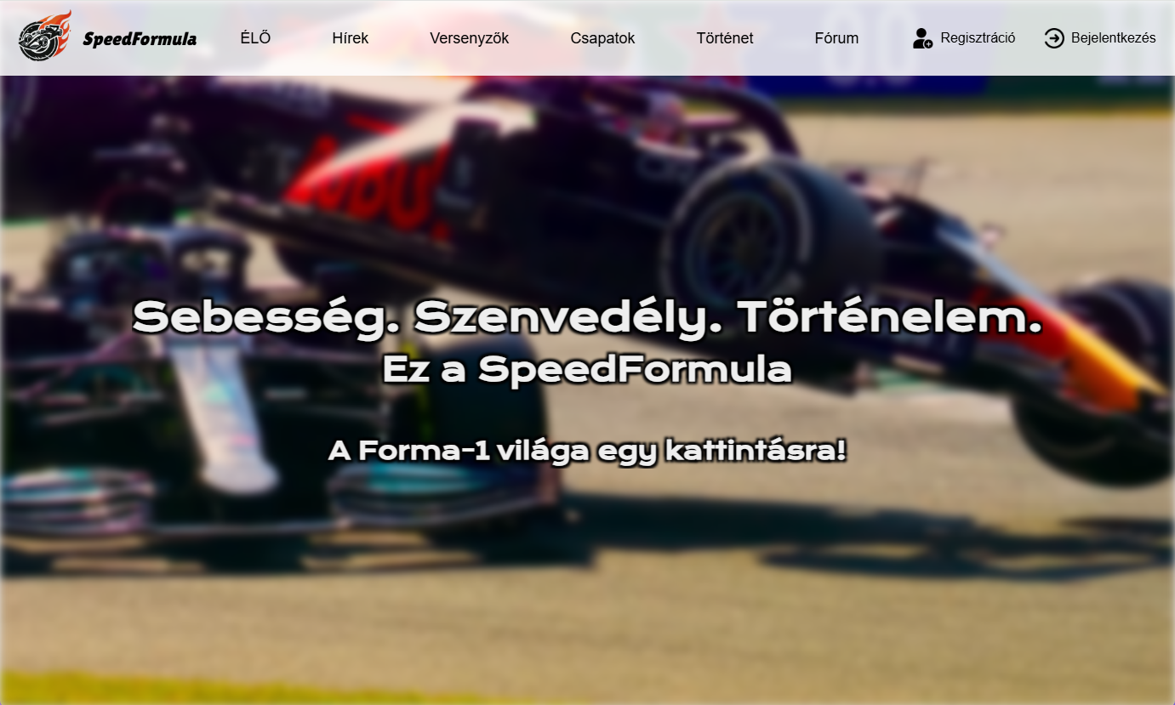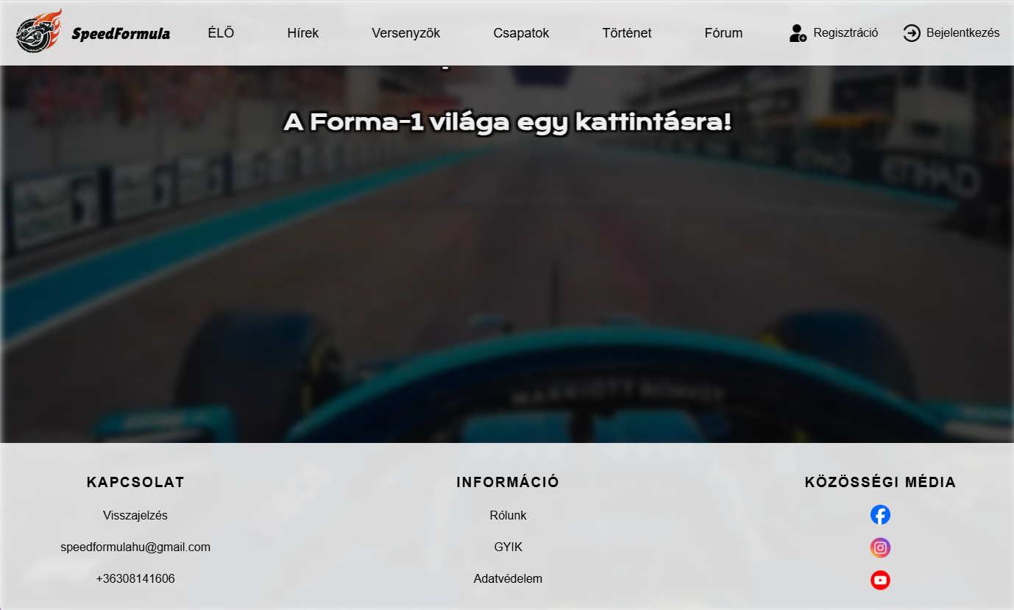

*Kezdőlap footer rész kép*

### Navigáció

A weboldalon a navigáció biztosítja az oldalak közötti váltást.  
Az alábbi gombokra (szövegekre) kattintva vagyunk képesek a navigációra:

*Navigáció kép*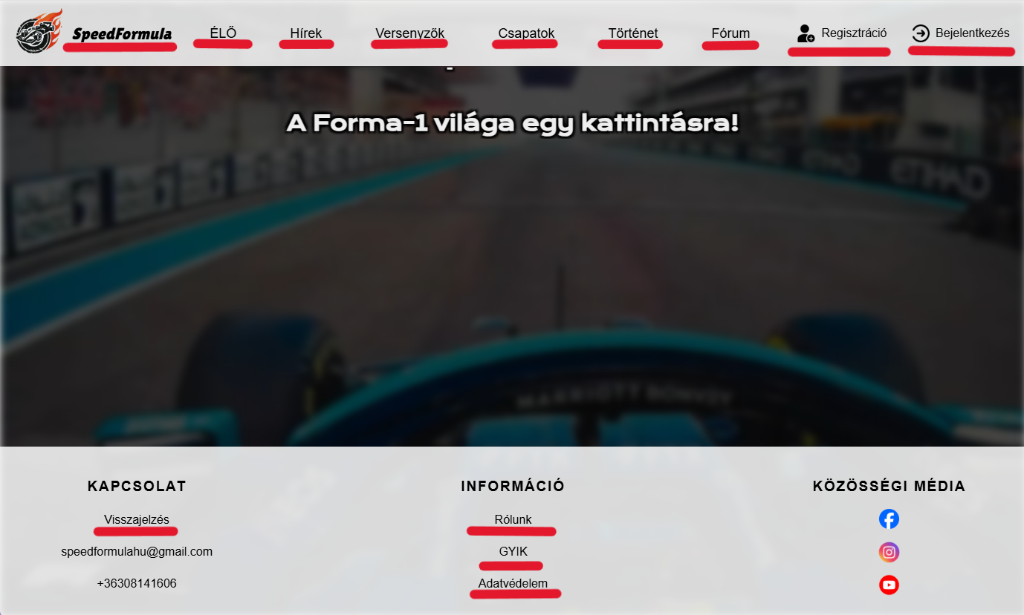

### Regisztráció menete

1. 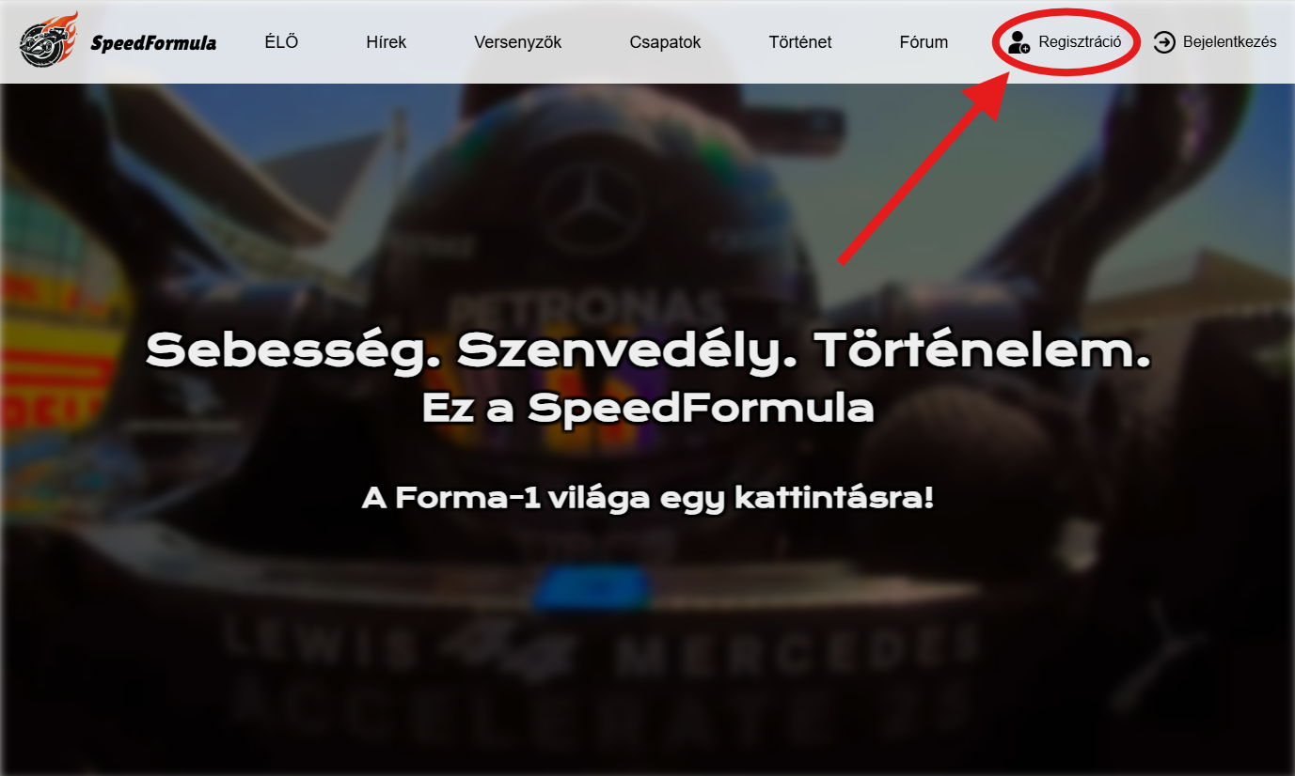Kattintson a felső navigációs sávban a „Regisztráció” -gombra.

*1.kép*

1. 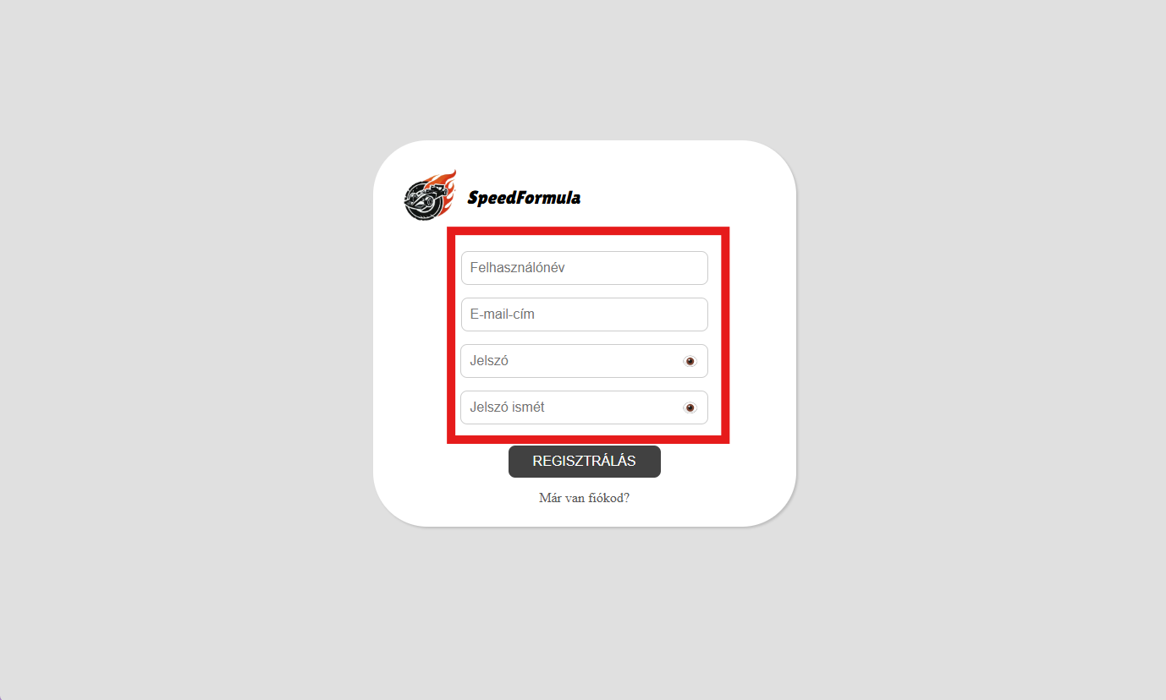Írja be a regisztráláshoz szükséges adatokat. Jelszó követelmény: Minimum 8 karakter hosszú legyen és tartalmazzon 1 nagy betűt és 1 számot! (A jelszó mezőben a „szemre” kattintva láthatóvá válik a jelszó)

*2.kép*

1. Kattintson a „REGISZTRÁLÁS” -gombra, ha minden mező kitöltésre került.

*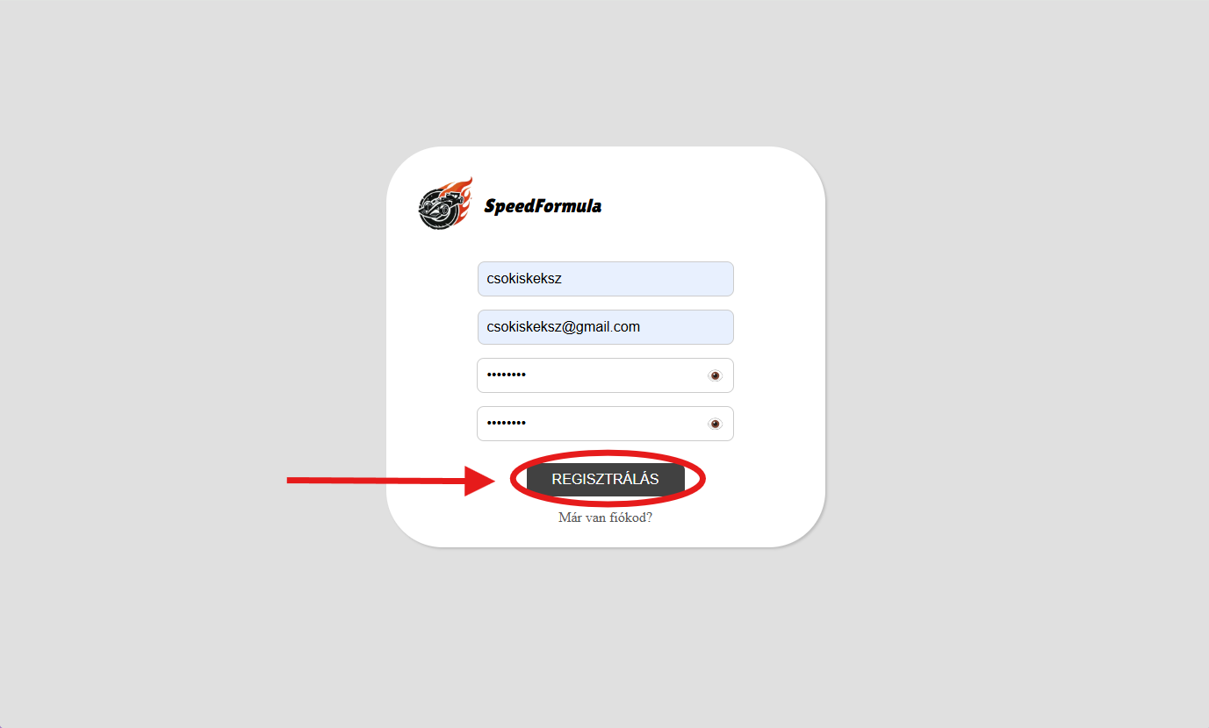3.kép*

### Bejelentkezés menete

1. Kattintson a felső navigációs sávban a „Bejelentkezés” -gombra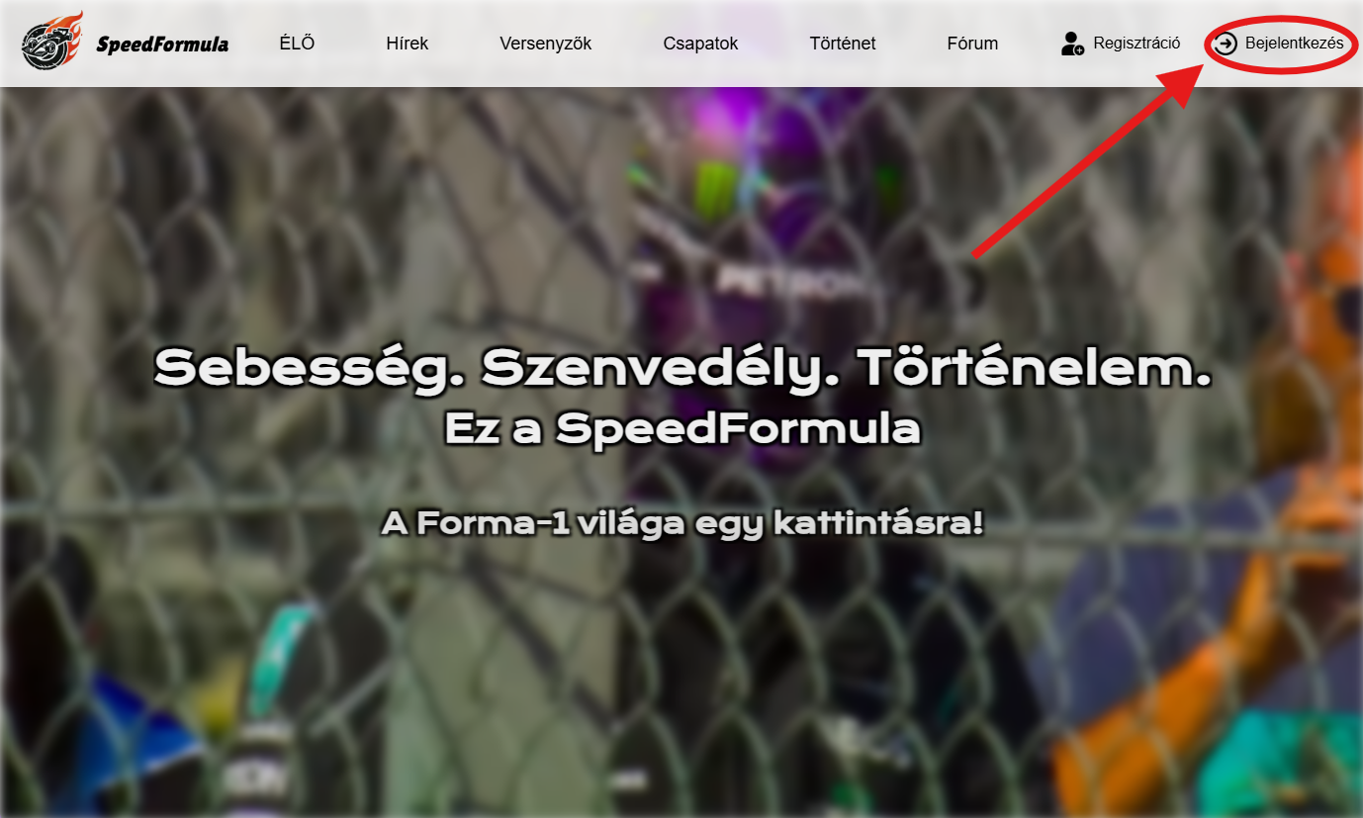

*1.kép*

1. Adja meg a kötelező adatait a bejelentkezéshez. Amennyiben elfelejtette vegye fel velünk a kapcsolatot! ([speedformulahu@gmail.com](mailto:speedformulahu@gmail.com))

*2.kép*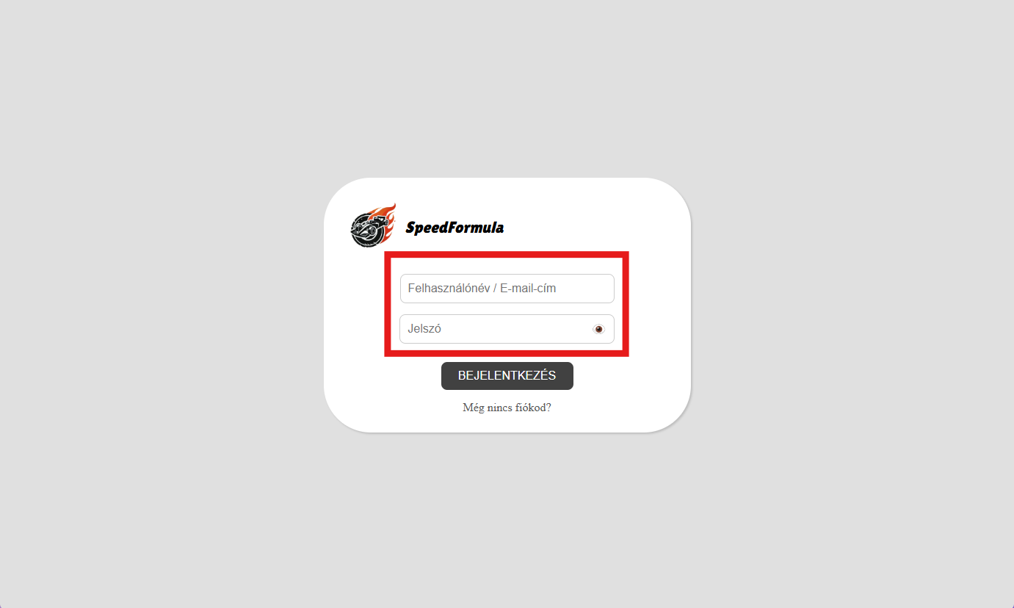

1. Ha minden adatot sikeresen megadott, kattintson a „BEJELENTKEZÉS” -gombra.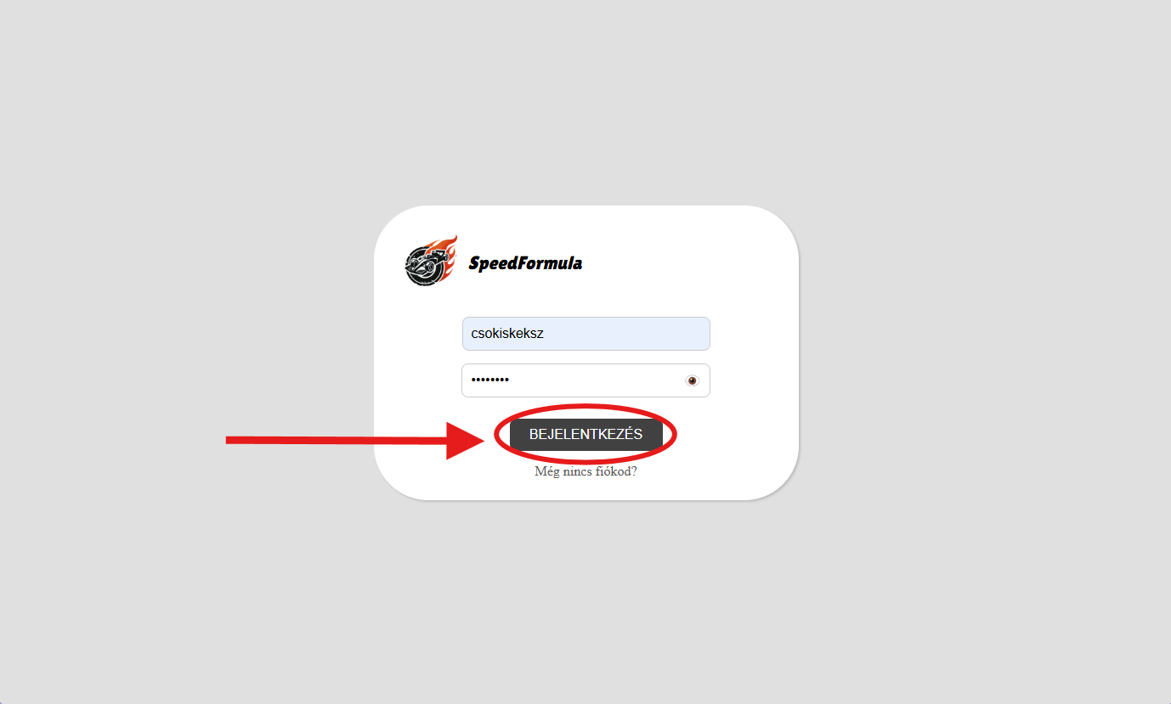

*3.kép*

### Beállítások

A beállításokban 3 fő fül van. Fiók, Profil, Téma.

A fiók-ban lehet megtenni a következőket:

* E-mail-cím módosítás
* Jelszó módosítás
* Fiók törlése

A profil-ban lehet megtenni a következőket:

* Felhasználónév módosítás
* Random új kép (profilkép) cseréje
* Bemutatkozás módosítás (profiloldalon jelenik meg)

A téma fülön lehet megtenni a következőket:

* Világos téma beállítás
* Sötét téma beállítás
* Vörös téma beállítás

Beállítások megnyitása, profil módosítása:

1. Kattintson a fenti navigációs sávban a profilképére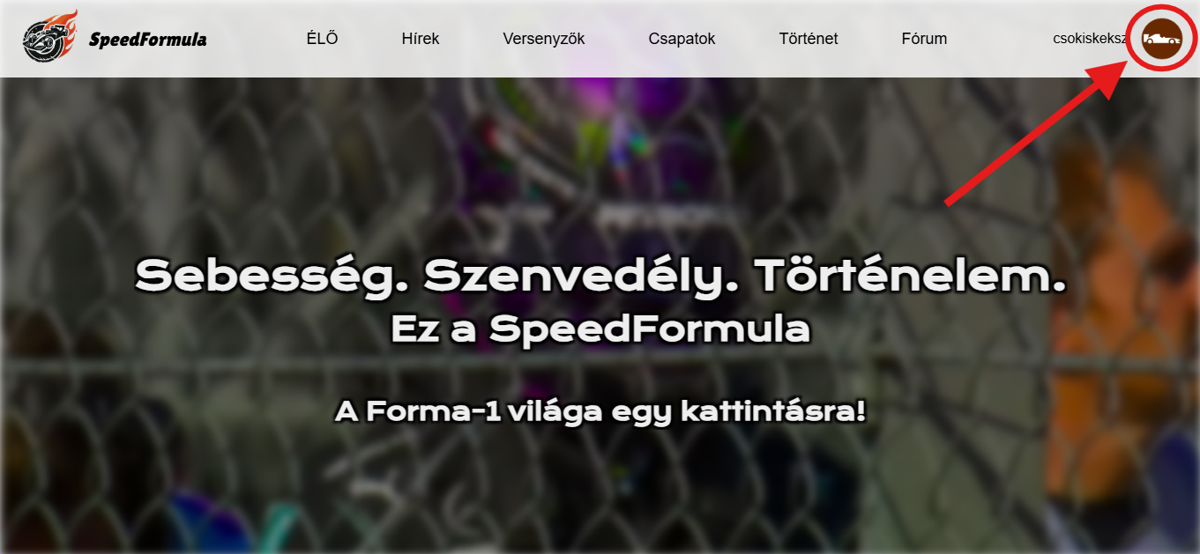

*1.kép*

1. 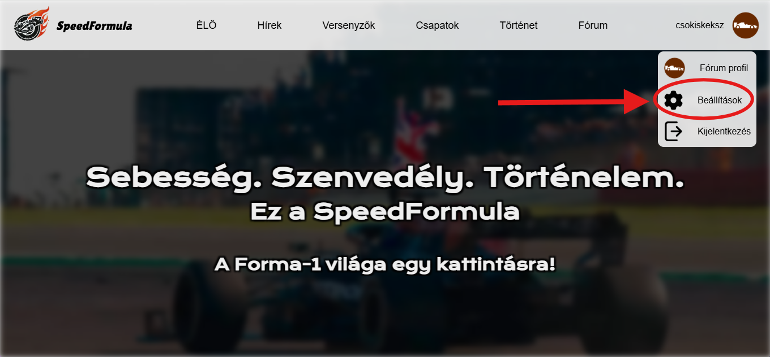Kattintson a lenyílt sávból a „Beállítások” -gombra.

*2.kép*

1. A beállításokban a beállítások között, a fülek-re kattintva lehet váltani.

*3.kép*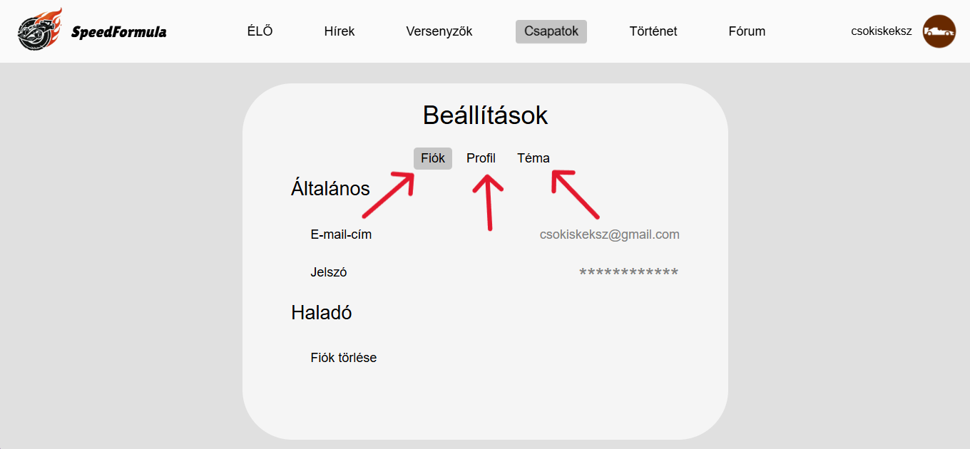

1. A kívánt profiladat módosításhoz kattintson az adat mezőbe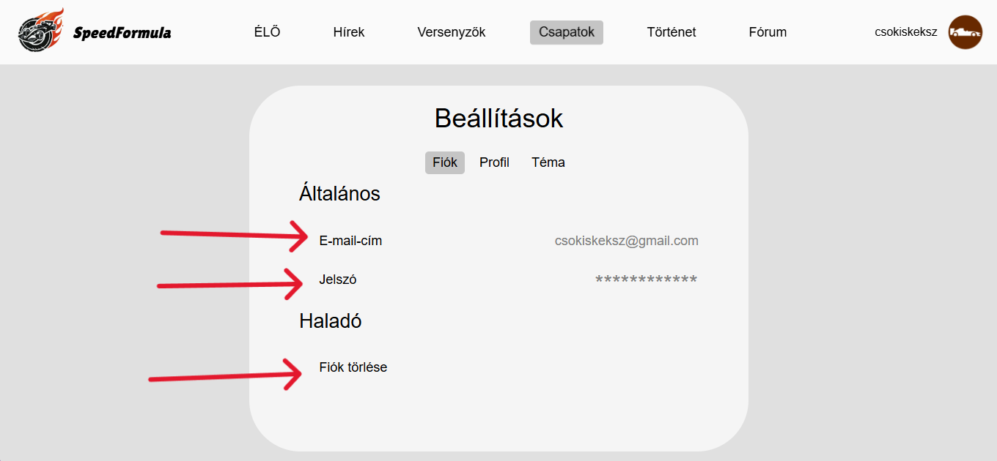

*4.kép*

1. Írja be az új adatot, majd kattintson a „Mentés” -gombra! (Amennyiben a fiókját szeretné törölni azesetben ott a „Törlés” -gombra kattintson!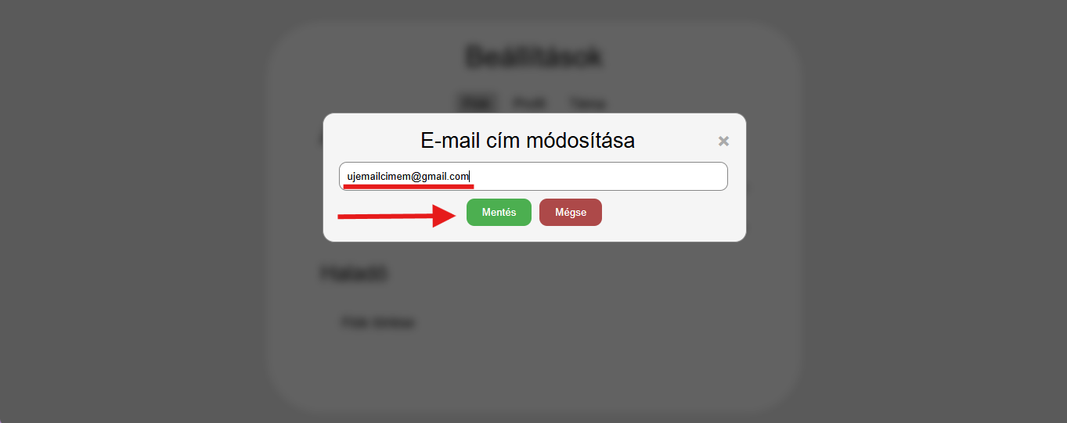

*5.kép*

1. 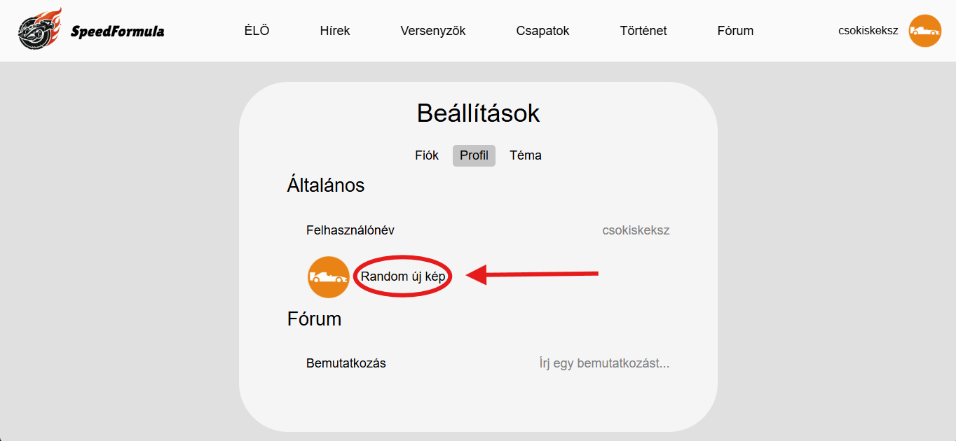Új profilkép esetén a profil fülön a „Random új kép” szövegre kattintson!

*6.kép*

1. 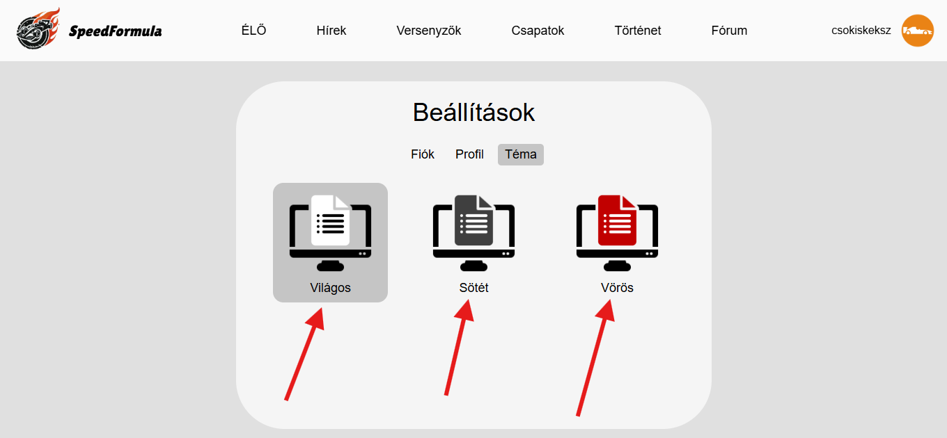Téma váltás esetén kattintson a kiválasztott témára

*7.kép*

### Visszajelzés

1. 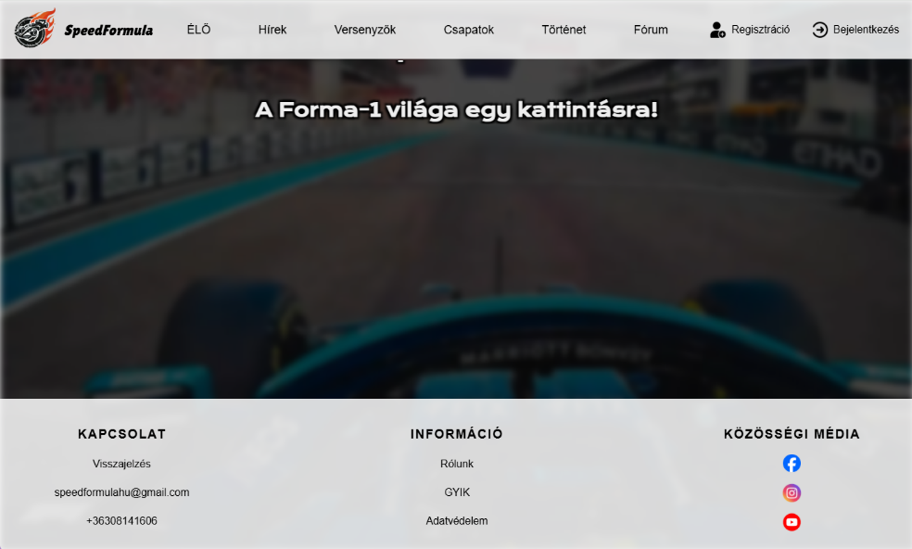Görgessen le a footer részhez

*1.kep*

1. Kattintson a „Visszajelzés” -gombra a footeren

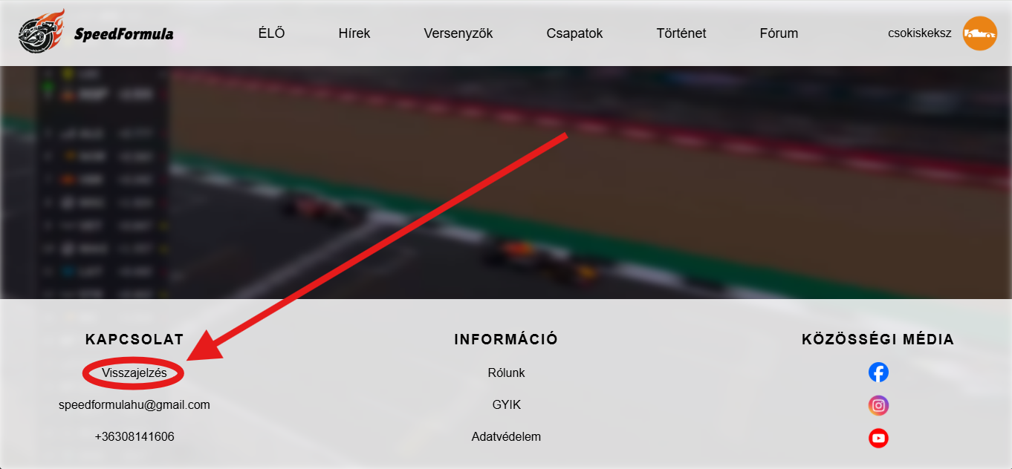

*2.kép*

1. 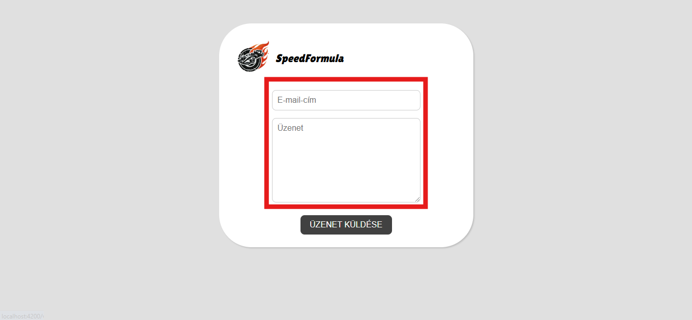Írja be a szükséges adatokat. (Bejelentkezett felhasználó esetében az E-mail-cím mező eltűnik és automatikusan a fiók email-címéről fogja küldeni a visszajelzést)

*3.kép*

1. Ha végzett az adatok beírásával, kattintson az „ÜZENET KÜLDÉSE” -gombra

*4.kép*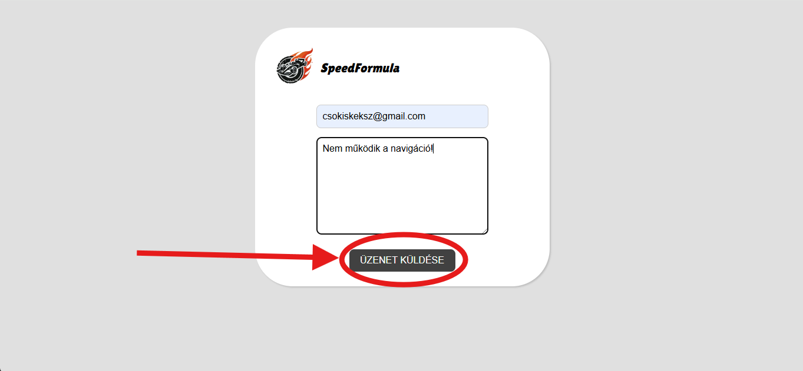

### Élő adás

Az élő adás élő chat funkciót kínál azon felhasználók számára, akik bejelentkezve vannak.

1. Kattintson az „Írj egy üzenetet…” -mezőbe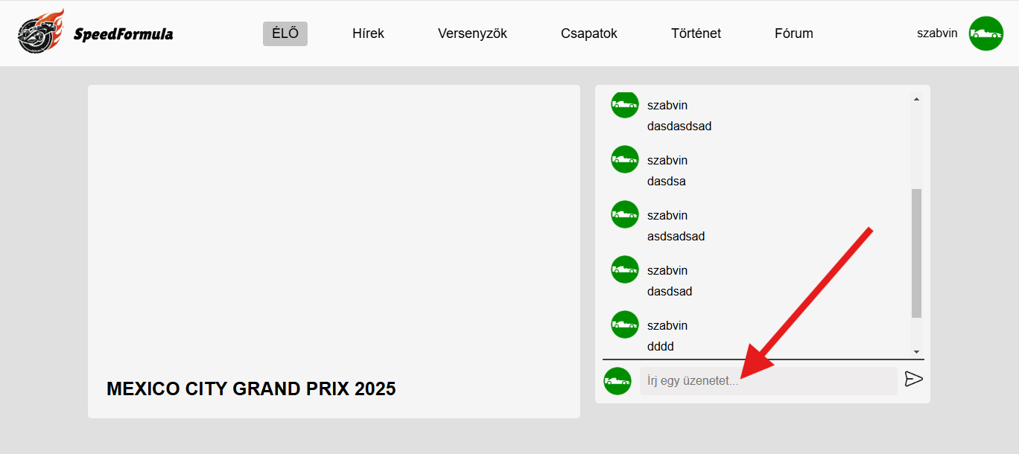

*1.kép*

1. Írja be a kívánt üzenetet.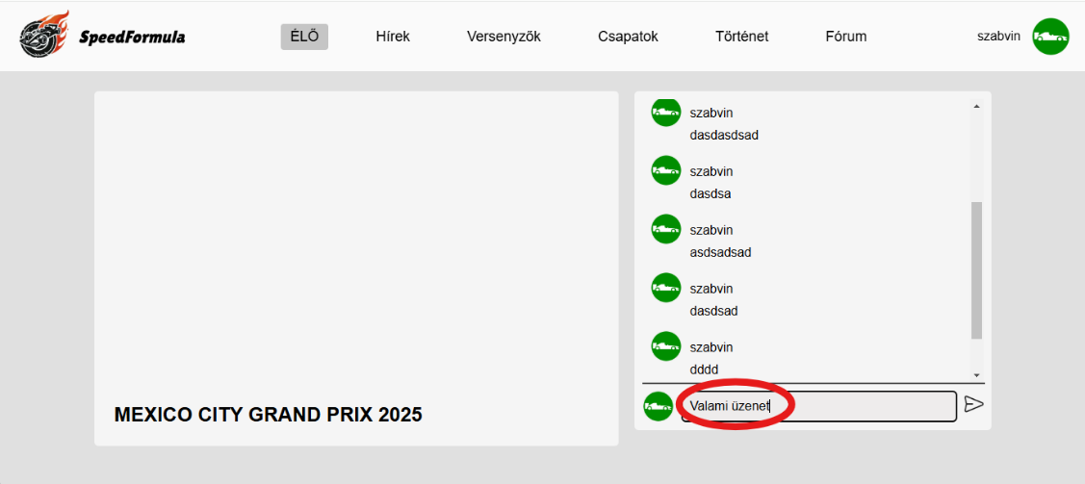

*2.kép*

1. Üzenet küldéséhez kattintson a küldés ikon-gombra / vagy nyomja le az Enter billentyűt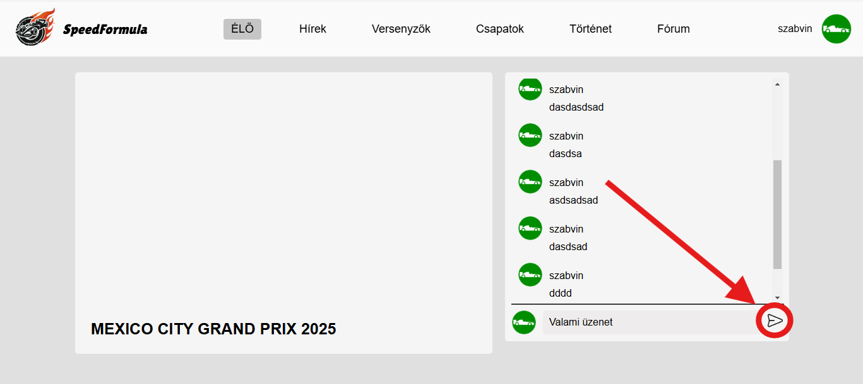

*3.kép*

### Fórum

A fórum oldal használatához bejelentkezés szükséges! Ha fiók nélkül próbálja a fórumot igénybe venni, abban az esetben automatikusan átirányítja önt a bejelentkezéshez!

A fórum oldalon a következőkre képes:

* Poszt létrehozás (egyelőre csak szövegeset)
* Kommentelés/kommentek megtekintése
* Kommentre válaszolni/komment válaszainak megtekintése
* Kedvelni posztot/kommentet
* Megosztani posztot
* Poszt/komment törlés (saját poszt vagy komment)
* Felhasználók profiljának a megtekintése

Poszt létrehozás menete:

1. Kattintson a „Létrehozás” -gombra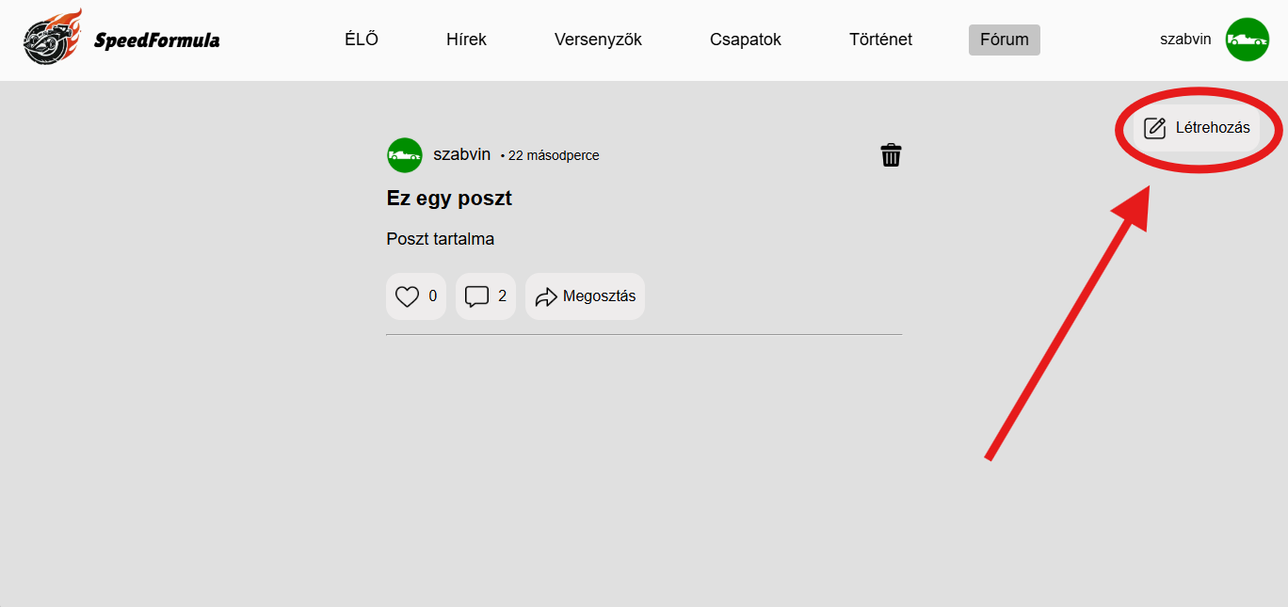

*1.kép*

1. A cikk fülön állva írja be a poszt címét a „Cím” -beviteli mezőbe és ha szeretne tartalmat is hozzá akkor a poszt tartalmát a „Szöveg” – szövegdobozba. (Jelenleg csak cikk létrehozását támogatja a létrehozás. A képek és videók posztolása fejlesztés alatt áll!)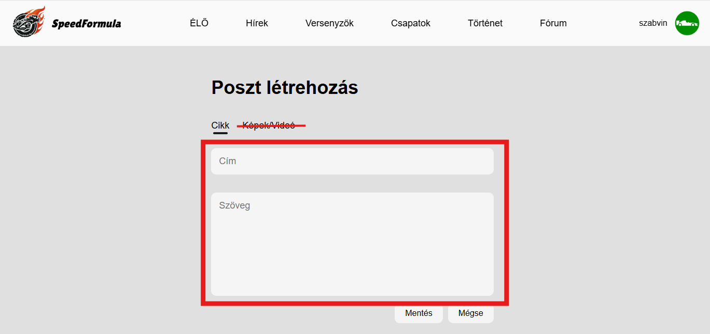

*2.kép*

1. Ha megadta a címet vagy a címet és a szöveget is, akkor kattintson a „Mentés” -gombra!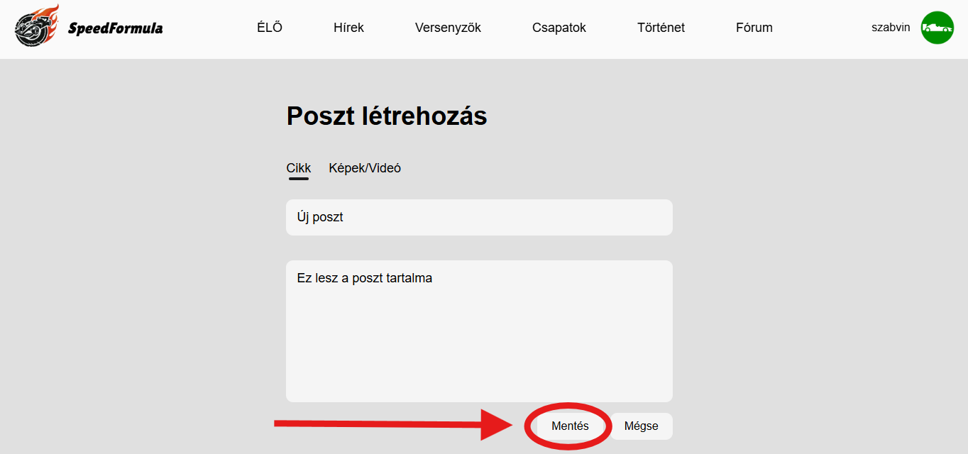

*3.kép*

Kommentelés/kommentek megtekintése:

1. Kommentek megtekintéséhez kattintson a posztra, vagy a poszt alatt megtalálható üzenet ikon – gombra!

*1.kép*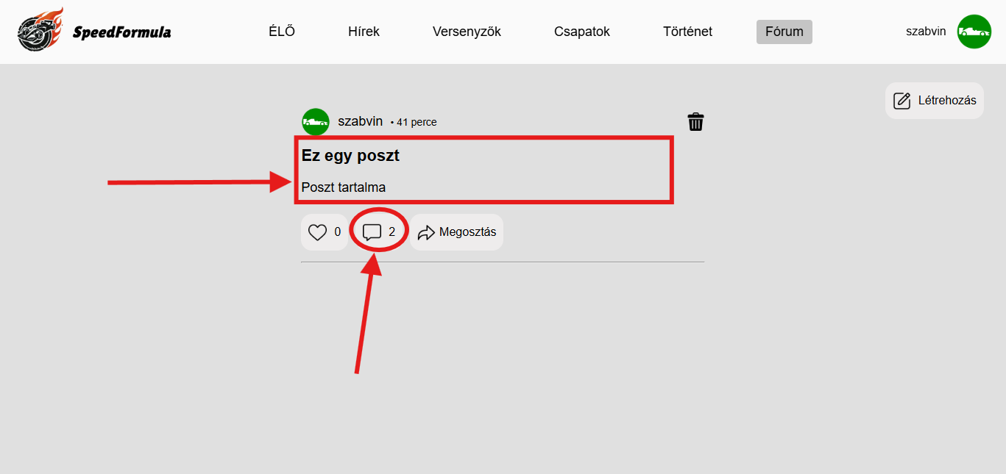

1. Komment íráshoz kattintson a „Komment írása…” -mezőbe!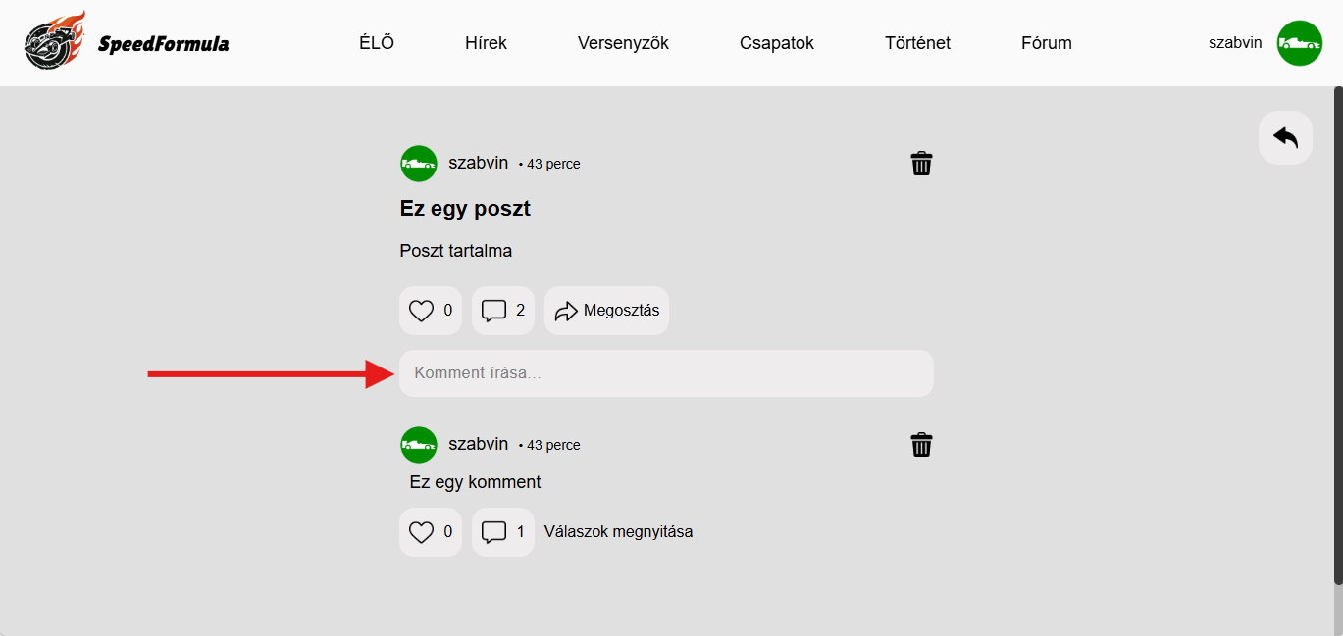

*2.kép*

1. 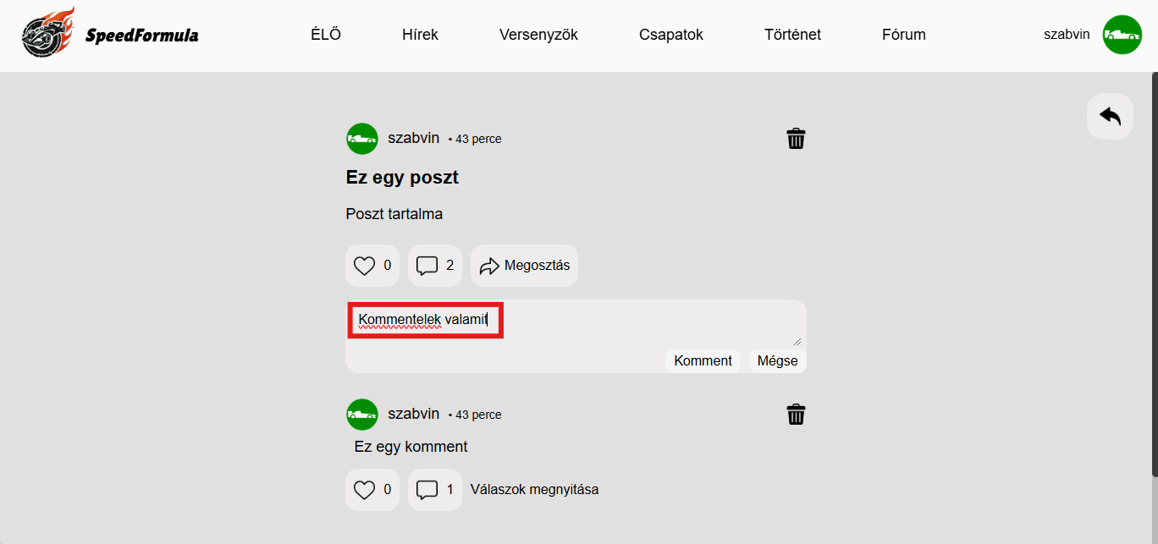Az így kapott szövegdobozba írja meg a kommentje tartalmát

*3.kép*

1. Lehetősége van a szövegdoboz magasságát állítani. A csíkok ikont használva a doboz jobb alsó sarkában a „Mégse” -gomb felett teheti meg!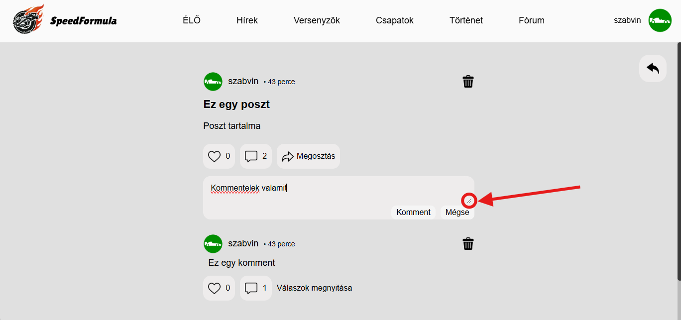

*4.kép*

1. A komment elküldéséhez kattintson a „Komment” -gombra!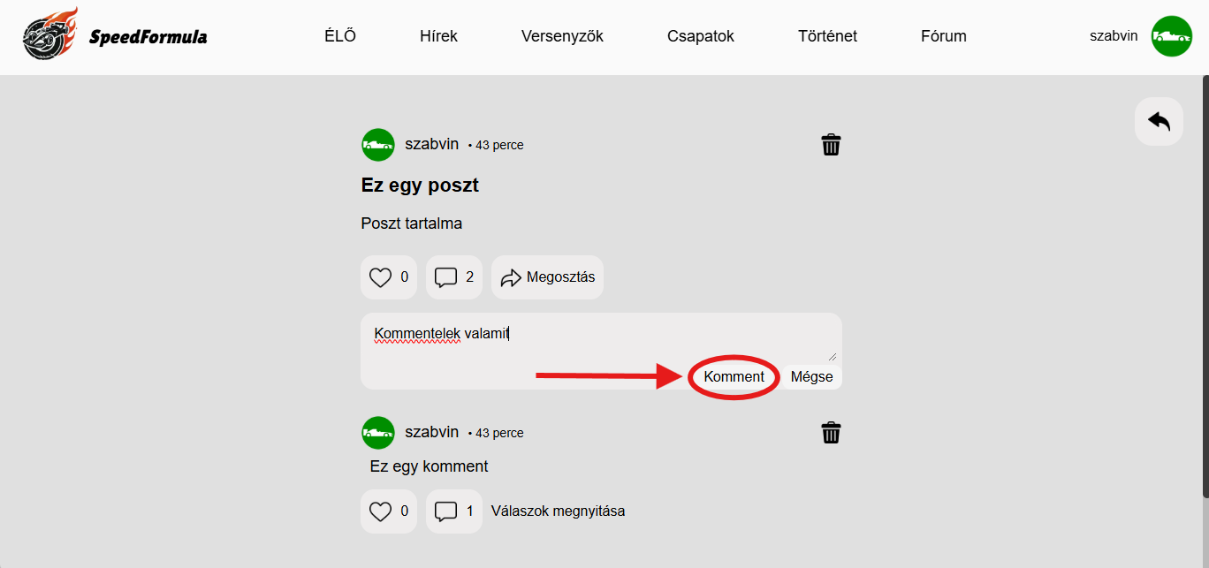

*5.kép*

Kommentre válaszolni/komment válaszainak megtekintése:

1. Komment válaszainak megtekintéséhez kattintson a „Válaszok megnyitása” -szövegre!

*1.kép*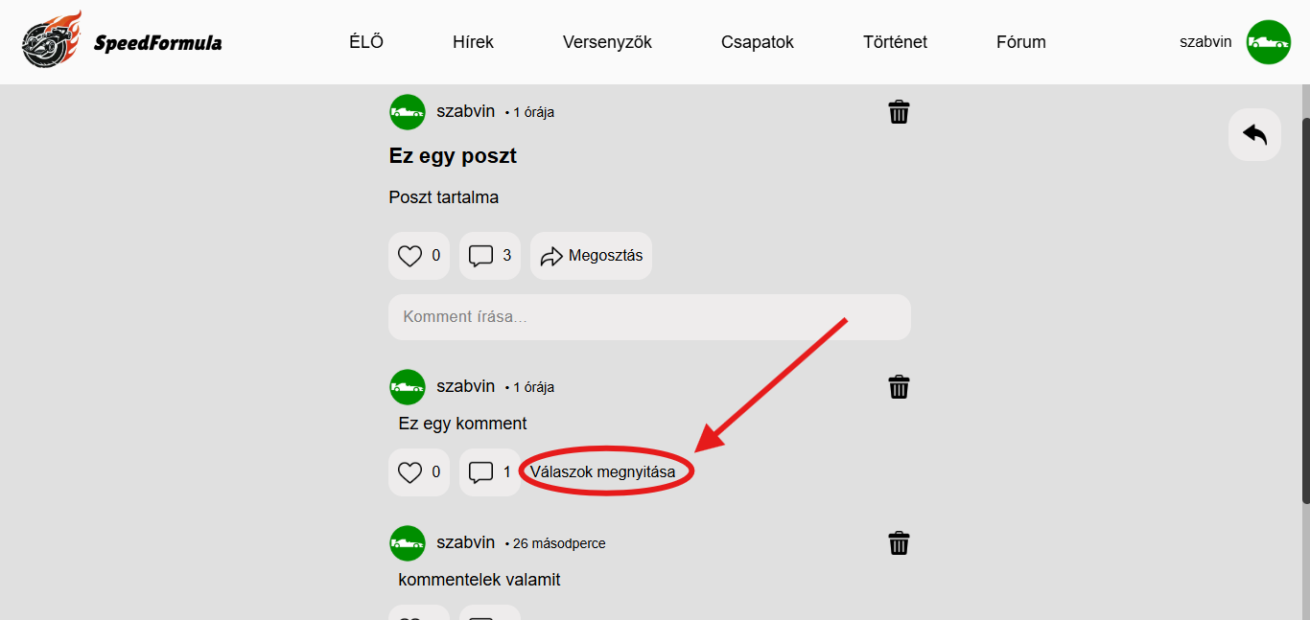

1. Válaszoláshoz kattintson a komment alatt található üzenet ikon -gombra!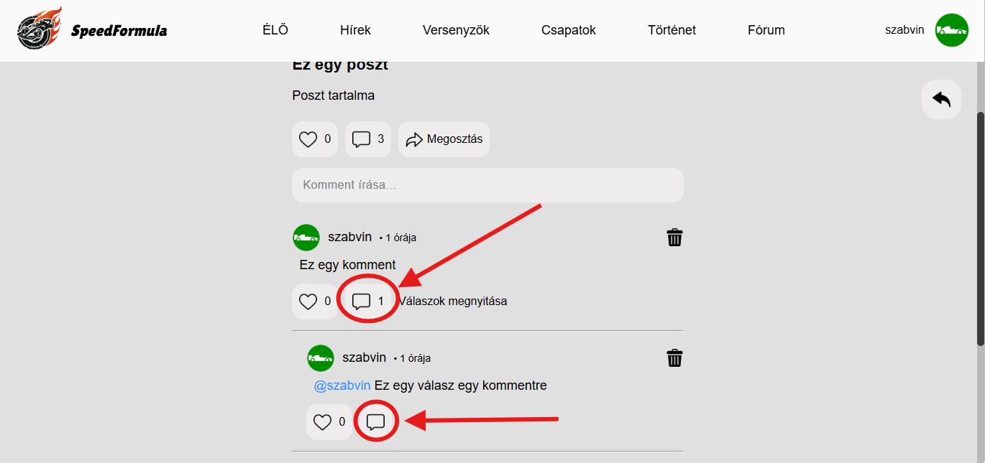
2. 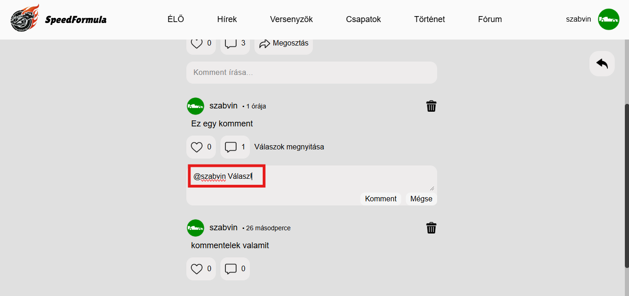Írja meg a válaszát a kapott szövegdobozba!

*3.kép*

1. Az írt válasz elküldéséhez kattintson a „Komment” -gombra!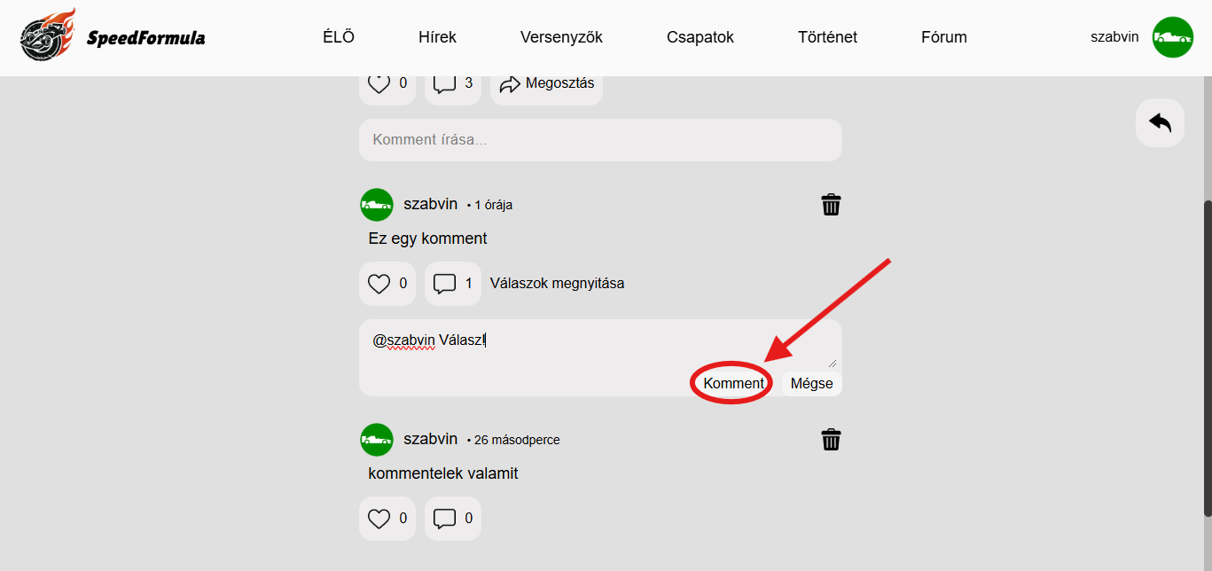

*4.kép*

Kedvelni posztot/kommentet:

* Poszt/komment kedveléséhez kattintson az alatta megtalálható szív ikon – gombra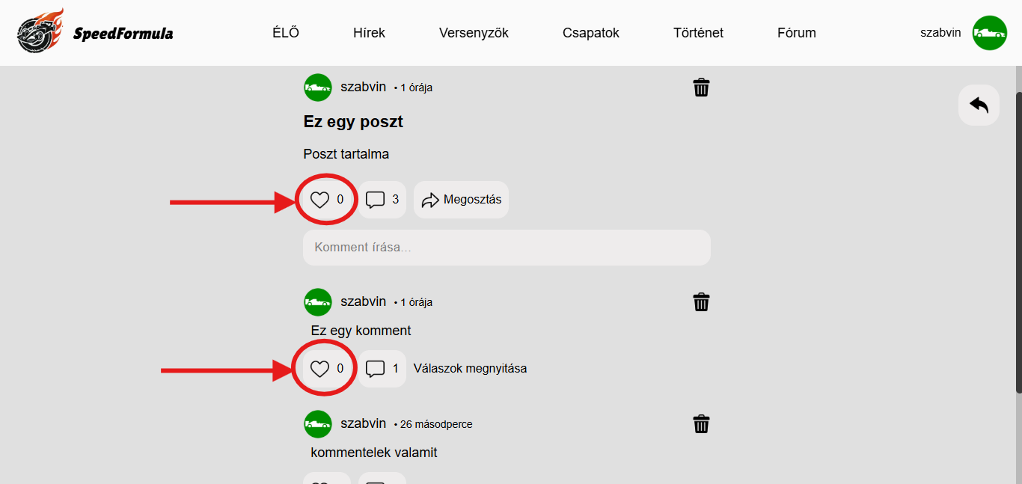

*Poszt/komment kedvelés kép*

Megosztani posztot:

* Poszt megosztásához (url másolásához) kattintson a „Megosztás” -gombra

*Poszt megosztása kép*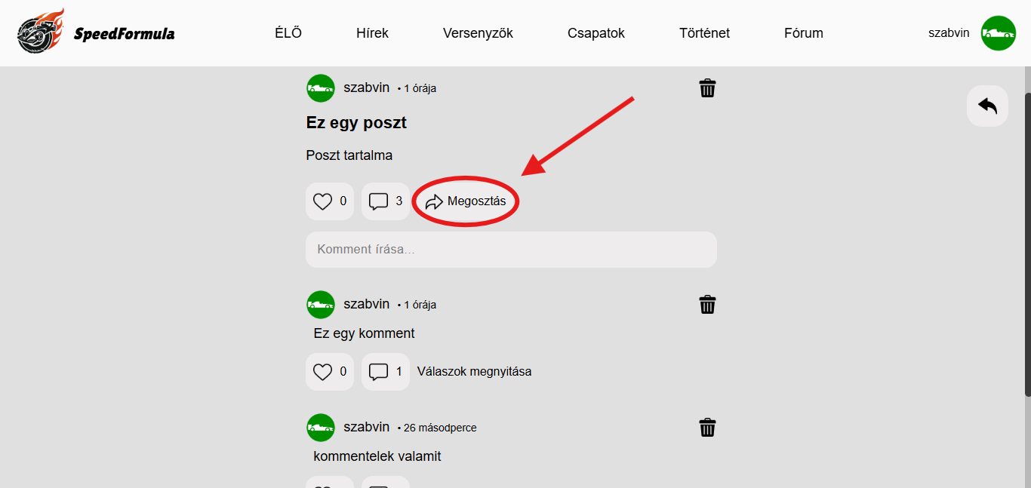

Poszt/komment törlés (saját poszt vagy komment):

* A törlendő poszt/komment jobb felső sarkában kattintson a kuka ikon -ra.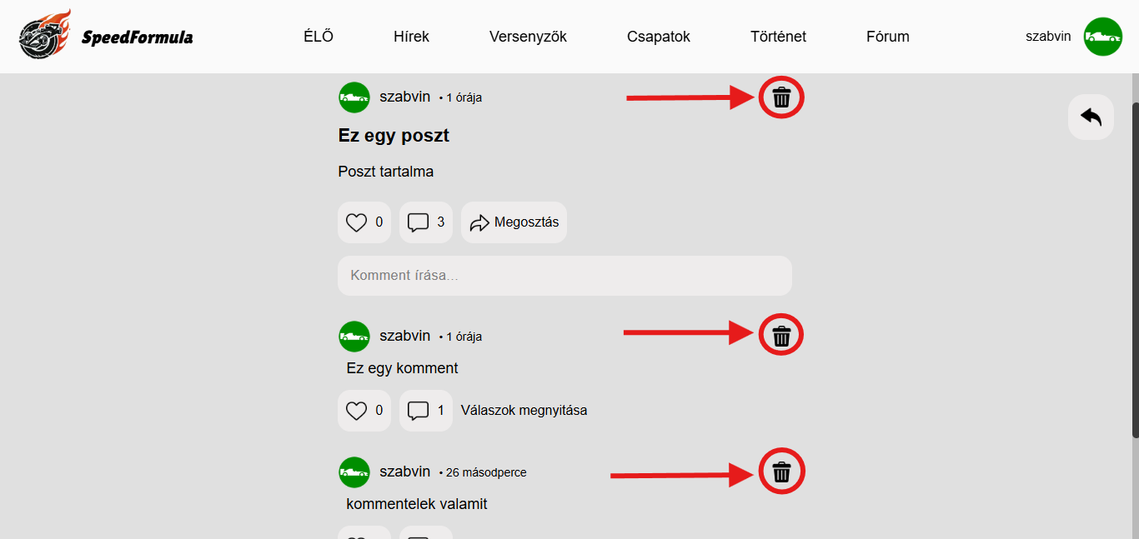

*Poszt/komment törlés kép*

Felhasználók profiljának a megtekintése:

* Felhasználó profiljának a megtekintéséért kattintson az adott felhasználó felhasználónevére!

*Felhasználó profilmegtekintés kép*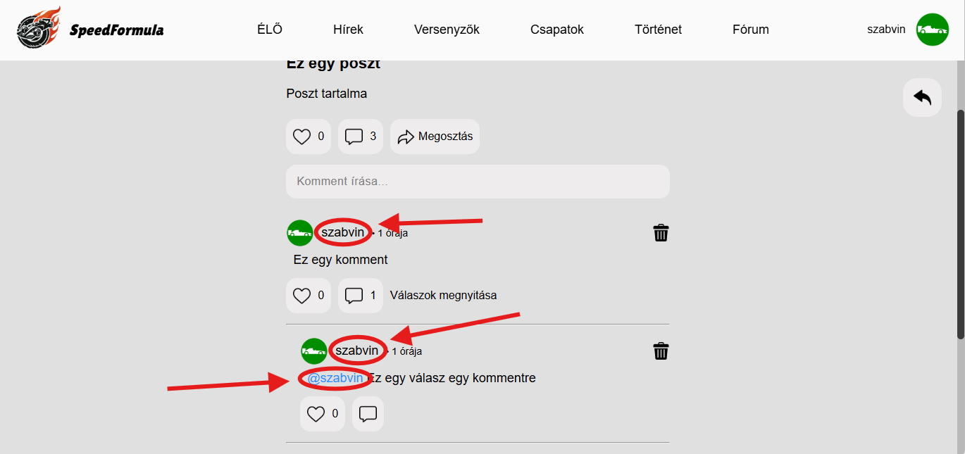

Visszatérés az előző oldalra:

* Kattintson az oldal jobb felső sarkában megtalálható vissza -gombra!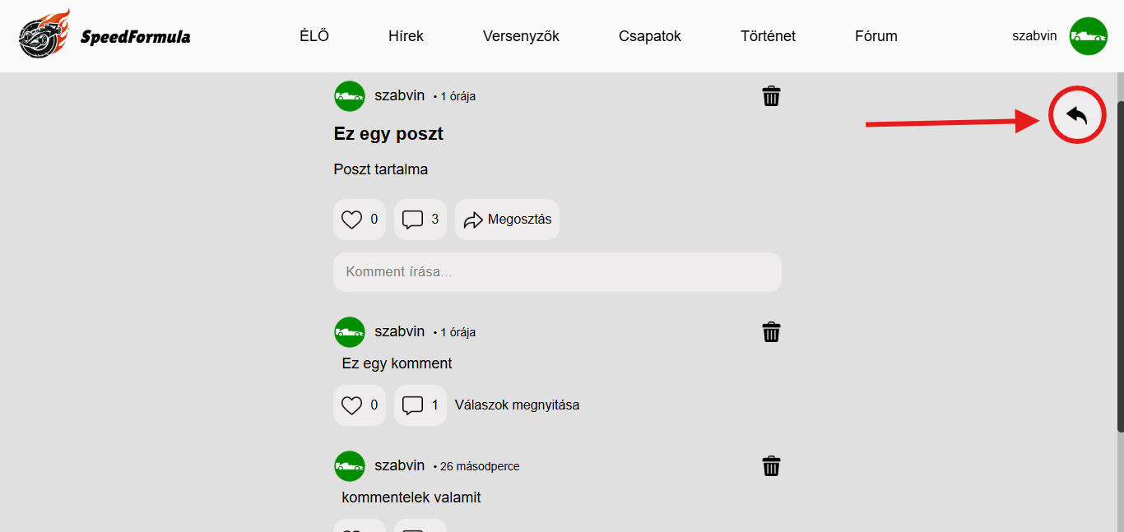

*Visszatérés az előző oldalra kép*

# Tesztelés

## Frontend unit teszt

Teszteléshez használt eszközök:

* Karma: Tesztfuttató eszköz, amely a tesztek végrehajtásáért felelős
* Jasmine: A tesztelési keretrendszer, amely segít a tesztek megírásában és végrehajtásában.
* Angular CLI: Az Angular alkalmazások fejlesztésére és tesztelésére használt eszközkészlet.
* Console.log: JavaScript parancs, amely segítséget nyújt a kód hibakeresésben és nyomon kövesse a változók értékeit, függvények hívásait, vagy bármilyen más adatot.

A frontend unit tesztek célja, hogy az alkalmazás egyes komponenseit, szolgáltatásait és egységeit külön-külön teszteljük. Az Angular CLI és a Jasmine biztosítja, hogy a tesztek könnyen futtathatóak legyenek, és a Karma tesztfuttató segítségével a tesztek automatikusan, végrehajtásra kerüljenek. Unit tesztek megtalálhatóak a **Speedformula-main\kliens\src\app** -mappában a **.spec.ts-néven.

Tesztelés előkészítése:

Az alkalmazás komponenseit és szolgáltatásait külön teszteltük. Minden teszt esetben az Angular TestBed szolgáltatásával készítettük elő a tesztkörnyezetet.

A tesztek futtatásához használt parancs:

ng test

Ez elindítja a Karma tesztfuttatót és végrehajtja a Jasmine teszteket. Az Angular biztosítja, hogy az alkalmazás automatikusan tesztelhető legyen.

**Frontend tesztelés console.log használatával**

A console.log használata a frontend tesztelés során segít nyomon követni a változók értékeit, ellenőrzi a függvényhívásokat.

Funkciók megírása és ellenőrzése:

Minden új funkcionális blokk vagy kódrészlet után a kódot ideiglenes console.log kimenettel ellenőriztük.

Console.log használata:

* Változók és függvényhívások ellenőrzése
* Metódusok meghívásának követése
* Tesztelési ciklus követése
* DOM manipuláció és események ellenőrzése

Hibaelhárítás és visszajelzések:

A console.log segítségével egyből visszajelzést kaptunk a kódban található hibákról, eltérésekről, amelyeket gyorsan javítani tudtunk.

Teszt lezárása:

A végső validáció után eltávolítottuk a console.log hívásokat, és szükség esetén valamennyit kommentként megőriztünk a későbbi tesztelés megkönnyítésére.

## Backend unit teszt

Funkciók megírása:

Minden egyes funkciót egyesével implementáltunk. Minden új funkcionális blokk vagy kódrészlet után a kódot egy ideiglenes console.log kimenettel ellenőriztünk.

Console.log használata:

A console.log kimenetelek segítségével folyamatosan monitoroztuk a változók értékeit és az elágazások eredményeit. Biztosítva, hogy a kód minden egyes lépése a megfelelőek szerint működik.

Tesztkörnyezet:

A teszteket a fejlesztői környezetben futtatuk, ahol az alkalmazás viselkedését valós időben figyelhettük meg. A console.log segítségével azonnal visszajelzést kaptunk a kódban lehetséges hibákról, eltérésekről.

Hibaelhárítás:

Gyorsan kijavítottuk az esetleges hibákat. A tesztelés folyamán figyeltük a kimeneteket, és ha szükséges volt, módosítottuk a kódot, hogy fenntartsuk a várt működést.

Teszt végrehajtásának lezárása:

Elvégeztük a kód végső validálását. Miután megbizonyosodtunk arról, hogy minden tesztelt funkció megfelelően működött, eltávolítottuk a console.log -okat és kommentként megőriztük a kódban, ezzel biztosítva, hogy ha szükséges akkor a későbbiekben is könnyedén tesztelhető lehessen.

## Integrációs teszt

Az integrációs tesztelés során ellenőriztük, hogy a rendszer moduljai megfelelően működnek-e együtt. Ennek segítségére a Postman eszközt használtuk, amely lehetővé teszi az API-k tesztelését, automatizálását és dokumentálását. A végrehajtott integrációs tesztek megtalálhatóak a **Speedformula-main\szerver\speedformula.postman_collection.json** -ben!

Tesztkörnyezet:

Eszköz: Postman  
Autentikáció: Bearer Token / Basic Auth  
Adatformátum: JSON

Tesztelési lépések:

Kérés küldés:

* HTTP módszerek tesztelése (GET, POST, PUT, PATCH, DELETE)
* A megfelelő fejlécek beállítása
* A kérés body-jának beállítása

Válasz ellenőrzés:

* HTTP válaszkódok (200, 400, 401, 404, 500 stb.)
* JSON szerkezet validálása
* Adatok helyességének ellenőrzése

Automatizált tesztek:

* Postman Collection Runner-el automatizált tesztelés
* JavaScript scriptelés a Scripts fülön
* Adatvezérelt tesztelés inputokkal

Eredmények és konklúzió:

A Postmannel végzett integrációs tesztek során a rendszer API hívásai megfelelően működtek. Az automatikus tesztfuttatás segített az esetleges hibák gyors azonosításában, illetve az API-k stabilitását és megfelelő működését tette lehetővé számunkra.

## Terheléses teszt

A terheléses teszt célja, hogy ellenőrizzük a rendszer teljesítményét nagy számú egyidejű felhasználó esetén. A teszt JMeter segítségével készült, és a backend API-t céloztuk meg.

Tesztkörnyezet:

Eszköz: Apache JMeter  
Cél rendszer: Backend API  
Felhasználók száma: 100 egyidejű felhasználó  
Kérés típusa: HTTP GET, POST  
Adatformátum: JSON

Tesztkonfiguráció:

Terhelés beállítás:  
Number of Threads: 100  
Ramp-up Period (seconds) 10  
Loop Count: 10

Ez azt jelenti, hogy összesen 100 szimulált felhasználóval végez kéréseket, 10 másodperc alatt osztja el a felhasználók indítását és minden felhasználó 10 kérést küld.

Eredmények:

A teszt során a szerver 100 egyidejű felhasználót sikeresen kezelt. A válaszidők és a hibaarány elemzése alapján a rendszer megfelelő teljesítményt nyújtott.

* + - 1. Átlagos válaszidő
      2. Maximális válaszidő
      3. Minimális válaszidő
      4. Hibaarány
      5. Átlagos átviteli sebesség

|  |  |  |  |  |  |
| --- | --- | --- | --- | --- | --- |
| Mérési paraméter | 1 | 2 | 3 | 4 | 5 |
| /regist | 250 ms | 500 ms | 120 ms | 2% | 50 KB/s |
| /login | 180 ms | 400 ms | 90 ms | 1% | 70 KB/s |
| /hirek | 150 ms | 350 ms | 80 ms | 0.5% | 90 KB/s |
| /profil | 200 ms | 450 ms | 110 ms | 1.2% | 65 KB/s |
| /profil:felhasznalonev | 220 ms | 470 ms | 130 ms | 1.5% | 60 KB/s |
| /elo | 210 ms | 460 ms | 140 ms | 1.8% | 75 KB/s |
| /chat (get) | 320 ms | 580 ms | 210 ms | 2.9% | 76 KB/s |
| /chat (post) | 190 ms | 420 ms | 120 ms | 1.0% | 80 KB/s |
| /visszajelzes | 230 ms | 480 ms | 150 ms | 2.2% | 55 KB/s |
| /forum | 180 ms | 400 ms | 100 ms | 1.1% | 78 KB/s |
| /forum:felhasznalonev | 200 ms | 430 ms | 120 ms | 1.3% | 72 KB/s |
| /forum/komment/:id | 210 ms | 440 ms | 130 ms | 1.4% | 68 KB/s |

# Továbbfejlesztési lehetőségek

Az alábbiakban összegyűjtöttük a weboldal jövőbeli fejlesztési lehetőségeit, amik segíthetik a felhasználói élményt és teljesítmény növelést.

1. Funkcionalitás bővítése

* Kép, videó feltöltés: Poszt készítésnél tudjon képeket vagy videót is feltölteni a felhasználó.
* Kategória hozzáadás: Poszt készítésnél tudjon kategóriákat megadni, amik a poszthoz köthetőek.
* Szűrés és keresés opció: Képes legyen a felhasználó szűrni, illetve keresni a posztok között megadott kategóriák alapján.
* Követés/feliratkozás: A felhasználók képesek legyenek más felhasználókra feliratkozni/követni.
* Mentés funkció: Posztok saját felhasználójába mentése / mentés törlése
* Felhasználó kommentjeinek mutatása: Fórum profil oldalán minden felhasználónak lehessen megtekinteni a kommentjeit.
* Egyéni profilkép: Tudjon saját profilképet is feltölteni, ne csak a megadottakból kapni egyet.

1. Teljesítmény és biztonság növelése

* Gyorsítótárazás és képtömörítés: A betöltési sebesség javítása miatt.
* HTTPS-re való átállás: A biztonságos kapcsolat biztosítása és a keresőoptimalizálás érdekében.
* WebSocket támogatás: A valós idejű adatátvitel és interaktív funkciók hatékonyabb kiszolgálása érdekében.
* Támogatás a legújabb böngészőtechnológiákhoz: Az új szabványok és funkciók implementálása.

1. További integrációs lehetőségek

* Versenyzők: Versenyző adatokat tartalmazó API külső forrásból.
* Csapatok: Csapat adatokat tartalmazó API külső forrásból.
* Telemetria: Telemetria adatokat tartalmazó API külső forrásból

# Irodalomjegyzék

1. Angular hivatalos dokumentáció

url:

Leírás: Az angular keretrendszer hivatalos dokumentációja

felhasználva: Frontend

idő: 2024.11.25 11:55

1. YouTube (videó letöltés)

url: <https://www.youtube.com/watch?v=KMzB_7xM2_c>

Leírás: Kezdőlap videója

felhasználva: kezdolap komponens

idő: 2024.11.26 15:13

1. RedBull (f1 gyakori kérdések)

url: <https://www.redbull.com/hu-hu/f1-gyakori-kerdesek-amiket-nem-mersz-feltenni>

Leírás: Forma 1-gyel kapcsolatos gyakori kérdések

felhasználva: gyik komponensben

idő: 2024.12.18 14:45

1. Stack Overflow

url: <https://stackoverflow.com/>

Leírás: Fejlesztési problémák megoldásához használt közösségi fórum

felhasználva: Frontend, Backend

idő: 2024.12.19 8:53

1. Wikipédia Formula-1

url: <https://hu.wikipedia.org/wiki/Formula%E2%80%931>

Leírás: Wikipédia Forma-1-ről adott leírása.

felhasználva: tortenet komponensben

idő: 2025.01.05 17:32

1. NewsAPI

url: <https://newsapi.org/>

Leírás: Hírszerző API hírforrásokból és blogokból

felhasználva: hir komponens

idő: 2025.01.10 17:38

1. Google Cloud APIs

url: <https://cloud.google.com/apis?hl=hu>

Leírás: Google api szolgáltatás (Youtube api v3 felhasználva)

felhasználva: elo komponens

idő: 2025.01.30 9:48